СОДЕРЖАНИЕ

Введение……………………………………………………………………………………….….2
1. Основные результаты работы Контрольно-счетной палаты………………...……………..4
1.1. Реализация полномочий по осуществлению внешнего государственного
финансового контроля…………………………………………………………………………16
1.1.1. Экспертно-аналитическая деятельность………………………………………………..16
1.1.1.1. Предварительный контроль…………………………………………………………...17
1.1.1.2. Последующий контроль…………………………………………………………….....21
1.1.1.3. Оперативный контроль………………………………………………………………..24
1.1.1.4. Мониторинг за ходом реализации региональных проектов………………...............25
1.1.2. Контрольная деятельность……………………………………………………………....28
1.2. Реализация полномочий по осуществлению внешнего муниципального
финансового контроля…………………………………………………………………………31
1.2.1. Общие результаты……………………………………………………………………….31
1.2.2. Экспертно-аналитическая деятельность……………………………………………..…33
1.2.3. Контрольная деятельность………………………………………………………..……..37
2. Осуществление полномочия по аудиту закупок товаров, работ, услуг………………….40
3. Взаимодействие и сотрудничество……………………….……………………………...…43
3.1. Взаимодействие с Государственным Советом Чувашской Республики………………43
3.2. Взаимодействие со Счетной палатой Российской Федерации, Советом контрольно-счетных органов при Счетной палате Российской Федерации……………………………...46
3.3. Взаимодействие с государственными и муниципальными органами, органами прокуратуры и правоохранительными органами………………………………………….....49
3.4. Участие в работе и заседаниях межведомственных комиссий и иных совместных органов, направленных, в том числе на противодействие коррупции…………...…………52
4. Предложения по совершенствованию бюджетного процесса и реализации законов Чувашской Республики…………………………………………………………………….54
5. Методологическое обеспечение деятельности…………………………………………….57
6. Работа с обращениями граждан………………………………………………………….…58
7. Информирование о деятельности Контрольно-счетной палаты……………………...…..60
8. Автоматизация процессов, использование информационных ресурсов……….………..62
9. Правовое обеспечение деятельности…………………………………………….…………64
10. Финансовое и кадровое обеспечение деятельности Контрольно-счетной палаты…….65
11. Заключительные положения……………………………………………………………….68
Приложение №1……………………………………………………………………………...…71
Приложение №2………………………………………………………………………………...73
Приложение №3……………………………………………………………………………..….74
Приложение №4……………………………………………………………………………...…75
Приложение №5………………………………………………………………………………...76
Приложение №6……………………………………………………………………...…………87
Приложение №7………………………………………………………………………..………95
Приложение №8…………………………………………………………………………….…101 Приложение №9…………………………………………………………………………….…110

ВВЕДЕНИЕ

ВВЕДЕНИЕ

Контрольно-счетная палата Чувашской Республики (далее – Контрольно-счетная палата) является постоянно действующим органом внешнего государственного финансового контроля Чувашской Республики. Деятельность Контрольно-счетной палаты осуществлялась в соответствии с планом работы, который включает направления деятельности по осуществлению внешнего государственного финансового контроля (далее – ВГФК) и переданных представительными органами полномочий внешнего муниципального финансового контроля (далее – внешний муниципальный финансовый контроль, ВМФК).
Отчет содержит результаты завершенных Контрольно-счетной палатой в 2023 году контрольных и экспертно-аналитических мероприятий, основные выводы, предложения и рекомендации Контрольно-счетной палаты, направленные на устранение и недопущение выявленных нарушений.
Деятельность Контрольно-счетной палаты осуществлялась в соответствии с планом работы Контрольно-счетной палаты на 2023 год и квартальными планами работы, строилась в соответствии с основными задачами, поставленными на 2023 год, в следующих направлениях:
- повышение качества проводимых мероприятий, реализация полномочий в полном объеме с соблюдением основополагающих принципов – законности, объективности, эффективности, независимости, открытости и гласности;
- оценка реализации внутриведомственного финансового контроля (аудита) как на уровне главных распорядителей бюджетных средств бюджета республики, так и местных бюджетов муниципальных образований;
- развитие подходов по применению на практике различных видов (элементов) аудитов;
- проведение профилактической работы, направленной на сокращение и предотвращение финансовых нарушений в использовании государственных (муниципальных) ресурсов путем проведения семинаров, участия в круглых столах, направления рекомендаций и наполнения базы обзорами системных недостатков;
- продолжение развития информационных технологий в работе и получение доступов к сведениям (информации);
- повышение компетенции сотрудников;
- тесное взаимодействие Контрольно-счетной палаты с образовательными и экспертными сообществами для развития доказательной базы (позиции) в части выявления резервов как для экономии бюджетных ресурсов, так и дополнительных доходов.
Отчет о деятельности Контрольно-счетной палаты Чувашской Республики за 2023 год подготовлен в соответствии с Законом Чувашской Республики от 13.09.2011 №58 «О Контрольно-счетной палате Чувашской Республики».
Контрольно-счетная палата, в соответствии с возложенными полномочиями, в 2023 году продолжила выполнение своей миссии – содействие законности и эффективности управления государственными и муниципальными ресурсами, как необходимому условию устойчивого развития Чувашской Республики, муниципальных образований и повышения качества жизни населения нашей республики!

1. ОСНОВНЫЕ РЕЗУЛЬТАТЫ РАБОТЫ КОНТРОЛЬНО-СЧЕТНОЙ ПАЛАТЫ

Деятельность Контрольно-счетной палаты осуществлялась в соответствии с полномочиями в сфере внешнего государственного и муниципального финансового контроля, которые определены законодательством Российской Федерации и Чувашской Республики, а также соглашениями, заключенными с представительными органами муниципальных образований Чувашской Республики о передаче полномочий по осуществлению внешнего муниципального финансового контроля и была направлена на решение важнейших задач внешнего финансового контроля (аудита), поставленных перед собой в начале года.

Основной акцент при реализации полномочий Контрольно-счетной палатой сделан на проведение профилактической работы в целях сокращения и предотвращения возможных нарушений и рисков, что повлияло на увеличение аналитической составляющей, как одного из обязательного элемента работы и важного инструмента предварительного и оперативного контроля.

Так, в 2023 году проведено и завершено 741 мероприятие, в том числе:

- 673 экспертно-аналитических мероприятия, в том числе при осуществлении полномочий по внешнему государственному финансовому контролю - 60, при осуществлении внешнего муниципального финансового контроля – 613 (в том числе внешние проверки годовой бюджетной отчетности за 2022 год 128-ми главных администраторов бюджетных средств);

- 68 контрольных мероприятий в отношении 121 объекта аудита (контроля), из них: 2 - аудит использования бюджетных средств, 24 - внешние проверки годовой бюджетной отчетности главных распорядителей бюджетных средств за 2022 год, 18 - плановых проверок законности, результативности (эффективности и экономности) использования бюджетных средств и имущества, находящегося в государственной собственности Чувашской Республики (в том числе 3 - переходящие проверки с 2022 года), 26 - проверки отдельных вопросов формирования и исполнения местных бюджетов, финансово-хозяйственной деятельности муниципальных организаций и управления муниципальным имуществом. Три контрольных мероприятия и два экспертно-аналитических мероприятия, начатые в 2023 году – переходящие и на 31.12.2023 не завершены.

Доля экспертно-аналитических мероприятий в общем количестве мероприятий, проведенных Контрольно-счетной палатой в 2023 году, представлена на диаграмме 1.

Диаграмма 1

Сведения о проведенных мероприятиях в 2022-2023 годах представлены в таблице №1.
Проведено мероприятий | 2022 г. | 2023 г.
Всего, из них | 484 | 741
контрольных, в том числе: | 87 | 68
внешняя проверка ГБО | 24 | 24
экспертно-аналитических | 397 | 673

Так, в 2023 году по сравнению с 2022 годом количество экспертно-аналитических мероприятий увеличилось в 1,7 раза.

Только по результатам проведения финансово-экономической экспертизы проектов нормативных правовых актов, в связи с преобразованием муниципальных районов в муниципальные округа, Контрольно-счетной палатой подготовлено 332 заключения на проекты муниципальных программ, представляемых органами местного самоуправления муниципальных округов, на которые даны соответствующие заключения и рекомендации.

В результате, муниципальными образованиями разработано 29 нормативных правовых актов (48,5% от общего количества нормативных правовых актов, которые необходимо разработать) и внесены изменения в 32 действующих нормативных правовых акта (56,9% от общего количества нормативных правовых актов, в которые необходимо внести изменения).

Кроме того, в отчетном периоде Контрольно-счетной палатой проведены:
- экспертизы 4-х проектов законов о республиканском бюджете Чувашской Республики;

- экспертизы 4-х проектов законов о бюджете Территориального фонда обязательного медицинского страхования Чувашской Республики;

- экспертиза 1-го проекта государственной программы Чувашской Республики;

- экспертиза 10-ти проектов иных законов Чувашской Республики;
- экспертиза 98-и проектов решений представительных органов муниципальных и городских округов о внесении изменений в бюджет 2023 года и на плановый период 2024 и 2025 годов;
- экспертиза проектов бюджетов на 2024-2026 годы по 27-ми проектам решений о бюджете;
- внешняя проверка годовой бюджетной отчетности за 2022 год 128-ми главных администраторов бюджетных средств бюджетов 26-ти муниципальных образований;
- 72 мониторинга исполнения местных бюджетов за 1 квартал, полугодие, 9 месяцев 2023 года по 26-ти муниципальным образованиям;

- иные аналитические мероприятия – 36 (в рамках полномочий по ВГФК– 26, ВМФК- 10);

- экспертно-аналитические мероприятия – 14 (в рамках полномочий по ВГФК – 9, ВМФК- 5);

- экспертиза нормативных правовых актов – 9 (в рамках полномочий по ВГФК – 6, ВМФК- 3).
Также в 2023 году работа Контрольно-счетной палаты была сконцентрирована на проведении мониторинга объема дебиторской и кредиторской задолженности местных бюджетов, их динамики, что позволило выявить риски увеличения дебиторской задолженности и образования просроченной кредиторской задолженности бюджетов муниципальных образований, причины их образования.
Положительными результатами проведенного анализа явились:
- обоснованность и достоверность отражения дебиторской и кредиторской задолженности в бюджетной отчетности;
- своевременное принятие мер, направленных на недопущение увеличения просроченной кредиторской задолженности.
Активизация работы главными администраторами доходов по управлению дебиторской задолженности по платежам в бюджет позволит обеспечить увеличение доходов в бюджеты всех уровней.
Следует отметить, что задачи по изучению вопросов управления дебиторской и кредиторской задолженности ставит перед нами и Счетная палата Российской Федерации во исполнение перечня поручений Президента Российской Федерации от 02.07.2023 № Пр-1313.
Кроме того, в 2023 году Контрольно-счетной палатой проведен анализ нормативных правовых актов органов местного самоуправления Чувашской Республики, регулирующих порядок оплаты труда лиц, замещающих муниципальные должности, и лиц, замещающих должности муниципальной службы, по результатам которого выявлены отдельные недостатки правового регулирования вопросов оплаты труда лиц, замещающих муниципальные должности, и лиц, замещающих должности муниципальной службы, в части регулирования порядка осуществления ежемесячных и иных дополнительных выплат лицам, замещающим муниципальные должности и должности муниципальной службы, в том числе:
выявлены случаи принятия нормативных правовых актов, содержащих положения, регулирующие, в том числе порядок премирования главы (главы администрации) муниципального образования, органом, должностным лицом (местной администрацией), в компетенцию которого это не входит;
механизм поощрения главы (главы администрации) муниципального образования не содержит положений о порядке учета рекомендованного Администрацией Главы Чувашской Республики коэффициента премирования главы (главы администрации) муниципального образования.
По результатам рекомендаций Контрольно-счетной палаты органами местного самоуправления Чувашской Республики приняты/изменены 7 нормативных правовых актов, регулирующих порядок оплаты труда лиц, замещающих муниципальные должности и должности муниципальной службы (77,8% от общего количества нормативных правовых актов, которые необходимо разработать (в которые необходимо внести изменения)), а также внесены изменения в 14 нормативных правовых актов отдельных муниципальных образований, определяющих порядок премирования главы муниципального образования в части учета предложений Администрации Главы Чувашской Республики о рекомендованном коэффициенте премирования главы муниципального образования (82,3% от общего количества нормативных правовых актов, в которые необходимо внести изменения).

Для обеспечения объективности, комплексности контрольных мероприятий, а также востребованности их результатов, в основу плана работы Контрольно-счетной палаты на 2023 год, как и в предыдущие годы, положены предложения Главы Чувашской Республики, поручения депутатов Государственного Совета Чувашской Республики, собраний депутатов муниципальных округов, а также обращения прокуратуры Чувашской Республики, МВД по Чувашской Республике, СУ СК России по Чувашской Республике.
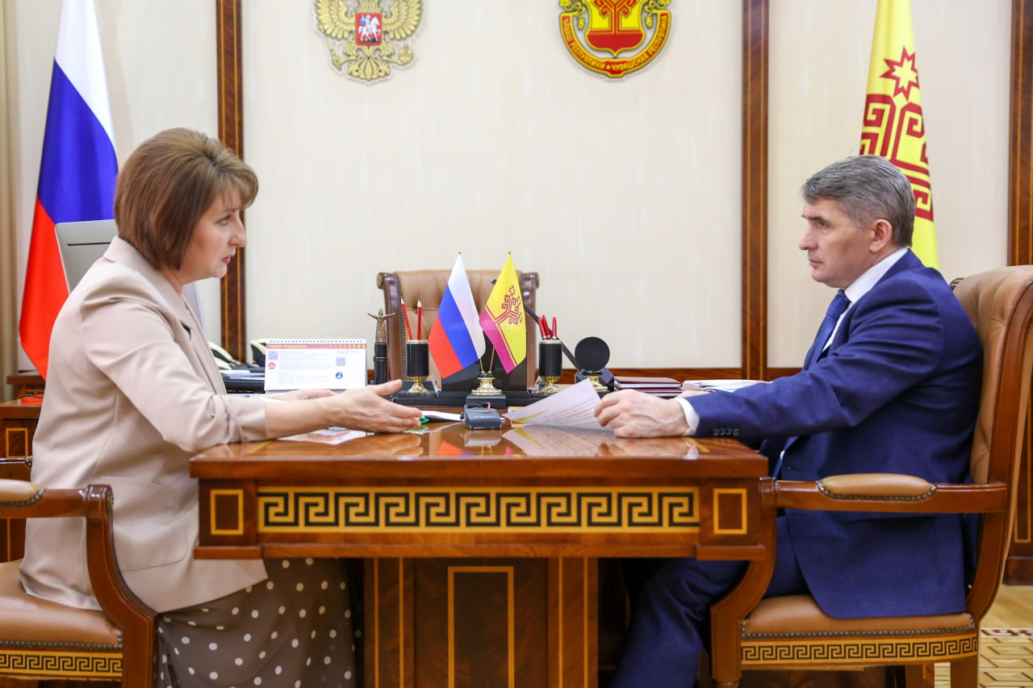
Рабочая встреча 20.02.2023

«Организация такой деятельности на должном уровне в сопровождении большого количества мероприятий национальных проектов, государственных программ - достаточно сложная задача. И та работа, которую мы в прошлом году провели, показывает первые достаточно неплохие результаты. Необходимо эту деятельность организовать так, чтобы обеспечить своевременность реализации всех запланированных мероприятий, сделать это с должным качеством и обеспечением максимально эффективного использования средств бюджетной системы».
О.А. Николаев, Глава Чувашской Республики

В течение 2023 года Контрольно-счетная палата скорректировала работу по контрольной деятельности в связи с поручением Главы Чувашской Республики, обращениями Следственного управления Следственного комитета Российской Федерации по Чувашской Республике о проведении проверки использования подрядными организациями бюджетных ресурсов, перечисленных заказчиками в виде авансовых платежей на выполнение работ по строительству школы в мкр. «Садовый» г. Чебоксары, а также капитальному ремонту МБОУ «СОШ № 7 имени Олега Беспалова» и МБОУ «СОШ № 23» г. Чебоксары.
По результатам организованных проверок установлены отдельные случаи представления документов о выполненных работах субподрядными организациями в целях уклонения от норм, предусмотренных п. 3 ст. 242.23 БК РФ, п. 10 Порядка от 10.12.2020 №301н, п. 20 Порядка от 17.12.2021 №214н.
Кроме того, в целях санкционирования расходов бюджетных средств подрядчиком заявлены акты о приемке выполненных субподрядными организациями работ в завышенных объемах, которые в последующем не предъявлены к оплате заказчику в нарушение ст. 309 ГК РФ, условий муниципального контракта, в несоблюдение норм, предусмотренных ст. 94 Федерального закона № 44-ФЗ.
Выявлены случаи заключения дополнительных соглашений между подрядчиком и субподрядными организациями, на условиях, отличных от условий заключенного муниципального контракта, а именно при наличии в 2021 году фактов перечисления субподрядным организациям авансовых платежей подрядчиком увеличены сроки выполнения работ с 2021 года на 2022 год, которые в результате привели к увеличению стоимости материальных ресурсов, используемых субподрядными организациями фактически в 2021 году по ценам 2022 года.
Также проверкой установлено отсутствие информации об остатках работ, подлежащих выполнению в рамках исполнения контракта (зафиксированной стоимости незавершенного строительства) по состоянию на 01.01.2022, 01.01.2023, а также на дату проведения контрольного мероприятия, что в свою очередь привело к увеличению заказчиком цены муниципального контракта за счет применения коэффициента корректировки цены контракта на весь объем предусмотренных контрактом работ без учета ранее выполненных работ, а также указывает на риски оплаты невыполненных работ либо работ в завышенном объеме.
Отчеты о результатах контрольных мероприятий направлены в Следственное управление Следственного комитета Российской Федерации по Чувашской Республике, Прокуратуру Чувашской Республики, информация – Главе Чувашской Республики.
В связи с необходимостью исполнения поступивших поручений завершение аудита эффективности использования средств республиканского бюджета Чувашской Республики, направленных на капитальный ремонт учреждений образования в 2022 – 2023 годах, перенесено на 2024 год.
В рамках аудита проанализированы контракты, заключенные КУ «Республиканская служба единого заказчика» Минстроя Чувашии в 2022-2023 годах на выполнение работ по капитальному ремонту образовательных учреждений, в том числе в разрезе периодов заключения контрактов, сроков выполнения работ, способа определения подрядной организации, экономической эффективности, а также условий заключенных контрактов в части авансирования, применения индексов-дефляторов на период выполнения работ.
Всего в проверяемом периоде капитальному ремонту подлежало 53 образовательных учреждения, в том числе:
- со сроком выполнения работ в 2022 году (заключены контракты в 2022 году) – 14 школ на общую сумму 719,9 млн рублей;
- со сроком выполнения работ в 2022-2023 годах (контракты заключены в 2022 году) – 16 школ на общую сумму 1 664,5 млн рублей;
- со сроком выполнения работ в 2023 году (контракты заключены в 2023 году) – 23 школы на общую сумму 1 865,8 млн рублей.
Аудит показал, что основная доля бюджетных ассигнований распределена на капитальный ремонт 10 образовательных учреждений г. Чебоксары – в сумме 1 127,1 млн рублей, что составляет 26,9% от общего объема бюджетных ассигнований на 2022-2023 годы на вышеуказанные цели (с учетом дополнительных соглашений к контрактам).
Второе место в данном анализе занимает Канашский муниципальный округ. Учреждением направлены бюджетные ассигнования на капитальный ремонт 9 школ данного муниципального образования в сумме 723,4 млн рублей, что составляет 17,2%.
Третье место в рейтинге занимает г. Новочебоксарск. Бюджетные ассигнования в сумме 647,9 млн рублей направлены на капитальный ремонт 6 школ г. Новочебоксарска, что составляет 15,4%.
В ходе контрольного мероприятия совместно с Минфином Чувашии проведены осмотры 11 отремонтированных образовательных учреждений, выборочные проверки соответствия видов и объемов работ, предусмотренных условиями заключенных контрактов, с фактически выполненными работами на объектах и используемыми материальными ресурсами.
Всего в 2023 году, как указано выше, Контрольно-счетной палатой завершено 68 контрольных мероприятий (диаграмма №2).

По итогам проведенной по предложению Главы Чувашской Республики проверки расходов республиканского бюджета Чувашской Республики, связанных с управлением и распоряжением государственным имуществом Чувашской Республики и (или) его использованием, установлено, что ведение Реестра государственного имущества Чувашской Республики осуществлялось ненадлежащим образом.
Кроме того, не принимались управленческие решения по вовлечению в хозяйственный оборот или списанию отдельных объектов. По результатам осмотров движимого и недвижимого имущества, земельных участков, находящихся на ответственном хранении, безвозмездном пользовании, аренде установлены отдельные случаи использования арендуемых помещений с нарушением условий договоров, использования имущества казны при отсутствии правовых оснований, ненадлежащего контроля за выполнением арендаторами условий договоров аренды земельных участков и др. Аналогичные факты выявлены при проведении контрольного мероприятия в рамках полномочий по осуществлению внешнего муниципального финансового контроля в г. Чебоксары (объект контроля - Чебоксарский городской комитет по управлению имуществом администрации города Чебоксары).
Учитывая изложенное, в целях дальнейшего контроля за использованием имущества, проведение проверки по указанной тематике совместно с Минфином Чувашии запланировано на 2024 год.
Одновременно в течение 2023 года проведены проверки, связанные с управлением и распоряжением имущества, находящегося в государственной и муниципальной собственности, закрепленных на праве хозяйственного ведения за государственными, муниципальными унитарными предприятиями, акционерными обществами (ГУП «Чувашгаз» Минстроя Чувашии, АО «Сывлах», АО «Горсвет», ООО «Жилищная компания», ООО «Аудит-Гарант», ООО «БТИ» Ибресинского муниципального округа Чувашской Республики»).
Так, в 2023 году по поручению Государственного Совета Чувашской Республики Контрольно-счетной палатой проводилось контрольное мероприятие по соблюдению установленного порядка управления и распоряжения имуществом, находящимся в государственной собственности Чувашской Республики. Одним из объектов контроля являлось ГУП «Чувашгаз» Минстроя Чувашии.
По итогам выборочной проверки выявлено, в частности, что объектом контроля не обеспечена синхронизация выполнения работ в рамках мероприятий государственных (муниципальных) программ, реализуемых на территориях муниципальных образований с привлечением средств республиканского бюджета Чувашской Республики. Так, при реализации мероприятий по строительству тепловых сетей и сетей горячего водоснабжения в г. Шумерля (схема теплоснабжения утверждена 27.05.2022) допущено разрушение дорожного покрытия, выполненного, в том числе в 2022 году в рамках благоустройства дворовых территорий (муниципальные контракты на благоустройство дворовых территорий заключены в период с 19.04.2022 по 27.05.2022). В результате, площадь разрушенного дорожного покрытия на дворовых территориях г. Шумерля составила расчетно 2 890,56 кв.м., при этом стоимость работ по ее восстановлению за счет средств республиканского бюджета Чувашской Республики, согласно сметной документации, составит расчетно 7,6 млн рублей.
Контроль за устранением допущенных повреждений будет продолжен в рамках осуществления контроля за устранением нарушений, в том числе посредством проверок исполнения представлений Контрольно-счетной палаты, предусмотренных планом работы на 2024 год.
Следует отметить, что нарушения, выявленные по результатам проведенных в отчетном периоде контрольных мероприятий, указывают на отсутствие надлежащего внутриведомственного контроля со стороны главного распорядителя бюджетных средств.
На протяжении 2023 года реализация внутриведомственного финансового контроля (аудита) как на уровне главных распорядителей бюджетных средств республики, так и муниципальных образований оценивалась Контрольно-счетной палатой при проведении контрольных мероприятий. В результате выявлено 9 случаев, когда специалистами главных администраторов бюджетных средств, ответственными за проведение внутриведомственного контроля, при проведении проверок нарушения не устанавливались. При этом, Контрольно-счетной палатой при проверке аналогичных вопросов в ходе контрольных мероприятий выявлялись многочисленные нарушения (недостатки).
В 2023 году Контрольно-счетной палатой продолжено взаимодействие с образовательными и экспертными сообществами, обладающими специальными познаниями в разных областях. В целях надлежащей квалификации выявленных нарушений учитываются мнения и заключения экспертов.
Так, например, в рамках проверки исполнения администрацией г. Шумерля представления, направленного по результатам контрольного мероприятия, Контрольно-счетной палатой привлечены специалисты-эксперты в целях оценки достоверности определения сметной и фактической стоимости отдельных конструкций (арт-объектов), установленных на территории благоустройства «Парк 50-летия Пионерской организации г. Шумерля».

Объем охваченных контрольными и экспертно-аналитическими мероприятиями средств составил 125 930,0 млн рублей, из них в общем объеме проверенных (проанализированных) средств: 99,4% - средства бюджетов различных уровней, 0,6% - иные средства.

Из общей суммы проверенных средств (125 930,0 млн рублей):

- 118 321,0 млн рублей (94,0%) – средства, которые проверены в ходе внешней проверки годовой бюджетной отчетности главных администраторов бюджетных средств, проводимой в рамках осуществления внешнего государственного и муниципального финансового контроля;

- 5 100,7 млн рублей (4,1%) - охвачено выездными проверками в ходе ВГФК;

- 2 508,3 млн рублей (1,9%) - охвачено выездными проверками в ходе ВМФК.

Основные показатели работы Контрольно-счетной палаты

Таблица №2
 | Показатели | 2023
1. | Количество мероприятий, всего, из них: | 741
1.1 | экспертно-аналитических | 673
1.2 | контрольных | 68
1.3. | в том числе из стр. 1 в ходе осуществления внешнего государственного финансового контроля | 126
1.4 | в том числе из стр. 1 в ходе осуществления внешнего муниципального финансового контроля | 639
2. | Количество проверенных объектов, всего, из них: | 450
2.1. | проверенных в ходе осуществления внешнего государственного финансового контроля | 125
2.2. | проверенных в ходе осуществления внешнего муниципального финансового контроля | 325
3. | Выявлено нарушений, всего (кол-во), из них: | 4 013
3.1. | в ходе осуществления внешнего государственного финансового контроля | 993
3.2. | в ходе осуществления внешнего муниципального финансового контроля | 3 020
4. | Сумма нарушений, всего (млн руб.), из них: | 1 726,3
4.1. | в ходе осуществления внешнего государственного финансового контроля | 881,6
4.2. | в ходе осуществления внешнего муниципального финансового контроля | 844,7
5. | Сумма установленного неэффективного использования денежных средств и материальных ресурсов и имущества, всего (млн руб.), их них: | 398,9
5.1. | в ходе осуществления внешнего государственного финансового контроля | 348,0
5.2. | в ходе осуществления внешнего муниципального финансового контроля | 50,9
6. | Предотвращены финансовые потери и нарушения в использовании имущества, всего (млн руб.) | 876,9
6.1. | в ходе осуществления внешнего государственного финансового контроля | 327,3
6.2 | в ходе осуществления внешнего муниципального финансового контроля | 549,6
7. | Сумма возмещенных и устраненных выявленных финансовых нарушений, всего (млн руб.) | 31,1
7.1. | в ходе осуществления внешнего государственного финансового контроля | 20,6
7.2. | в ходе осуществления внешнего муниципального финансового контроля | 10,5
8. | Общее количество направленных объектам контроля (аудита) представлений, всего | 68

Общая сумма выявленных нарушений и недостатков по результатам контрольных и экспертно-аналитических мероприятий составила в общей сумме 1 726,3 млн рублей, в том числе нарушения:

- по ведению бухгалтерского учета, составлению и представлению бухгалтерской (финансовой) отчетности - 1 236,6 млн рублей (71,6%);

- при формировании и исполнении бюджетов – 187,0 млн рублей (10,8%), в том числе повлекшие нецелевое использование средств – 11,6 млн рублей (0,7%);

- при осуществлении государственных (муниципальных) закупок и закупок отдельными видами юридических лиц – 289,3 млн рублей (16,8%);

- в сфере управления и распоряжения государственной (муниципальной) собственностью – 13,4 млн рублей (0,8%).

Основную долю финансовых нарушений составляют нарушения, связанные с отражением фактов хозяйственной деятельности в бухгалтерском учете и, соответственно, в бюджетной отчетности.

Зачастую, допускаются нарушения в части не отражения достоверных сведений о наличии просроченной дебиторской задолженности, что может привести к истечению сроков ее взыскания, кредиторской задолженности, не отражения обязательств, например, в виде банковских гарантий в обеспечение исполнения контрактов и гарантийных обязательств, непринятие к учету имущества, которое может привести к его потерям, утрате и другие.

В соответствии с возложенными полномочиями подготовлено в целом 486 заключений, в том числе 143 заключения – на законопроекты Чувашской Республики и проекты решений собраний депутатов муниципальных образований, 1 заключение – на проект государственной программы, 332 заключения – на проекты муниципальных программ, 10 заключений – на иные нормативные правовые акты.

В целях устранения нарушений и недостатков и недопущению их впредь должностным лицам объектов аудита (контроля) направлено 68 представлений Контрольно-счетной палаты.

Кроме того, по результатам контрольных и экспертно-аналитических мероприятий направлено 285 информационных писем и рекомендаций.

В результате предотвращены финансовые потери и нарушения путем отражения сумм в бухгалтерском учете на сумму 876,9 млн рублей.

Сумма финансовых нарушений, подлежащих устранению и возмещению, составила 258,0 млн рублей или 14,9% от общей суммы выявленных нарушений.

По результатам контрольных мероприятий объем восстановленных (возмещенных и устраненных) средств, в том числе за счет выполнения подрядными организациями ранее невыполненных работ, вовлечения в хозяйственный оборот имущества, возврат имущества в казну в результате признания сделки ничтожной и др. составил 31,1 млн рублей (в 2022 году – 27,5 млн рублей).

По результатам выявленных нарушений 15 должностных лиц объектов контроля (аудита) привлечены к дисциплинарной ответственности.

По результатам рассмотрения материалов Контрольно-счетной палаты органами прокуратуры внесено протестов (представлений) – 44.

Количество возбужденных уголовных дел по материалам контрольного мероприятия (в том числе по материалам, направленным Контрольно-счетной палатой в предыдущие годы) - 3.

Кроме того, на начало 2024 года правоохранительными органами проводится процессуальная проверка на предмет наличия признаков преступлений по 6-ти материалам проверки Контрольно-счетной палаты.

Поступило отказов в возбуждении уголовных дел в количестве 3 постановлений.

Подробная информация об основных показателях деятельности Контрольно-счетной палаты за 2023 год отражена в приложении №1 к Отчету.

Контрольно-счетной палатой на протяжении всего 2023 года проводилась работа по профессиональному развитию и расширению компетенций служащих Контрольно-счетной палаты. В рамках этих мероприятий в 2023 году Контрольно-счетной палатой самостоятельно организовано и проведено 4 обучающих семинара. В целях осуществления взаимодействия и обмена опытом в семинарах принимали участие сотрудники УФНС России по Чувашской Республике и Чувашского УФАС России. Также сотрудники участвовали в семинарах, лекциях и обучающих видеоконференциях, проводимых Счетной палатой Российской Федерации.

Кроме того, за 2023 год обучение прошли 60 процентов сотрудников Контрольно-счетной палаты Чувашской Республики.

Работа по профессиональному развитию и повышению квалификации сотрудников, с целью освоения новых знаний и умений, необходимых для должностного роста и выполнения поставленных задач, будет продолжена.

Кроме того, в 2023 году продолжена активная работа по цифровизации работы Контрольно-счетной палаты.

В результате дополнительно закуплена и заменена офисная техника, сформированы локальные нормативные акты, проведена аттестация еще 10 рабочих мест, установлена подсистема обеспечения информационной безопасности, доработана ИС «Финконтроль-смарт», продолжена работа по доработке ИС «Аналитика-СМАРТ», электронного документооборота и изменены рабочие процессы, реализована возможность выявления объектов, находящихся в зоне «риска» на основе загруженных данных при реализации двух полномочий, автоматизирован процесс обобщения данных по основной деятельности.

Автоматизация процессов деятельности Контрольно-счетной палаты позволила оптимизировать трудовые процессы для реализации 2-х полномочий - внешнего государственного и муниципального финансового контроля, а также минимизировать ручной труд и высвободить трудовые ресурсы для проведения контрольных и экспертно-аналитических мероприятий.

Основные результаты в разрезе аудиторских направлений приведены в приложениях №№5-9 к Отчету.

1.1. Реализация полномочий по осуществлению внешнего государственного финансового контроля

1.1.1. Экспертно-аналитическая деятельность

Экспертно-аналитическая деятельность Контрольно-счетной палаты осуществлялась в соответствии с полномочиями, определенными Бюджетным кодексом Российской Федерации и статьей 8 Закона Чувашской Республики от 13.09.2011 № 158 «О Контрольно-счетной палате Чувашской Республики».

Экспертно-аналитическая деятельность в 2023 году была направлена на пресечение, предупреждение осуществления неэффективных, неправомерных расходов, выявление причин отклонений от установленных показателей и нарушений в процессе формирования доходов и расходов, оценку эффективности использования республиканской собственности.

В рамках исполнения установленных полномочий осуществлялись экспертно-аналитические мероприятия на предварительном, оперативном и последующем этапах бюджетного процесса (представлены на диаграмме №3).

1.1.1.1. Предварительный контроль

В рамках предварительного контроля Контрольно-счетной палатой проведены экспертизы следующих проектов законов Чувашской Республики:

- «О республиканском бюджете Чувашской Республики на 2024 год и на плановый период 2025 и 2026 годов»;

- «О бюджете Территориального фонда обязательного медицинского страхования Чувашской Республики на 2024 год и на плановый период 2025 и 2026 годов»;

- «О внесении изменений в Закон Чувашской Республики «О республиканском бюджете Чувашской Республики на 2023 год и на плановый период 2024 и 2025 годов» (2 экспертизы);

- «О внесении изменений в Закон Чувашской Республики «О бюджете Территориального фонда обязательного медицинского страхования Чувашской Республики на 2023 год и на плановый период 2024 и 2025 годов» (2 экспертизы).

По результатам экспертизы проектов законов подготовлены заключения, которые направлены в Государственный Совет Чувашской Республики.

При проведении экспертизы проекта закона «О республиканском бюджете Чувашской Республики на 2024 год и на плановый период 2025 и 2026 годов» были рассмотрены вопросы соответствия проекта закона требованиям бюджетного законодательства, проведен анализ прогнозных оценок поступлений доходов в республиканский бюджет Чувашской Республики исходя из основных показателей прогноза социально - экономического развития Чувашской Республики на 2024 - 2026 годы, а также анализ общих параметров проекта бюджета. При анализе расходной части рассмотрены направления расходов бюджета, в том числе касающиеся реализации государственных программ Чувашской Республики, региональных проектов, республиканской адресной инвестиционной программы, публичных нормативных обязательств, дорожного фонда Чувашской Республики, межбюджетных трансфертов, долговой политики.

В ходе экспертизы проектов законов «О республиканском бюджете Чувашской Республики на 2024 год и на плановый период 2025 и 2026 годов» и «О бюджете Территориального фонда обязательного медицинского страхования Чувашской Республики на 2024 год и на плановый период 2025 и 2026 годов» Контрольно-счетной палатой дополнительно проведено 4 экспертно-аналитических мероприятия (объекты контроля - Минфин Чувашии, Минэкономразвития Чувашии, Минстрой Чувашии, ТФОМС Чувашской Республики).
Так, по итогам экспертизы проекта закона «О бюджете Территориального фонда обязательного медицинского страхования Чувашской Республики на 2024 год и на плановый период 2025 и 2026 годов» установлено, что представленные на экспертизу в составе проекта закона приложения №1 и №2 сформированы без учета Порядка составления проектов республиканского бюджета Чувашской Республики и бюджета ТФОМС Чувашской Республики на очередной финансовый год и на плановый период, утвержденного постановлением Кабинета Министров Чувашской Республики от 26.05.2011 № 207.

В рамках экспертизы проекта закона о республиканском бюджете Чувашской Республики проанализированы долговые обязательства, возникающие у Чувашской Республики в 2024-2026 годах, в том числе проведен выборочный анализ концессионных соглашений о финансировании, проектировании, строительстве и эксплуатации объектов образования, отдельных договоров займа, по которым Чувашской Республикой выданы государственные гарантии.

По результатам экспертно-аналитических мероприятий Контрольно-счетной палатой отдельным главным распорядителям бюджетных средств направлены рекомендации.
- Так, Минэкономразвития Чувашии предложено обеспечить:

- согласованность документов стратегического планирования Чувашской Республики в связи с внедрением проектного принципа управления с 1 января 2024 года, в соответствии с которым разработаны проекты государственных программ Чувашской Республики и проект Закона Чувашской Республики «О республиканском бюджете Чувашской Республики на 2024 год и на плановый период 2025-2026 годов;

- организацию деятельности исполнительных органов Чувашской Республики в части устранения недостатков по результатам анализа представленных с проектом закона проектов паспортов государственных программ, в том числе в отсутствии единообразия при отражении финансового обеспечения в проектах паспортов государственных программ, реализация которых планируется с 1 января 2024 года, и проекте бюджета, наименований структурных элементов программ, предусмотренных проектом закона, внутреннего несоответствия общих объемов финансового обеспечения и в разрезе источников финансирования по структурным элементам;

- организацию деятельности исполнительных органов Чувашской Республики в части приведения паспортов по 21 региональному проекту, реализация которых предусмотрена до 31.12.2024, в соответствии с проектом закона, по которому предусмотрены бюджетные ассигнования на 2025-2026 годы;

- проанализировать ситуацию в части направления средств субсидии в виде вклада в имущество хозяйственного общества в несоблюдение Правил предоставления субсидий из республиканского бюджета Чувашской Республики автономной некоммерческой организации «Агентство инвестиционного развития Чувашской Республики».
- Минтрансу Чувашии рекомендовано:

- сформировать перечень автомобильных дорог, подлежащих капитальному ремонту и ремонту республиканских автомобильных дорог для расчета объема бюджетных ассигнований на 2024 год и на плановый период 2025 и 2026 годов с учетом требований Федерального закона от 08.11.2007 №257-ФЗ «Об автомобильных дорогах и о дорожной деятельности в Российской Федерации и о внесении изменений в отдельные законодательные акты Российской Федерации», а также Порядка содержания автомобильных дорог общего пользования регионального и межмуниципального значения в Чувашской Республике, утвержденного постановлением Кабинета Министров Чувашской Республики от 30.12.2008 № 415;

- рассмотреть вопрос о корректировке распределения средств субсидий отдельным муниципальным образованиям на содержание автомобильных дорог общего пользования местного значения, капитальный ремонт и ремонт указанных автомобильных дорог в соответствии с отчетностью, представленной муниципальными образованиями в Территориальный орган Федеральной службы государственной статистики по Чувашской Республике;

- рассмотреть вопрос о пересмотре нормативов финансовых затрат на выполнение работ по капитальному ремонту и ремонту автомобильных дорог общего пользования регионального и межмуниципального значения в Чувашской Республике с учетом удорожания строительных материалов в 2021 – 2022 годах.
- Минстрою Чувашии предложено:

- рассмотреть вопрос внесения изменений в Правила формирования и реализации республиканской адресной инвестиционной программы, утвержденные постановлением Кабинета Министров Чувашской Республики от 09.12.2010 № 428, предусматривающие порядок пересчета сметной стоимости объектов капитального строительства, включенных в РАИП на очередной финансовый год и плановый период; порядок принятия решения, содержащий требования к отбору объектов капитального строительства, включаемых в РАИП без наличия необходимой документации и утверждение формы обоснования необходимости включения таких объектов в РАИП; утверждение формы данных по РАИП, включающей распределение бюджетных ассигнований по объектам капитального строительства и приобретаемым объектам недвижимого имущества, с указанием сметной стоимости или стоимости приобретения, наличия проектной документации с положительным заключением государственной экспертизы, правовых актов (решений), информации о принадлежности объекта капитального строительства к незавершенным объектам;

- проанализировать наличие объектов незавершенного строительства, числящихся на балансах исполнительных органов Чувашской Республики, органов местного самоуправления и учреждений, находящихся в их ведении, и рассмотреть вопрос о необходимости актуализации Регионального реестра объектов незавершенного строительства.

Кроме того, в рамках предварительного контроля в 2023 году в Контрольно-счетную палату на экспертизу поступило 10 проектов иных законов и 7 нормативных правовых актов, в том числе: проект государственной программы Чувашской Республики «Молодежь Чувашской Республики», Федерального закона № 375982-8 «О внесении изменений в отдельные законодательные акты Российской Федерации», 5 постановлений Кабинета Министров Чувашской Республики.

Диаграмма №4
6
1
2
8

На все поступившие проекты законов Чувашской Республики, нормативные правовые акты в установленные сроки подготовлены отзывы и заключения.

1.1.1.2. Последующий контроль

Контрольно-счетной палатой в рамках последующего контроля в соответствии с требованиями Бюджетного кодекса ежегодно проводится внешняя проверка годового отчета об исполнении республиканского бюджета Чувашской Республики, а также проверка годовой бюджетной отчетности 24-х главных администраторов бюджетных средств.
По результатам внешней проверки годовой бюджетной отчетности главных администраторов бюджетных средств за 2022 год Контрольно-счетной палатой были установлены отдельные нарушения, недостатки, в том числе в части:
- применения договорных, иных коэффициентов, которые привели к необоснованному завышению цены контракта при ее формировании;
- не списания на забалансовый счет дебиторской задолженности, не исполненной должником в срок и не соответствующей критериям признания актива, которые указывают на некачественное проведение инвентаризации обязательств перед составлением годовой бюджетной отчетности;
- передачи затрат на баланс эксплуатирующих организаций (муниципальных учреждений, организаций), без проведения процедуры оформления объекта в государственную собственность Чувашской Республики;
- доведения государственного задания на 2022 год на оказание государственных услуг до подведомственных бюджетных учреждений 2-мя главными распорядителями бюджетных средств с нарушением срока;
- фактические расходы по объекту незавершенного строительства «Реконструкция автомобильной дороги по ул. Канашская в д. Малые Бикшихи Канашского района Чувашской Республики», «Строительство автомобильной дороги по ул. Октябрьская в г. Козловка Козловского района Чувашской Республики» по данным бухгалтерского учета за 2022 год превышали сметную стоимость строительства объекта;
- осуществления закупок товаров, работ или услуг на сумму, превышающую сумму совокупного годового объема закупок, предусмотренного для закупок у единственного поставщика, не проверялась информация о наличии опыта выполнения ремонтных работ у подрядчика, для расчета НМЦК применялись коммерческие предложения поставщиков, включенных в реестр недобросовестных поставщиков, а также нарушавших сроки поставки.

Вместе с тем Контрольно-счетная палата отмечает, что по итогам внешней проверки годовой бюджетной отчетности за 2022 год путем представления исправленной (уточненной) бухгалтерской отчетности устранены нарушения на общую сумму 286,6 млн рублей, что составляет 47,6% от общей суммы выявленных нарушений в соответствии с классификатором (601,8 млн рублей), предотвращены денежные потери в сумме 3,2 млн рублей путем заключения дополнительного соглашения к государственному контракту и уменьшения его цены, а также возмещена в добровольном порядке сумма выявленных финансовых нарушений в сумме 0,9 млн рублей.

В рамках экспертизы годового отчета об исполнении республиканского бюджета Чувашской Республики за 2022 год, а также годового отчета об исполнении бюджета территориального фонда обязательного медицинского страхования Чувашской Республики за 2022 год проведено 3 экспертно-аналитических мероприятия:
- «Об исполнении республиканского бюджета Чувашской Республики за 2022 год» по вопросам исполнения республиканского бюджета Чувашской Республики по доходам, расходов на предоставление межбюджетных трансфертов местным бюджетам, состояния внутреннего государственного долга Чувашской Республики, формирования и использования средств Резервного фонда Чувашской Республики;
- «Об исполнении республиканского бюджета Чувашской Республики за 2022 год» по вопросу анализа доходов, администрируемых Минэкономразвития Чувашии, а также исполнения мероприятий Республиканской адресной инвестиционной программы за 2022 год, государственных программ Чувашской Республики;
- экспертно-аналитическое мероприятие по исполнению бюджета Территориального фонда обязательного медицинского страхования Чувашской Республики за 2022 год.

Кроме того, в соответствии с планом работы на 2023 год Контрольно-счетной палатой проведено 2 экспертно-аналитических мероприятия:
- «Проектная деятельность Контрольно-счетной палаты Чувашской Республики по вопросу мониторинга и контроля за использованием средств республиканского бюджета Чувашской Республики на содержание автомобильных дорог в Чувашской Республике» - в рамках данного экспертно-аналитического мероприятия проведен анализ законодательных и иных нормативных правовых актов, документов (их изменений), регламентирующих использование бюджетных ассигнований Дорожного фонда Чувашской Республики, направленных на содержание автомобильных дорог Чувашской Республики, оценка и анализ финансового обеспечения мероприятий, связанных с осуществлением содержания автомобильных дорог Чувашской Республики за 2021 – 2022 годы и истекший период 2023 года.
- «Проведение анализа закупок товаров, работ, услуг для обеспечения нужд Чувашской Республики на предмет выявления случаев искусственного «дробления» объекта закупки с целью заключения нескольких контрактов с единственным поставщиком (подрядчиком, исполнителем)» - в ходе экспертно-аналитического мероприятия проведен анализ соблюдения законодательства о контрактной системе, положений нормативных правовых актов Чувашской Республики, регулирующих деятельность в сфере закупок, использования Региональной информационной системы управления закупками Чувашской Республики, электронного ресурса, предназначенного для осуществления закупок малого объема - Портала закупок малого объема Чувашской Республики.

По итогам проведенных экспертных и аналитических мероприятий даны рекомендации и предложения, которые частично учтены.

Так, в результате перераспределения средств субсидии с учетом не только протяженности, но и площади автомобильных дорог, проведенного Минтрансом Чувашии по предложению Контрольно-счетной палаты, муниципальными образованиями в республиканский бюджет возвращены субсидии на содержание автомобильных дорог на сумму 0,6 млн рублей.

Также по рекомендации Контрольно-счетной палаты, направленной по итогам проведенного анализа закупок на предмет выявления случаев искусственного «дробления», использования Портала закупок малого объема Чувашской Республики, Госслужбой Чувашии по тарифам в системе «РИС управления закупками Чувашской Республики» установлен блокирующий контроль в случае превышения установленного лимита закупок малого объема; в адрес заказчиков направлены рекомендации о необходимости осуществления не менее 80% закупок малого объема с использованием «Портала»; для усиления контроля запланировано проведение на постоянной основе вебинаров по обсуждению итогов закупок малого объема, новшеств и проблемных вопросов.

Основные результаты в разрезе аудиторских направлений приведены в приложениях №№5-9 к Отчету.

1.1.1.3. Оперативный контроль

В 2023 году в рамках оперативного контроля осуществлялся мониторинг поступлений основных налоговых и неналоговых доходов в республиканский, консолидированный бюджеты Чувашской Республики, формирования государственного долга Чувашской Республики, формирования и исполнения Дорожного фонда Чувашской Республики, текущего исполнения республиканского бюджета Чувашской Республики и бюджета ТФОМС Чувашской Республики.

Результаты оперативного контроля использовались при подготовке информации о ходе исполнения республиканского бюджета Чувашской Республики, бюджета ТФОМС Чувашской Республики. В рамках оперативного контроля подготовлено 3 отчета, 16 аналитических записок.

По результатам оперативного контроля за ходом исполнения республиканского бюджета Чувашской Республики за 1 квартал, полугодие и 9 месяцев 2023 года Контрольно-счетной палатой проводился анализ уровня исполнения республиканского бюджета Чувашской Республики как по главным распорядителям бюджетных средств, так и в разрезе разделов классификации расходов.

В ходе оперативного контроля исполнения республиканского бюджета Чувашской Республики анализировались отдельные направления расходов в части закупок, исполнение заказчиками положений государственных и муниципальных актов о нормировании закупок, сроки исполнения контрактов. Установлено, что отдельными государственными (муниципальными) заказчиками несвоевременно размещалась информация о выполнении этапов контрактов на сайте ЕИС в сфере закупок; не актуализировались своевременно правовые акты по нормированию затрат на отдельные виды товаров, работ, услуг, в отношении которых определяются требования к потребительским свойствам (в том числе качеству) и иным характеристикам (в том числе предельные цены товаров, работ, услуг); предельные цены на товары устанавливались без разделения на группы должностей, а также выше, чем предусмотрено постановлением и нормативными правовыми актами главных администраторов бюджетных средств.

В целях исключения недостатков Контрольно-счетной палатой направлены рекомендации в Кабинет Министров Чувашской Республики (письмо от 23.10.2023 №03-01/04-2363).

В результате, отдельными исполнительными органами Чувашской Республики (Минтруд Чувашии, Минстрой Чувашии) внесены изменения в правовые акты, устанавливающие нормирование затрат согласно ст. 19 Федерального закона от 05.04.2013 №44-ФЗ с учетом нормативных правовых актов Правительства Российской Федерации.

1.1.1.4. Мониторинг за ходом реализации региональных проектов

Контрольно-счетной палатой в течение 2023 года на основании нормативных правовых актов и иных документов, информации, представляемой исполнительными органами Чувашской Республики, данных, размещаемых в государственной системе «Электронный бюджет», осуществлялся мониторинг и оценка реализации региональных проектов.

В Чувашской Республике осуществляется реализация 36 региональных проектов, направленных на выполнение целей, показателей и задач федеральных проектов, являющихся частью национальных проектов.

В рамках мониторинга проводился анализ структуры финансирования, исполнения плановых годовых назначений республиканского бюджета Чувашской Республики в разрезе региональных проектов, освоения бюджетных средств в рамках каждого регионального проекта, выполнения целевых показателей региональных проектов за отчетный период, проводилась работа по выявлению рисков в отношении исполнителей государственных (муниципальных) контрактов, а также рисков, возникающих на этапе контрактации.

По итогам 2023 года Чувашская Республика демонстрирует высокое исполнение региональных проектов.

По результатам проведенных мониторингов подготовлено 6 аналитических записок.

Объектами мониторинга являются исполнительной органы Чувашской Республики, органы местного самоуправления Чувашской Республики, отдельные государственные и муниципальные учреждения Чувашской Республики, участвующие в реализации мероприятий региональных проектов на территории Чувашской Республики.

В ходе выборочного анализа выявлены отдельные недостатки и риски при реализации региональных проектов, так, например:

- в рамках реализации отдельных мероприятий регионального проекта «Спорт – норма жизни» в государственном контракте от 14.04.2022 №33, заключенным на строительство крытого катка с искусственным льдом с трибуной на 250 мест в микрорайоне №1 жилого района «Новый город» г. Чебоксары, поз. 1.25, КУ «Республиканская служба единого заказчика» Минстроя Чувашии неправомерно установлено авансирование в пределах лимитов на 2023 год;

- в рамках реализации отдельных мероприятий регионального проекта «Модернизация первичного звена здравоохранения» КУ «Республиканская служба единого заказчика» Минстроя Чувашии не соблюдены условия государственного контракта от 22.07.2022 №175 на выполнение работ по объекту «Строительство нового здания поликлиники бюджетного учреждения Чувашской Республики «Канашская районная больница им. Ф.Г. Григорьева» Минздрава Чувашии, выразившиеся в излишней оплате авансовых платежей;

- в рамках реализации отдельных мероприятий регионального проекта «Оздоровление Волги»:

1) МКУ «Управление жилищно-коммунального хозяйства и благоустройства» г. Чебоксары по строительству объекта «Внеплощадочные инженерные сети и сооружения жилого района «Новый город» в г. Чебоксары. Коллектор дождевой канализации с очистными» согласовано расходование аванса, перечисленного подрядчику на лицевой счет, открытый в УФК по Чувашской Республике, после получения информации о невозможности исполнения контракта в связи с необходимостью корректировки проектной документации. Информация доведена до муниципального образования г. Чебоксары для принятия соответствующих мер;

2) КУ «Республиканская служба единого заказчика» Минстроя Чувашии в рамках заключенного с ООО «ТУСДОРСТРОЙ» государственного контракта от 30.06.2020 №30 на ликвидацию (рекультивацию) объектов накопленного экологического вреда, представляющих угрозу реке Волге, на сумму 1 140,0 млн рублей не соблюдены условия государственного контракта, а именно приняты и оплачены работы, в том числе в счет резерва на непредвиденные затраты, не подтвержденные надлежаще оформленной исполнительной документацией, документально не подтверждена необходимость выполнения непредвиденных работ и затрат.

Итоги проведенных мониторингов (за 1 квартал, полугодие и 9 месяцев 2023 года) Контрольно-счетной палатой оперативно направлялись в адрес Главы Чувашской Республики, Региональный проектный офис – Минэкономразвития Чувашии, отдельным главным распорядителям бюджетных средств.

В результате, КУ «Республиканская служба единого заказчика» Минстроя Чувашии к государственным контрактам от 14.04.2022 №33, от 22.07.2022 №175 заключены дополнительные соглашения с подрядчиками.

Вопросы, связанные с ходом реализации региональных проектов, Контрольно-счетной палатой исследовались и при проведении контрольных мероприятий:

- в рамках реализации отдельных мероприятий регионального проекта «Формирование комфортной городской среды» установлены отдельные нарушения (недостатки) бюджетного законодательства и законодательства о закупках, в том числе в части оплаты не выполненных работ, некачественно выполненных работ, работ в отсутствие надлежаще оформленной исполнительной документации, факты отсутствия результата благоустройства, выразившиеся в приобретении различных конструкций, не установленных на территориях благоустройства, а также отсутствие синхронизации выполнения работ по благоустройству территорий с иными реализуемыми в муниципальных образованиях федеральными, региональными и муниципальными программами (планами) строительства (реконструкции, ремонта) объектов недвижимого имущества, программ по ремонту и модернизации инженерных сетей и иных объектов, расположенных на соответствующей территории, что приводит к уничтожению ранее достигнутого результата. По результатам проверки муниципальными образованиями, допустившими нарушения, возвращено в республиканский бюджет Чувашской Республики – 0,5 млн рублей;
- в рамках реализации государственной программы Чувашской Республики «Обеспечение граждан в Чувашской Республике доступным и комфортным жильем», государственной программы Чувашской Республики «Комплексное развитие сельских территорий Чувашской Республики» по результатам выборочных проверок установлены отдельные нарушения при осуществлении закупок жилых помещений для предоставления отдельным категориям граждан (детям-сиротам, многодетным семьям, имеющим пять и более несовершеннолетних детей, гражданам, подлежащим переселению из аварийного жилищного фонда Чувашской Республики), как на стадии формирования начальной (максимальной) цены контрактов, так и при заключении и исполнении контрактов. Кроме того, установлены нарушения при предоставлении социальных выплат на приобретение (строительство) жилых помещений гражданам, проживающим в сельской местности. В целях устранения выявленных нарушений проведено обследование жилых помещений предоставленных отдельным категориям граждан, выявленные недостатки устранены подрядными организациями в рамках гарантийных обязательств, внесены изменения в муниципальные программы, в настоящее время взыскана необоснованно полученная социальная выплата в сумме 0,9 млн рублей, произведено погашение задолженности за наем муниципального жилищного фонда в сумме 0,04 млн рублей.

1.1.2. Контрольная деятельность

В 2023 году Контрольно-счетной палатой в рамках полномочий по внешнему государственному финансовому контролю проведено 42 контрольных мероприятия в отношении 94 объектов контроля (аудита).

Из общего количества контрольных мероприятий (за исключением внешней проверки ГРБС) в форме аудита использования бюджетных средств проведено – 3 (в соответствии с планом работы реализация по одному аудиту предусмотрена в 2024 году), проверки использования бюджетных средств и государственных ресурсов - 16.

Объем средств, охваченных (проанализированных) в ходе проверок, составил 85 528,4 млн рублей, из них: в ходе внешней проверки годовой бюджетной отчетности 24-х главных администраторов бюджетных средств – 80 427,7 млн рублей (94,0%), в ходе выездных проверок – 5 100,7 млн рублей (6,0%). В ходе контрольных мероприятий установлено 314 финансовых нарушений на общую сумму 881,6 млн рублей.

Кроме того, выявлено 114 фактов неэффективного использования государственной собственности (средств и имущества) на общую сумму 348,0 млн рублей.

Диаграмма №5
2022
2023
95
94
Количество проверенных объектов

объектов

83 478,1

85 528,4
Объем проверенных средств млн рублей

РР
Результаты контрольных мероприятий по ВГФК
881,6
1 249,5
Сумма финансовых нарушений
млн рублей

Сумма возмещенных и устраненных нарушений
млн рублей
22,0
20,6

314
Количество финансовых нарушений
448

Контрольная деятельность реализована с учетом стандартов внешнего государственного (муниципального) финансового контроля. В целях систематизации выявляемых нарушений Контрольно-счетной палатой продолжено применение Классификатора нарушений, рекомендованного к применению Счетной палатой Российской Федерации, а также перечня типовых примеров (фактов) неэффективного использования ресурсов, выявляемых в ходе внешнего государственного и муниципального аудита (контроля).

Сравнительные данные по выявленным Контрольно-счетной палатой нарушениям в 2022 - 2023 годам в разрезе групп нарушений

Диаграмма №6

Сумма финансовых нарушений, подлежащих восстановлению, составила 258,0 млн рублей или 29,3% от суммы выявленных нарушений.

По итогам контрольных мероприятий должностным лицам объектов контроля направлено 42 представления об устранении выявленных нарушений и недопущению их впредь.

В результате возвращено и устранено выявленных финансовых нарушений на общую сумму 20,6 млн рублей, из них обеспечен возврат средств в бюджетную систему в сумме 11,2 млн рублей, выполнены подрядными организациями ранее невыполненные работы на сумму 3,8 млн рублей, предотвращены потери денежных средств на сумму 4,2 млн рублей, устранены нарушения в использовании имущества на сумму 1,4 млн рублей.

Кроме того, устранены нарушения за счет отражения сумм в бухгалтерском учете – 327,3 млн рублей.

В 2023 году продолжено проведение контрольных мероприятий по вопросам использования средств республиканского бюджета Чувашской Республики, выделенных на благоустройство дворовых территорий и тротуаров республики, капитальный ремонт общеобразовательных организаций, которые на протяжении нескольких лет являются предметами контрольных и экспертно-аналитических мероприятий Контрольно-счетной палаты. Такие мероприятия проводятся ежегодно и, в основном, в форме аудита. Они позволяют охватить наибольшее количество объектов контроля, всесторонне изучить конкретную сферу деятельности, оценить результаты проведенного (в том числе ранее проведенного) капитального ремонта и благоустройства территорий в других муниципальных образованиях, а также выявлять отдельные проблемы и риски.

Целью проведения таких мероприятий является определение экономности и результативности использования бюджетных средств.

В план работы на 2024 год также включено проведение аудита использования средств республиканского бюджета Чувашской Республики, направленных на реализацию отдельных мероприятий государственной программы Чувашской Республики «Формирование современной городской среды на территории Чувашской Республики», а также на реализацию инфраструктурных проектов.

Краткая информация по отдельным контрольным мероприятиям приведена в соответствующих аудиторских направлениях (приложения №№5-9 Отчета).

1.2. Реализация полномочий по осуществлению внешнего муниципального финансового контроля

1.2.1. Общие результаты
В 2023 году работа была сконцентрирована в следующих направлениях:
контроль за формированием местных бюджетов и внесению в них изменений, оперативный контроль за ходом исполнения местных бюджетов;
анализ разработки (формирования) и внесения изменений в муниципальные программы;
исполнение отдельных полномочий центрами организации закупок, централизованными бухгалтериями, муниципальными образованиями и учреждениями в области физической культуры и спорта;
выполнение условий соглашений о мерах по социально-экономическому развитию и оздоровлению муниципальных финансов отдельными муниципальными образованиями;
формирование и расходование средств дорожных фондов отдельных муниципальных образований;
эффективное использование бюджетных средств, выделенных на благоустройство городской среды;
деятельность отдельных акционерных обществ, обществ с ограниченной ответственностью, акции, доли в уставных капиталах которых находятся в собственности муниципальных образований;
анализ нормативных правовых актов, регулирующих порядок оплаты труда работников муниципальных учреждений образования и порядок оплаты труда лиц, замещающих муниципальные должности, и лиц, замещающих должности муниципальной службы;
анализ закупок на предмет выявления случаев искусственного «дробления» объекта закупки;
анализ выделяемых субсидий на финансовое обеспечение выполнения муниципального задания на оказание муниципальных услуг (выполнение работ) отдельным муниципальным учреждениям культуры и дополнительного образования муниципальных образований.
При этом необходимо отметить, что деятельность внешнего муниципального финансового контроля в 2023 году, в основном, была сориентирована на проведение мероприятий, направленных на предупреждение и пресечение нарушений.
Виды финансовых нарушений в общем объеме нарушений
Диаграмма №7

За 2023 год в рамках реализации указанных полномочий проведено 613 экспертно-аналитических и 26 контрольных мероприятий.
По итогам проведенных мероприятий выявлено 3 020 нарушений (из них 488 финансовых нарушений) на сумму 844,7 млн рублей, 127 случаев неэффективного использования средств на сумму 50,9 млн рублей.
Финансовые нарушения в разрезе проводимых мероприятий
Диаграмма №8

По результатам ЭАМ и КМ объектам (администрациям (структурным подразделениям администраций) муниципальных образований Чувашской Республики, бюджетным, автономным и казенным учреждениям и хозяйственным обществам) рекомендовано разработать (внести изменения в существующие) 375 нормативно-правовых актов (далее – НПА), локальных актов. При этом, в отчетном периоде разработано 237 НПА.

1.2.2. Экспертно-аналитическая деятельность
В 2023 году проведено 613 экспертно-аналитических мероприятий (далее – ЭАМ), в том числе:
- экспертиза 332-х проектов муниципальных программ;
По результатам данного ЭАМ муниципальными образованиями разработано 29 нормативных правовых актов (48,5% от общего количества нормативно-правовых актов, которые необходимо разработать) и внесены изменения в 32 действующих нормативных правовых акта (56,9% от общего количества нормативных правовых актов, в которые необходимо внести изменения).
- экспертиза 98-и проектов решений представительных органов муниципальных и городских округов о внесении изменений в бюджет на 2023 год и на плановый период 2024 и 2025 годов;
По результатам указанных мероприятий выявлены факты формирования основных параметров проектов бюджетов в нарушение требований бюджетного законодательства и наличия дефицита бюджета, который не обеспечен источниками финансирования; выявлены случаи нарушений порядка применения бюджетной классификации Российской Федерации; расхождения планируемых показателей, приведенных в текстовой части проектов решений о внесении изменений в бюджет, с показателями, указанными в приложениях к ним.
- внешняя проверка годовой бюджетной отчетности главных администраторов бюджетных средств и годового отчета об исполнении бюджета за 2022 год по 26-ти муниципальным образованиям (66 мероприятий);
В ходе выборочного анализа в рамках указанных мероприятий выявлены факты не принятия к учету объектов основных средств, приобретенных и установленных в рамках реализации мероприятий муниципальных программ; не отражения или занижения (завышения) в бюджетной отчетности дебиторской и кредиторской задолженности (в том числе просроченной и долгосрочной).
Также по результатам внешней проверки годовой бюджетной отчетности главных администраторов бюджетных средств установлены отдельные нарушения при осуществлении муниципальных закупок, в том числе несоблюдение ограничений по закупкам малого объема, установленного законом о контрактной системе, необоснованное завышение цен контрактов, заключенных с единственными поставщиками, в связи с применением аукционных, договорных, иных коэффициентов при определении стоимости работ, не предоставление подрядчиком документов, подтверждающих выполнение работ, в соответствии с утвержденным графиком выполнения работ при наличии выданных авансовых платежей.
Следует отметить, что путем представления уточненной бюджетной отчетности по результатам внешней проверки устранены нарушения и недостатки на общую сумму 421,8 млн рублей, что составляет 61,4% от общей суммы выявленных нарушений.
- мониторинг исполнения местных бюджетов за первый квартал, полугодие, девять месяцев 2023 года по 26-ми муниципальным образованиям (72 мероприятия);
В ходе выборочного анализа проводимых закупочных процедур выявлены факты нарушений, допущенные заказчиками при обосновании и определении начальной (максимальной) цены контракта, при формировании цены контракта, заключаемого с единственным поставщиком, а именно в стоимость контракта, заключаемого с единственным поставщиком, применяющим упрощенную систему налогообложения, включены суммы налога на добавленную стоимость либо применены повышающие коэффициенты (аукционные, договорные, иные коэффициенты), что в свою очередь привело к избыточным расходам бюджетных средств.
По результатам ежеквартального оперативного контроля за ходом исполнения бюджетов муниципальных образований предотвращено неправомерное и неэффективное использование бюджетных средств в сумме 1,3 млн рублей, а именно управлением по благоустройству и развитию территорий администрации Моргаушского муниципального округа Чувашской Республики и администрацией Чебоксарского муниципального округа Чувашской Республики подписаны дополнительные соглашения к муниципальным контрактам, заключенным с единственными поставщиками без проведения конкурентных процедур, в соответствии с которыми осуществлено снижение цены контрактов путем исключения из сводного сметного расчета повышающих коэффициентов, отдельными подрядчиками представлены скорректированные акты о приемке выполненных работ.
- экспертиза проектов бюджетов на 2024-2026 годы по 27-ми проектам решений о бюджете;
- финансово-экономическая экспертиза 3-х нормативных правовых актов;
- 4 ЭАМ по реализации региональных проектов Чувашской Республики на территории муниципальных образований Чувашской Республики;
- 1 ЭАМ «Анализ нормативных правовых актов, регулирующих порядок оплаты труда работников муниципальных учреждений образования»;
- 1 ЭАМ «Анализ нормативных правовых актов органов местного самоуправления Чувашской Республики, регулирующих порядок оплаты труда лиц, замещающих муниципальные должности, и лиц, замещающих должности муниципальной службы»;
Установлены случаи принятия нормативных правовых актов, содержащих положения, регулирующие, в том числе порядок премирования главы (главы администрации) муниципального образования, органом, должностным лицом (местной администрацией), в компетенцию которого это не входит; а также отсутствие в механизме поощрения главы (главы администрации) муниципального образования положений о порядке учета рекомендованного Администрацией Главы Чувашской Республики коэффициента премирования главы (главы администрации) муниципального образования.
- 1 ЭАМ «Оценка качества формирования и реализации муниципальных программ Чувашской Республики»;
- 1 ЭАМ «Анализ закупки товаров, работ, услуг для обеспечения нужд муниципальных образований на предмет выявления случаев искусственного «дробления» объекта закупки с целью заключения нескольких контрактов с единственным поставщиком (подрядчиком, исполнителем)»;
- 1 ЭАМ «Обоснованность предоставления субсидий на финансовое обеспечение выполнения муниципального задания на оказание муниципальных услуг (выполнение работ), а также проверки достоверности отчетности об их выполнении муниципальными учреждениями культуры и дополнительного образования муниципальных образований Чувашской Республики за 2022 год и истекший период 2023 года»;
- 3 ЭАМ «О результатах выполнения Плана мероприятий «Дорожной карты» по социально-экономическому развитию г. Алатыря»;
- 1 ЭАМ «Мониторинг объема кредиторской задолженности муниципальных образований и бюджетных учреждений муниципальных образований Чувашской Республики»;
- 1 ЭАМ «Мониторинг дебиторской и кредиторской задолженности местных бюджетов»;
- 1 ЭАМ «Анализ реализации мероприятий Плана восстановления платежеспособности города Алатырь, утвержденного распоряжением Кабинета Министров Чувашской Республики от 03.08.2022 № 743-р».
По итогам проведенных ЭАМ выявлено 1 795 нарушений (недостатков) на сумму 756,4 млн рублей, в том числе:
- 1 184 нарушения по формированию и исполнению бюджетов (из них 15 финансовых нарушений) на сумму 14,2 млн рублей;
- 351 нарушение по ведению бухгалтерского учета, составлению и представлению бухгалтерской (финансовой) отчетности (из них 144 финансовых нарушения) на сумму 649,4 млн рублей;
- 35 нарушений в сфере управления и распоряжения (муниципальной) собственностью;
- 221 нарушение при осуществлении муниципальных закупок (из них 49 финансовых нарушений) на сумму 92,8 млн рублей;
- 4 иных нарушения.
В результате предотвращены финансовые потери и нарушения в использовании имущества на общую сумму 528,1 млн рублей, что составляет 69,8% от общей суммы выявленных нарушений.
По результатам ЭАМ подготовлено 578 заключений, 35 аналитических записок и отчетов, направлены информационные и рекомендательные письма, в том числе в адрес Главы Чувашской Республики, исполнительных органов Чувашской Республики, Чувашского УФАС России, прокуратуры Чувашской Республики и прокуратуры муниципальных образований, органов местного самоуправления.

1.2.3. Контрольная деятельность
По итогам 26 завершенных в 2023 году контрольных мероприятий подготовлено 39 актов проверки.
Объем охваченных контрольными мероприятиями средств составил 2 508,3 млн рублей, в том числе средств акционерных обществ и обществ с ограниченной ответственностью – 500,8 млн рублей, или 20,0 % от общего объема проверенных средств.
В рамках контрольных мероприятий в 2023 году выявлено 1 225 нарушений (из них 280 финансовых нарушений) на сумму 88,3 млн рублей, в том числе:
515 нарушений по формированию и исполнению бюджетов (из них 124 финансовых нарушения) на сумму 45,5 млн рублей;
244 нарушения по ведению бухгалтерского учета, составлению и представлению бухгалтерской (финансовой) отчетности (из них 50 финансовых нарушений) на сумму 22,8 млн рублей;
223 нарушения в сфере управления и распоряжения государственной (муниципальной) собственностью (из них 59 финансовых нарушений) на сумму 9,4 млн рублей;
191 нарушение при осуществлении государственных (муниципальных) закупок (из них 39 финансовых нарушений) на сумму 10,0 млн рублей;
37 нарушений в сфере деятельности организаций с участием РФ, субъекта РФ, муниципального образования в их уставных (складочных) капиталах и иных организаций, в том числе при использовании ими имущества, находящегося в государственной (муниципальной) собственности (из них 8 финансовых нарушений), на сумму 0,6 млн рублей;
15 иных нарушений.
По результатам контрольных мероприятий также выявлено 67 случаев неэффективного использования средств бюджета на общую сумму 22,4 млн рублей (62,0% к 2022 году – 108 случаев).
В целях устранения выявленных нарушений и недопущения их впредь Контрольно-счетной палатой направлено 26 представлений (администрациям (структурным подразделениям администраций) муниципальных образований Чувашской Республики – 15 представлений; бюджетным, автономным, казенным учреждениям - 11 представлений) и 7 рекомендательных писем.
Общая сумма средств, подлежащая возмещению в бюджет, составила 13,1 млн рублей.
Сумма средств, подлежащая к возмещению в бюджет, в разрезе
муниципальных образований, млн рублей
Диаграмма №9

Следует отметить, что по Батыревскому и Красноармейскому муниципальным округам, городам Новочебоксарск и Шумерля суммы возмещены в полном объеме.

Также по результатам контрольной деятельности возвращено и устранено выявленных финансовых нарушений на общую сумму 10,5 млн рублей, в том числе произведен возврат имущества в казну на сумму 6,2 млн рублей в результате признания сделки ничтожной, предотвращены потери денежных средств на сумму 3,0 млн рублей, устранены нарушения в использовании имущества на сумму 0,5 млн рублей, обеспечен возврат в бюджет в сумме 0,8 млн рублей.

Кроме того, устранены нарушения за счет отражения в учете финансовых и нефинансовых активов с целью предотвращения потерь сумм в бухгалтерском учете – 38,5 млн рублей.
В ходе проведения контрольного мероприятия по исполнению отдельных полномочий органами местного самоуправления, осуществляющими функции по ведению реестра муниципальной собственности, предоставления в аренду и продажи муниципального имущества, выявлены случаи некачественного ведения бухгалтерского учета и Реестра муниципальной собственности, что в свою очередь привело к искажению бюджетных форм отчетности; факты передачи имущества казны муниципального образования без заключения договорных отношений, не обеспечения сохранности имущества казны муниципального образования, не заключения договоров аренды земельных участков, на которых находятся арендуемые арендаторами помещения, что в свою очередь привело к недополучению доходов в бюджет муниципального образования; реализации имущества с заниженной площадью (фактически одна площадь, а по документам реализовано с меньшей площадью), что в свою очередь привело к недополучению дохода в бюджет муниципального образования; не расторжения договоров аренды с связи с нарушением арендаторами существенных условий договоров аренды; нецелевого использования бюджетных средств муниципального образования; не проведения претензионной работы и не взыскания сумм неустоек в связи с неисполнением арендаторами условий договоров аренды.
В рамках контрольного мероприятия по выполнению условий соглашений о мерах по социально-экономическому развитию и оздоровлению муниципальных финансов выявлены факты внесения отдельными муниципальными образованиями изменений в сводную бюджетную роспись без соответствующих правовых оснований.
В ходе проведения контрольного мероприятия, проводимого в муниципальных учреждениях спорта и физической культуры и в органах (структурных подразделениях) местного самоуправления, осуществляющих полномочия учредителя, выявлены факты не целевого использования субсидий на выполнение муниципального задания; не оприходования имущества, не списания имущества, не пригодного к дальнейшему использованию; предоставления имущества в аренду без оформления договорных отношений и предоставления в аренду имущества площадью больше, чем указано в договоре аренды, не взыскания арендных платежей учреждениями с арендаторов; неправомерной оплаты труда работникам и директорам учреждений (не предусмотренные трудовыми договорами и положениями об оплате труда).

2. ОСУЩЕСТВЛЕНИЕ ПОЛНОМОЧИЯ ПО АУДИТУ ЗАКУПОК ТОВАРОВ, РАБОТ, УСЛУГ

В отчетном периоде Контрольно-счетная палата в ходе контрольных и экспертно-аналитических мероприятий продолжала осуществлять полномочие по проведению выборочного аудита в сфере закупок, предусмотренных статьей 98 Федерального закона № 44-ФЗ «О контрактной системе в сфере закупок товаров, работ, услуг для обеспечения государственных и муниципальных нужд».
В рамках аудита закупок исследовались бюджетные риски, анализировалась система организации закупок в целом, а также эффективность расходов на основании фактического использования результатов исполнения контрактов.

Наиболее часто встречающиеся нарушения, установленные в ходе осуществления полномочия по проведению аудитов в сфере закупок в соответствии с Классификатором нарушений, утвержденным постановлением Коллегии Счетной палаты Российской Федерации от 21.12.2021 № 14ПК представлены ниже.

Структура основных финансовых нарушений по аудиту закупок

за 2022-2023 годы (млн рублей)

Таблица 3
Нарушения и недостатки | 2022 год | 2023 год
Приемка и (или) оплата поставленного товара, выполненной работы (ее результатов), оказанной услуги или отдельного этапа исполнения контракта в случае несоответствия этих товара, работы, услуги либо результатов выполненных работ условиям контракта, если выявленное несоответствие не устранено поставщиком (подрядчиком, исполнителем) и привело к дополнительному расходованию средств соответствующего бюджета бюджетной системы Российской Федерации или уменьшению количества поставляемых товаров, объема выполняемых работ, оказываемых услуг для обеспечения государственных и муниципальных нужд | 117,7 | 90,8
Нарушения при осуществлении закупок в части обоснования выбора объекта (объектов), определения и обоснования начальной (максимальной) цены контракта (договора), цены контракта (договора), заключаемого с единственным поставщиком (подрядчиком, исполнителем), начальной суммы цен единиц товара, работы, услуги) | 87,8 | 114,0
Нарушения при выборе такого способа определения поставщика (подрядчика, исполнителя), как закупка у единственного поставщика (подрядчика, исполнителя), и при осуществлении такой закупки | 1,1 | 49,0
Нарушения условий исполнения контрактов (договоров), в том числе сроков исполнения, включая своевременность расчетов по контракту (договору) | 4,5 | 23,9
Неприменение мер ответственности по контракту (договору) (отсутствуют взыскания неустойки (пени, штрафы) с недобросовестного поставщика (подрядчика, исполнителя), применение указанных мер с нарушением требований законодательства Российской Федерации и иных нормативных правовых актов о контрактной системе в сфере закупок | 6,4 | 7,2
Внесение изменений (невнесение изменений) в контракт (договор) с нарушением требований, установленных законодательством Российской Федерации | 4,1 | 2,3
Несоблюдение требований, в соответствии с которыми государственные (муниципальные) контракты (договоры) заключаются и оплачиваются в пределах лимитов бюджетных обязательств | 5,1 | 1,0
Иные нарушения (несоблюдение принципов и основных положений о закупке товаров, работ, услуг отдельными видами юридических лиц, в том числе порядка заключения и исполнения договоров) | 0,8 | 1,1
В отчетном году основные нарушения при проведении закупочных процедур связаны с обоснованием и определением начальной (максимальной) цены контракта (договора), цены контракта (договора), заключаемого с единственным поставщиком. При этом, количество выявленных нарушений (недостатков) при приемке и оплате выполненных работ (ее результатов), оказанной услуги или отдельного этапа исполнения контракта в случае несоответствия этих товаров, работ, услуг либо результатов выполненных работ условиям контракта в 2023 году по сравнению с 2022 годом сократилось.
Основными недостатками процедурного характера в отчетном году являлись:
- непредставление (ненаправление), несвоевременное представление (направление) информации (сведений) и (или) документов, подлежащих включению в реестр контрактов, заключенных заказчиками, реестр контрактов, содержащий сведения, составляющие государственную тайну, реестр недобросовестных поставщиков (подрядчиков, исполнителей) или представление (направление) недостоверной информации (сведений) и (или) документов, содержащих недостоверную информацию (47 случаев);
- нарушения порядка формирования, утверждения и ведения плана-графика закупок товаров, работ, услуг для обеспечения государственных и муниципальных нужд, порядка его размещения в единой информационной системе в сфере закупок в открытом доступе (26 случаев);
- неразмещение или размещение с нарушением срока в единой информационной системе в сфере закупок информации о закупке, размещение которой предусмотрено законодательством Российской Федерации о закупках товаров, работ, услуг отдельными видами юридических лиц (22 случая).
По фактам выявленных нарушений Контрольно-счетная палата в рамках заключенных соглашений направляет материалы в соответствующие органы для рассмотрения в рамках компетенции.
Так, по итогам рассмотрения результатов контрольного мероприятия «Проверка соблюдения установленного порядка управления и распоряжения имуществом, находящимся в муниципальной собственности муниципальных образований Чувашской Республики, и результатов финансово-хозяйственной деятельности акционерных обществ, обществ с ограниченной ответственностью, акции, доли в уставных капиталах которых находится в собственности муниципальных образований за 2021-2022 годы» постановлениями Чувашского УФАС России должностные лица – генеральный директор АО «Сывлах», и.о. директора ООО «Жилищная Компания» по факту несвоевременного размещения плана закупки признаны виновными в совершении административного правонарушения, предусмотренного частью 4 статьи 7.32.3 Кодекса Российской Федерации об административных правонарушениях и к ним применена мера ответственности в виде предупреждения.
Кроме того, Чувашским УФАС России по материалам Контрольно-счетной палаты (мониторинг исполнения бюджета Чебоксарского района за 9 месяцев 2022 года) по признакам искусственного дробления при проведении ремонта дорог в д. Яндово (что привело к неправильному способу определения поставщика), глава Синьяльского сельского поселения привлечен к административной ответственности в виде штрафа в сумме 25,0 тыс. рублей.
Также по материалам Контрольно-счетной палаты Чувашским УФАС России возбуждено дело по фактам нарушения Федеральных законов «О контрактной системе в сфере закупок товаров, работ, услуг для обеспечения государственных и муниципальных нужд», «О защите конкуренции», выразившиеся в заключении заказчиком с обществами договоров на выполнение работ по ремонту автомобильных дорог в отсутствие конкурентной процедуры, запрещающей органам местного самоуправления принимать акты и (или) осуществлять действия (бездействие), которые приводят или могут привести к недопущению, ограничению, устранению конкуренции, за исключением предусмотренных федеральными законами случаев принятия актов и (или) осуществления таких действий (бездействия).
Минфином Чувашии по материалам Контрольно-счетной палаты (мониторинг исполнения республиканского бюджета Чувашской Республики и Дорожного фонда Чувашской Республики за первое полугодие 2023 года) заместителю директора по планированию и контролю государственных программ КУ «Республиканская служба единого заказчика» Минстроя Чувашии назначено наказание в виде административного штрафа в сумме 20 тыс. рублей за неразмещение в ЕИС в сфере закупок нормативного правового акта, устанавливающего норматив затрат.

3. ВЗАИМОДЕЙСТВИЕ И СОТРУДНИЧЕСТВО

3.1. Взаимодействие с Государственным Советом

Чувашской Республики

Важную роль в успешной реализации возложенных на Контрольно-счетную палату задач играет конструктивное взаимодействие c Государственным Советом Чувашской Республики.

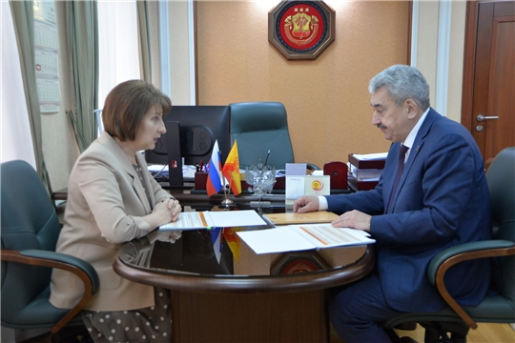
Рабочая встреча 20.02.2023

По поручениям Государственного Совета Чувашской Республики в соответствии со статьей 11 Закона Чувашской Республики «О Контрольно-счетной палате» в 2023 году начато 8 контрольных мероприятий. Результаты контрольных мероприятий рассматривались на комитетах Государственного Совета Чувашской Республики с участием представителей исполнительных органов Чувашской Республики и объектов контроля, в ходе совместных обсуждений вырабатывались дополнительные решения по устранению и профилактике нарушений, разрешению обозначенных вопросов в целях повышения эффективности расходования бюджетных средств.

В течение 2023 года председатель Контрольно-счетной палаты Светлана Аристова принимала участие в работе сессий Государственного Совета Чувашской Республики, заседаний Президиума, комитетов и комиссий Государственного Совета Чувашской Республики, в том числе по вопросам рассмотрения проектов законов республиканского бюджета Чувашской Республики, ТФОМС Чувашской Республики на очередной финансовый год и плановые периоды.

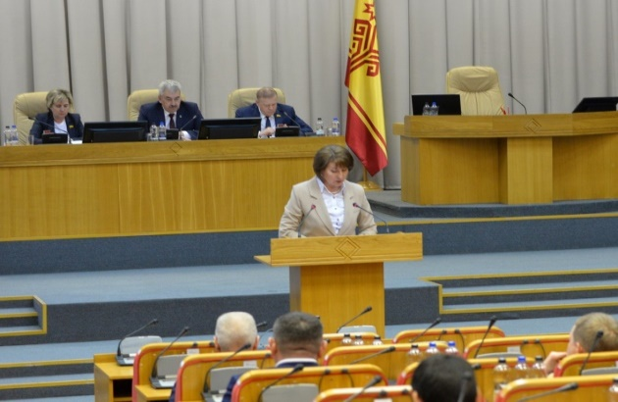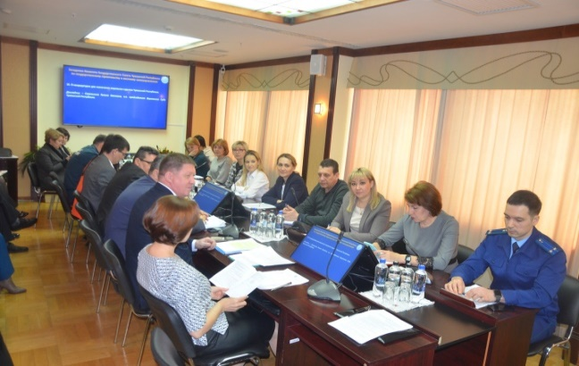

Не первый год комитетами Государственного Совета Чувашской Республики проводятся выездные совещания, где обсуждаются вопросы, возникающие при проведении строительства и капитального ремонта общеобразовательных учреждений. В таких мероприятиях также принимают участие председатель Контрольно-счетной палаты и заместители.

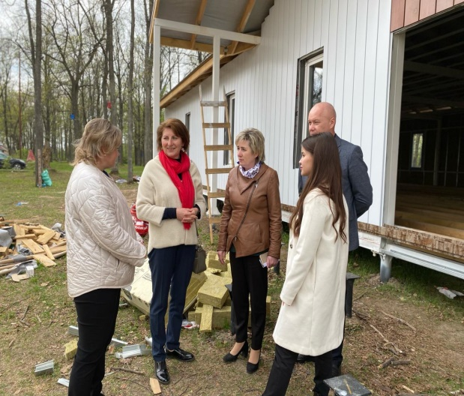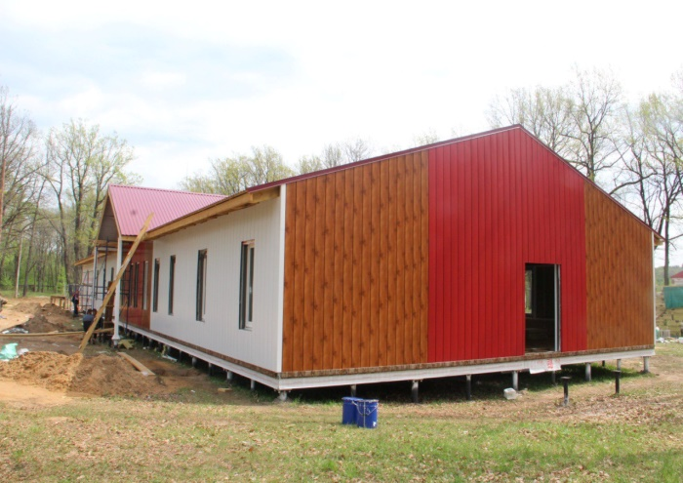

12 сентября 2023 года председатель Контрольно-счетной палаты Чувашской Республики Светлана Аристова приняла участие в выездном заседании комиссии Совета представительных органов муниципальных образований Чувашской Республики при Государственном Совете Чувашской Республики Комитета по экономической политике, бюджету, финансам и налогам. Одним из вопросов повестки заседания являлся вопрос о взаимодействии исполнительных органов Чувашской Республики и органов местного самоуправления в Чувашской Республике в части реализации отдельных полномочий, переданных на основании заключенных соглашений.
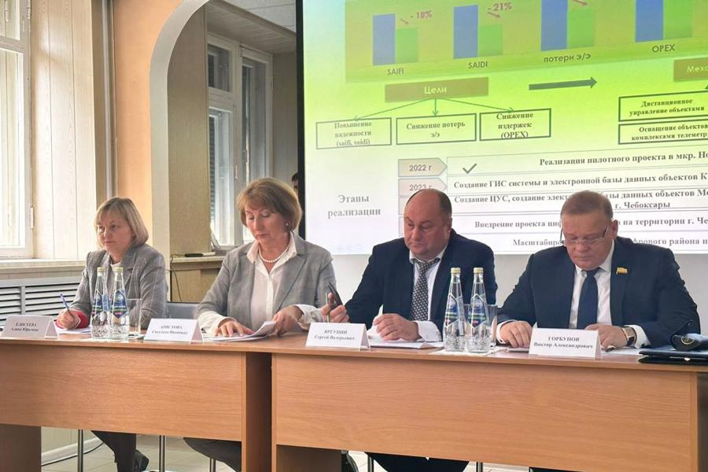
В ходе выездных мероприятий председатель Контрольно-счетной палаты проинформировала депутатов о результатах контрольных и экспертно-аналитических мероприятий по вышеуказанным вопросам.

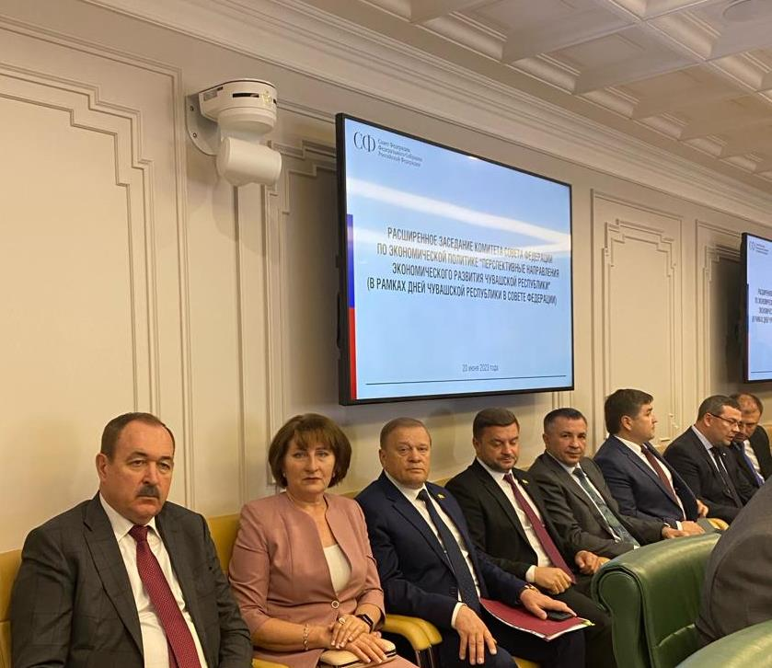
В отчетном периоде председатель Контрольно-счетной палаты Светлана Аристова принимала участие на расширенных заседаниях комитетов Совета Федерации в рамках Дней Чувашии, которые проходили с 19 по 21 июня 2023 года в г. Москве. На заседании обсуждался ряд важных для Чувашской Республики вопросов.

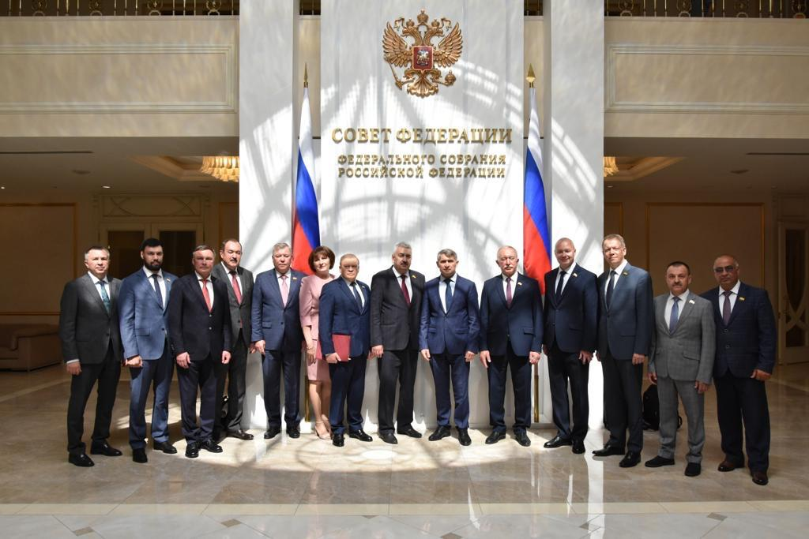
8 декабря 2023 года в г. Чебоксары состоялось пленарное заседание Ассоциации законодательных органов государственной власти субъектов Российской Федерации Приволжского федерального округа. Контрольно-счетную палату на заседании Ассоциации законодательных органов государственной власти субъектов ПФО представляет председатель Светлана Аристова.
Также заместитель председателя Елена Яковлева совместно с депутатами Государственного Собрания Чувашской Республики в рамках рабочего визита в Нижний Новгород посетили Законодательное Собрание Нижегородской области и нижегородский аналитический центр.
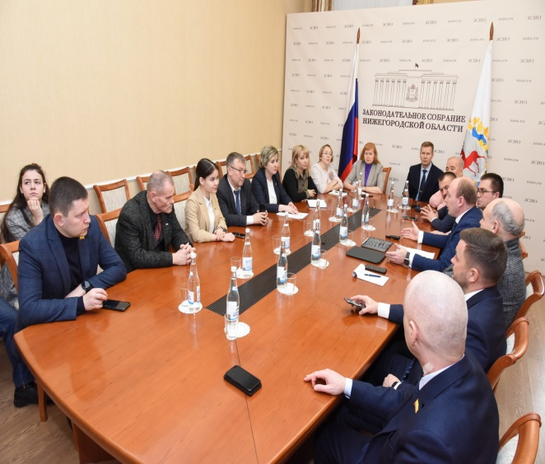
В течение 2023 года на комитетах Государственного Совета Чувашской Республики рассмотрено 6 отчетов по результатам контрольных мероприятий, проведенных по поручению.
Заместитель председателя Елена Яковлева принимала участие в заседании комитетов Государственного Совета Чувашской Республики по государственному строительству и местному самоуправлению и по социальной политике, национальным вопросам, а также по аграрным вопросам, природопользованию и экологии, на которых выступила с докладами по итогам проведенных по поручению Парламента республики проверок использования средств республиканского бюджета Чувашской Республики, выделенных на строительство и реконструкцию спортивных объектов, на стимулирование развития приоритетных подотраслей агропромышленного комплекса и развития малых форм хозяйствования, на развитие животноводства.

Аудитор Контрольно-счетной палаты Ольга Львова принимала участие в заседании комитетов Государственного Совета Чувашской Республики по государственному строительству и местному самоуправлению и по экономической политике, бюджету, финансам и налогам и представила результаты проверок использования бюджетных средств администрацией Чебоксарского района (муниципального округа), в том числе МБТ, предоставленных из республиканского бюджета Чувашской Республики, а также исполнения отдельных полномочий центров организации закупок в муниципальных образованиях Чувашской Республики.

Результаты контрольных мероприятий приняты к сведению.

3.2. Взаимодействие со Счетной палатой Российской Федерации, Советом контрольно-счетных органов при Счетной палате Российской Федерации

Взаимодействие со Счетной палатой Российской Федерации, Советом контрольно-счетных органов при Счетной палате Российской Федерации в отчетном году Контрольно-счетной палатой осуществлялось в рамках участия в различных мероприятиях.
Такие мероприятия проводились Счетной палатой Российской Федерации и Советом с участием руководителей (их заместителей, аудиторов) контрольно-счетных органов субъектов и были направлены на выработку единых подходов к осуществлению внешнего финансового контроля, определение задач и приоритетов деятельности контрольно-счетных органов.

Так, на прошедшем в Санкт-Петербурге 14-17 июля 2023 года международном форуме, Счетной палатой Российской Федерации организованы пленарная сессия и круглый стол, на которых присутствовала председатель Контрольно-счетной палаты Светлана Аристова. На пленарной сессии участники обсудили будущее внешнего аудита в меняющихся условиях, какими компетенциями должен обладать «аудитор будущего», а также роль высших органов аудита в повышении эффективности госорганов.

С 30 по 31 октября 2023 года в г. Санкт-Петербурге прошел XXI Общероссийский форум «Стратегическое планирование в регионах и городах России». Организатором и участником выступила Счетная палата Российской Федерации. В первый день работы Форума состоялся круглый стол «Формирование межсекторного взаимодействия для целей развития территорий, населенных пунктов и повышения их человеческого потенциала», на котором присутствовала заместитель председателя Елена Яковлева. Участники круглого стола обсудили направления совершенствования межбюджетных отношений. Модератором дискуссии выступила аудитор Счетной палатой Российской Федерации Наталья Трунова.

С 17 по 21 декабря 2023 года проходило заседание представителей Совета контрольно-счетных органов при Счетной палате Российской Федерации, в котором принимала участие председатель Контрольно-счетной палаты Светлана Аристова. В рамках программы комплекса мероприятий проведен обучающий семинар на тему «Школа для руководителей контрольно-счетных органов.

Знаменательным событием стало открытие выставки в Государственной Думе Федерального Собрания Российской Федерации, посвященной 30-летию российского парламентаризма. На совместном совещании Совета Федерации и Совета КСО при Счетной палате РФ обсуждался вопрос: «Парламентский контроль в сфере бюджетных правоотношений: 30 лет развития, взгляд в будущее».

В рамках комплекса мероприятий Совета контрольно-счетных органов состоялось ежегодное заседание Президиума Совета контрольно-счетных органов, на котором обсуждались итоги деятельности комиссий и отделений Совета в федеральных округах, утверждены планы работы Совета и рабочих органов Совета на 2024 год. Общим решением членов Отделения Совета контрольно-счетных органов при Счетной палате Российской Федерации в Приволжском федеральном органе с 1 января 2024 года председателем Отделения СКСО при Счетной палате Российской Федерации в ПФО избрана председатель Контрольно-счетной палаты Чувашской Республики Светлана Аристова и одновременно включена в Президиум Совета КСО при Счетной палате РФ.
В рамках взаимодействия и сотрудничества с КСО субъектов Российской Федерации Счетная палата Российской Федерации просит поделиться опытом, высказать экспертное мнение по результатам проведенных мероприятий отдельным вопросам (темам), которое публикуется в Бюллетене Счетной палаты. Так, председатель Контрольно-счетной палаты Светлана Аристова выступила с экспертным мнением и оценкой эффективности реализации мероприятий индивидуального плана развития (ИПР) региона.

Важным направлением взаимодействия с контрольно-счетными органами других регионов является участие представителей Контрольно-счетной палаты в организуемых встречах и совещаниях, обучающих семинарах, проводимых в режиме видеоконференцсвязи, на которых обсуждаются актуальные вопросы внешнего финансового контроля.

8 февраля 2023 года на Портале Счетной палаты Российской Федерации и контрольно-счетных органов Российской Федерации состоялась встреча аудитора Счетной палаты Российской Федерации Андрея Батуркина. На встрече в режиме видеоконференцсвязи обсуждались актуальные вопросы и практика аудита землепользования, разграничения земель, государственного мониторинга земель и учета земельных ресурсов.

23 июня 2023 года в г. Ульяновске прошло заседание межрегионального круглого стола «Проблемы аудита в сфере государственных и муниципальных закупок», организатором которого выступила Счетная палата Ульяновской области. В работе приняли участие делегация Счетной палаты Российской Федерации и руководители 20-ти региональных контрольно-счетных органов. С докладом на круглом столе выступила и председатель Контрольно-счетной палаты.

3 июля 2023 года в режиме ВКС Контрольно-счетная палата поделилась с Государственным контрольным комитетом Удмуртской Республики опытом передачи полномочий по осуществлению внешнего муниципального финансового контроля. В ходе обсуждения участники встречи отдельно остановились на автоматизации и информатизации направлений деятельности, связанных с реализацией указанного полномочия.

14-17 сентября 2023 года в рамках Стратегической сессии, направленной на совершенствование подходов при подготовке отчета о результатах контрольного (экспертно-аналитического) мероприятия, участники обменялись мнениями о подходах при реализации полномочий государственного финансового контроля, а также рассмотрели лучшие практики при подготовке отчета о результатах контрольного (экспертно-аналитического) мероприятия, его рассмотрения и экспертизе.

В течение 2023 года председатель Контрольно-счетной палаты и сотрудники принимали участие в режиме ВКС в обучающих семинарах и рабочих встречах аудиторов Счетной палаты Российской Федерации.

Практика передачи полномочий и автоматизации процессов в Контрольно-счетной палате заинтересовала другие регионы и в 2023 году проведено два мероприятия, организатором которых стала Контрольно-счетная палата, где приняли участие сотрудники контрольно-счетных органов из 11 регионов страны (Санкт-Петербурга, Амурской, Тверской, Саратовской, Новосибирской областей, Республик Хакассия, Татарстан, Удмуртия, Саха (Якутия), Дагестан, Камчатского края).

В частности, в сентябре 2023 года проведено заседание Круглого стола на тему «Пути совершенствования процессов автоматизации деятельности контрольно-счетных органов и информационного взаимодействия с исполнительными органами власти региона». Обсудили результаты работы по цифровизации деятельности в Контрольно-счетной палате, контрольно-счетных органов субъектов Российской Федерации – участников, круглого стола, а также проблемы, возникающие при автоматизации процессов, пути их решения, способы информационного обмена с исполнительными органами субъектов РФ.

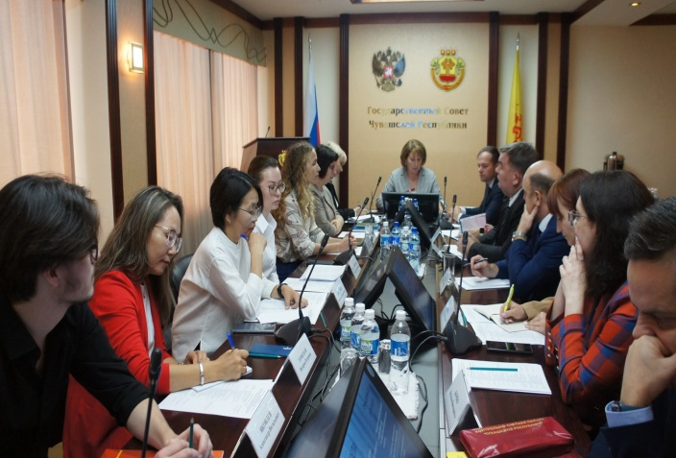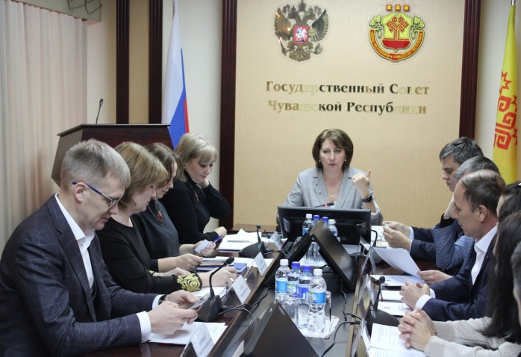
В ноябре 2023 года проведено мероприятие по обмену опытом по вопросам применения аналитических инструментов и автоматизации внутренних процессов деятельности контрольно-счетных органов, работы с внешними информационными системами. В рамках мероприятия состоялся обмен мнениями в части совершенствования внешнего государственного и муниципального финансового контроля посредством внедрения программного продукта, разработанного для осуществления, в том числе двух основных полномочий: проведения экспертизы проектов законов о бюджете и проведения внешней проверки годовой бюджетной отчетности.

3.3. Взаимодействие с государственными и муниципальными органами, органами прокуратуры и правоохранительными органами

Взаимодействие Контрольно-счетной палаты с органами прокуратуры и правоохранительными органами, с территориальными органами федеральных органов власти и исполнительными органами Чувашской Республики осуществляется в рамках заключенных 17-ти соглашений о сотрудничестве и взаимодействии, с 2-мя общественными институтами - на основе соглашения и Протокола о намерении сотрудничества.

17 ноября 2023 года между Контрольно-счетной палатой и Отделением Фонда пенсионного и социального страхования Российской Федерации по Чувашской Республике-Чувашии подписано Соглашения о взаимодействии и сотрудничестве. Предметом соглашения является организация сотрудничества по вопросам, входящим в компетенцию сторон и представляющим взаимный интерес, в том числе в части обмена практическим опытом, совместного обучения и повышения компетенций сотрудников.

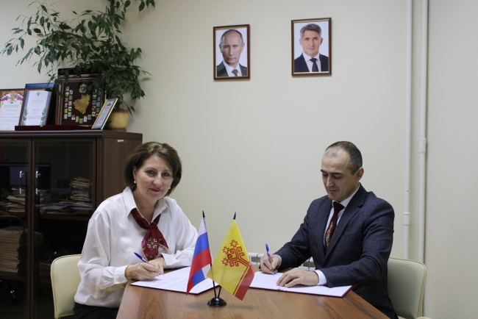

Для решения задач, связанных с выявлением, пресечением фактов незаконного использования средств республиканского бюджета Чувашской Республики, в том числе коррупционного характера, Контрольно-счетная палата взаимодействует с правоохранительными органами.

В отчетном периоде заместители председателя Контрольно-счетной палаты Елена Яковлева и Ирина Родионова в качестве лекторов принимали участие в организованном прокуратурой Чувашской Республики семинаре для работников горрайпрокуратур по вопросу проведения проверок исполнения бюджетного законодательства.
В рамках Соглашения о взаимодействии в адрес прокуратуры Чувашской Республики направлено 30 материалов по результатам проведенных контрольных мероприятий, в МВД по Чувашской Республике – 6, в Чувашское УФАС России – 10, в УФНС России по Чувашской Республике - 1.
Так, например, по итогам рассмотрения отдельных материалов органами прокуратуры приняты меры прокурорского реагирования, направленные на устранение выявленных нарушений, недостатков.
Кроме того, по направленным материалам в рамках осуществления внешнего государственного и муниципального финансового контроля органами, уполномоченными рассматривать дела об административных правонарушениях, виновные лица привлекались к административной ответственности. Сведения представлены в таблице №4.
Наименование органа | Кол-во  возбужден-ных администра-тивных дел | Наложено штрафов |  | Кол-во устных замечаний /предупреж-  дений | Кол-во прекра  щенных админист-ративных дел
Наименование органа | Кол-во  возбужден-ных администра-тивных дел | Кол-во | сумма  (тыс. рублей) | Кол-во устных замечаний /предупреж-  дений | Кол-во прекра  щенных админист-ративных дел
Контрольно-счетная палата | 47 | 21 | 364,4 | 19 | 1
Органы прокуратуры (по материалам, направленным в уполномоченные органы) | 35 | 21 | 1 208,4 | 16 | 1
Чувашское УФАС России | 22 | 1 | 25,0 | 18 | 4
Министерство финансов Чувашской Республики | 2 | 2 | 30,0 | - | -
Итого | 106 | 45 | 1627,8 | 53 | 6

Предложения органов прокуратуры, МВД по Чувашской Республики, Министерства финансов Чувашской Республики учитываются при планировании контрольных и экспертно-аналитических мероприятий.

Следует отметить, что в 2023 году Контрольно-счетной палатой с Министерством финансов Чувашской Республики проведено 4 совместных контрольных мероприятия.
Контрольно-счетная палата тесно взаимодействует с УФК по Чувашской Республике и Минфином Чувашии, в том числе в части обмена информацией при осуществлении контроля за соблюдением требований бюджетного законодательства.
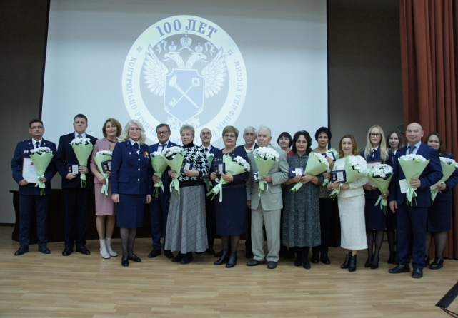
2023 год - год 100-летия со дня образования контрольно-ревизионных органов Министерства финансов Российской Федерации.
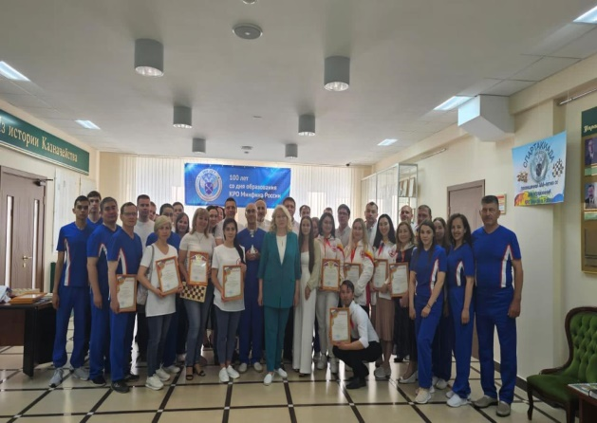

В мероприятиях, приуроченных 100-летию со дня образования контрольно-ревизионных органов, организатором которых являлось УФК по Чувашской Республике, принимали участие и сотрудники Контрольно-счетной палаты, которые были награждены памятными медалями «100 лет со дня образования контрольно-ревизионных органов Министерства финансов Российской Федерации».

3.4. Участие в работе и заседаниях межведомственных комиссий и иных совместных органов, направленных, в том числе на противодействие коррупции

Председатель Контрольно-счетной палаты, являясь членом комиссии по координации работы по противодействию коррупции в Чувашской Республике, входящем в состав Совета при Главе Чувашской Республики по стратегическому развитию и проектной деятельности, а также в состав Экспертно-методического совета по закупкам товаров, работ, услуг для государственных и муниципальных нужд при Управлении Федеральной антимонопольной службы России по Чувашской Республике-Чувашии, межведомственных рабочих комиссий, созданных правоохранительными органами и органами прокуратуры, принимает участие в работе комиссий.

На заседании при Главе Чувашской Республики Координационного совещания по обеспечению правопорядка в Чувашской Республике с главами администраций городских и муниципальных округов, руководителями территориальных подразделений правоохранительных органов и заседании Комиссии по координации работы по противодействию коррупции председателем Контрольно-счетной палаты доведена информация о результатах работы органов государственной власти по реализации комплекса мер, направленных на предупреждение и пресечение правонарушений, в том числе коррупционного характера, при реализации региональных проектов по итогам 1 квартала 2023 года.

В сентябре 2023 года, выступая на заседании при Главе Чувашской Республики Координационного совещание по обеспечению правопорядка в Чувашской Республике с главами администраций городских и муниципальных округов, руководителями территориальных подразделений правоохранительных органов председателем Контрольно-счетной палаты Светланой Аристовой озвучены результаты контрольных мероприятий по вопросу эффективности и результативности исполнения бюджетных средств, направляемых на реализацию мероприятий по благоустройству территорий населенных пунктов.

Кроме того, председатель Контрольно-счетной палаты Светлана Аристова приняла участие в работе Комиссии по координации работы по противодействию коррупции, озвучила результаты межведомственного взаимодействия контрольно-надзорных и правоохранительных органов по выявлению преступлений (включая хищение бюджетных средств) в сфере реализации национальных проектов, иных государственных (федеральных и региональных) и муниципальных программ.

Являясь членом коллегии Минфина Чувашии, председатель Контрольно-счетной палаты 29 марта 2023 года приняла участие в расширенном заседании коллегии, на котором представила результаты проведенных контрольных и экспертно-аналитических мероприятий в 2022 году, а также назвала основные нарушения (недостатки), выявляемые Контрольно-счетной палатой в ходе проведения внешней проверки в рамках полномочий по осуществлению внешнего государственного и муниципального финансового контроля.

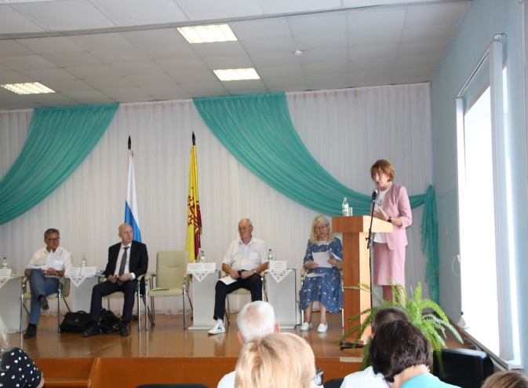
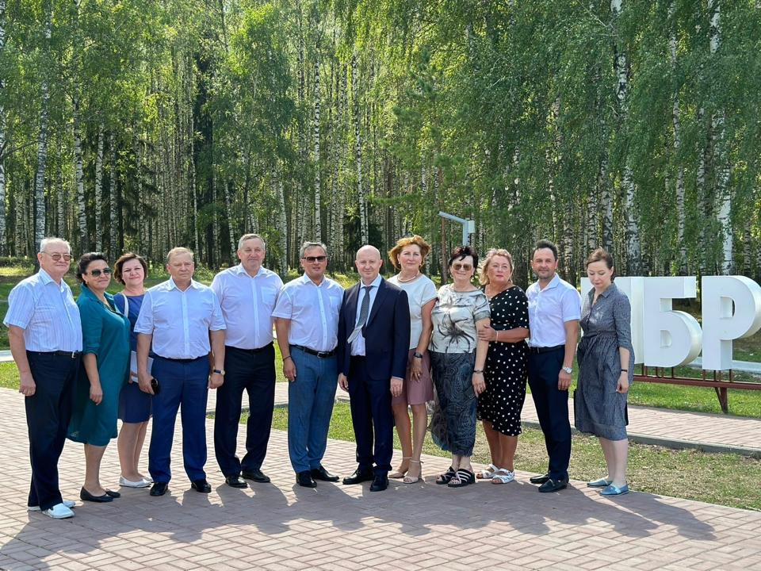

11 августа 2023 года в рамках выездного заседания коллегии Минфина Чувашии председатель Контрольно-счетной палаты выступила с докладом «О резервах повышения эффективности использования бюджетных средств и государственного (муниципального) имущества», обратив внимание на проблемы, возникающие при формировании Дорожных фондов, при использовании муниципальными образованиями межбюджетных трансфертов на благоустройство дворовых территорий, а также связанные с централизацией отдельных полномочий в муниципальных образованиях.
Кроме того, в ноябре 2023 года на площадке Чувашского государственного университета имени И.Н. Ульянова начальник управления внешнего муниципального контроля Алина Кузнецова выступила с докладом на тему «Реализация мероприятий по формированию бюджетов муниципальных образований в рамках бюджетного законодательства». Данная лекция проводилась для представителей муниципальных образований в целях повышения квалификации.
Встречи в таком форме носят дополнительный профилактический эффект, направленный на сокращение нарушений в бюджетной сфере.

4. ПРЕДЛОЖЕНИЯ ПО СОВЕРШЕНСТВОВАНИЮ БЮДЖЕТНОГО ПРОЦЕССА И РЕАЛИЗАЦИИ ЗАКОНОВ ЧУВАШСКОЙ РЕСПУБЛИКИ

Особое внимание, как и в предыдущие годы, уделяется контролю за реализацией предложений и рекомендаций Контрольно-счетной палаты, подготовленных по итогам контрольных и экспертно-аналитических мероприятий по совершенствованию действующего законодательства и нормативной правовой базы.

По результатам проведенных в 2023 году контрольных и экспертно-аналитических мероприятий, исполнительными органами Чувашской Республики и муниципальными образованиями Чувашской Республики реализовано 6 предложений Контрольно-счетной палаты по совершенствованию норм действующего законодательства Чувашской Республики, положений иных нормативных правовых актов.

Так, по рекомендациям Контрольно-счетной палаты внесены изменения:

- в постановление Кабинета Министров Чувашской Республики от 09.12.2010 №428 «Об утверждении Правил формирования и реализации республиканской адресной инвестиционной программы и Порядка оценки эксплуатационных расходов будущих периодов инвестиционных проектов, финансирование которых осуществляется в рамках республиканской адресной инвестиционной программы» (соответствующие изменения внесены постановлением Кабинета Министров Чувашской Республики от 25.05.2023 №357);

- в постановление Кабинета Министров ЧР от 24.11.2021 №604 «Об утверждении Правил предоставления субсидий из республиканского бюджета Чувашской Республики автономной некоммерческой организации «Агентство инвестиционного развития Чувашской Республики» (соответствующие изменения внесены постановлением Кабинета Министров ЧР от 24.05.2023 №337);

- в постановление Кабинета Министров ЧР от 26.10.2018 №434 «О государственной программе Чувашской Республики «Развитие культуры» (соответствующие изменения внесены постановлением Кабинета Министров ЧР от 21.12.2023 №824);

Кроме того, Контрольно-счетной палатой предложено:
- В целях эффективного использования бюджетных средств и соблюдения требований нормирования затрат на обеспечение государственных нужд, исполнительным органам Чувашской Республики рассмотреть вопрос о целесообразности внесения изменений в правовые акты, устанавливающие нормирование затрат согласно ст. 19 Федерального закона от 05.04.2013 № 44-ФЗ, в том числе:

- в постановление Кабинета Министров Чувашской Республики от 26.03.2015 №97 «Об утверждении Правил определения затрат на обеспечение функций государственных органов Чувашской Республики, включая подведомственные им казенные учреждения Чувашской Республики, органов управления Территориальным фондом обязательного медицинского страхования Чувашской Республики» (проект постановления находится на согласовании в Минфине Чувашии);

- в постановление Кабинета Министров Чувашской Республики от 25.11.2015 №425 «Об утверждении Правил определения требований к закупаемым государственными органами Чувашской Республики, органами управления Территориальным фондом обязательного медицинского страхования Чувашской Республики, подведомственными указанным органам казенным учреждениям Чувашской Республики, бюджетными учреждениями Чувашской Республики и государственными унитарными предприятиями Чувашской Республики отдельным видам товаров, работ, услуг (в том числе предельных цен товаров, работ, услуг)» (проект постановления находится на согласовании в Минфине Чувашии);
- В целях исключения фактов нецелевого использования средств гранта, а также случаев несоблюдения получателями субсидий (грантополучателями) нормативных правовых актов, регулирующих порядок предоставления юридическим лицам, индивидуальным предпринимателям государственной поддержки в форме гранта на развитие материально-технической базы, семейной фермы, рассмотреть вопрос внесения изменений в постановление Кабинета Министров Чувашской Республики от 11.02.2020 №43 «О мерах по стимулированию развития приоритетных подотраслей агропромышленного комплекса и развития малых форм хозяйствования» в части положений, предусматривающих обязательства грантополучателей в случае внесения изменений в результате перераспределения средств гранта между статьями расходов, предусмотренными планами расходов, вследствие изменения наименования либо количества и (или) цены приобретаемого имущества, выполняемых работ, оказываемых услуг, предоставлять соответствующие подробные обоснования с приложением подтверждающих документов (проект постановления находится на согласовании в Минфине Чувашии);
- В целях соблюдения нормативов финансовых затрат на выполнение работ по капитальному ремонту и ремонту автомобильных дорог общего пользования регионального и межмуниципального значения в Чувашской Республике с учетом удорожания строительных материалов в 2021 – 2022 годах рассмотреть вопрос внесения изменений в постановление Кабинета Министров Чувашской Республики от 30.12.2008 №415 «О нормативах финансовых затрат, Правилах расчета размера ассигнований из республиканского бюджета Чувашской Республики на капитальный ремонт, ремонт и содержание автомобильных дорог общего пользования регионального и межмуниципального значения в Чувашской Республике и порядке их содержания и ремонта» (проект постановления находится на стадии разработки).

Кроме того, по результатам направленных рекомендаций по итогам контрольных и экспертно-аналитических мероприятий, исполнительными органами Чувашской Республики и муниципальными образованиями предложения Контрольно-счетной палаты учтены и разработаны либо утверждены нормативные правовые акты:

- нормативные затраты на обеспечение функций для подведомственного Минстрою Чувашии КУ «Республиканская служба единого заказчика» (приказ Минстроя Чувашии);

- перечень отдельных видов товаров, работ, услуг, закупаемых Минтруда Чувашии и подведомственными ему организациями, их потребительские свойства (в том числе качество) и иные характеристики (в том числе предельные цены товаров, работ, услуг) (приказ Минтруда Чувашии от 29.12.2023 № 401);

- постановлением администрации Шумерлинского муниципального округа от 26.09.2023 №703 внесены изменения в постановление администрации Шумерлинского муниципального округа от 29.12.2022 №1095 «Об утверждении Правил определения требований к закупаемым муниципальными органами Шумерлинского муниципального округа Чувашской Республики, подведомственными указанным органам казенными учреждениями Шумерлинского муниципального округа Чувашской Республики, бюджетными учреждениями Шумерлинского муниципального округа Чувашской Республики и муниципальными унитарными предприятиями Шумерлинского муниципального округа Чувашской Республики отдельным видам товаров, работ, услуг».

Кроме того, обобщены основные проблемы, выявленные в ходе экспертно-аналитических и контрольных мероприятий, а также подготовлены предложения по совершенствованию отдельных процессов (приложение №4 к Отчету).

5. МЕТОДОЛОГИЧЕСКОЕ ОБЕСПЕЧЕНИЕ ДЕЯТЕЛЬНОСТИ

В 2023 году Контрольно-счетная палата продолжила работу в рамках Совета контрольно-счетных органов Российской Федерации при Счетной палате Российской Федерации.

В ходе работы комиссии Совета КСО по вопросам методологии председателем Контрольно-счетной палаты Чувашской Республики принималось активное участие в работе комиссии Совета КСО при Счетной палате Российской Федерации по вопросам методологии, в том числе:

- по основным подходам и практике привлечения к работе экспертов органами внешнего государственного финансового контроля;

- связанным с выполнением мероприятий по актуализации перечня примеров (фактов) неэффективного использования государственных (муниципальных) средств и имущества и Классификатора нарушений, выявляемых в ходе внешнего государственного аудита (контроля);

- практики передачи полномочий по осуществлению внешнего муниципального финансового контроля на территории Российской Федерации;

- по разработке модельного стандарта внешнего государственного финансового контроля «Риск-ориентированный подход в контрольной и экспертно-аналитической деятельности»;

- по актуализации Перечня примеров (фактов) неэффективного использования государственных (муниципальных) средств и имущества;

- по разработке методического документа «Общие принципы оценки нарушений и недостатков, выявляемых в ходе внешнего государственного контроля».
В соответствии с п. 2.3. Плана работы комиссии Совета контрольно-счетных органов при Счетной палате Российской Федерации по вопросам методологии на 2023 год Контрольно-счетной палатой проанализирована и обобщена практика в целях реализации переданных полномочий по осуществлению внешнего муниципального финансового контроля на основании заполненных опросных листов.
По результатам обобщения и анализа практики в целях реализации переданных полномочий по осуществлению внешнего муниципального финансового контроля подготовлена справка, а также разработана модель Типового соглашения о передаче полномочий по внешнему муниципальному финансовому контролю и направлена в комиссию Совета КСО по вопросам методологии (для рассмотрения совместно с комиссией Совета КСО по правовым вопросам).

6. РАБОТА С ОБРАЩЕНИЯМИ ГРАЖДАН

Работа с обращениями граждан, объединений граждан, юридических лиц в Контрольно-счетной палате осуществляется в соответствии с Федеральным законом от 02.05.2006 № 59-ФЗ «О порядке рассмотрения обращений граждан Российской Федерации» и является одним из важнейших инструментов в организации работы Контрольно-счетной палаты, применяемых в целях повышения эффективности контрольных и экспертно-аналитических мероприятий и получения дополнительной информации в сфере контроля использования государственных ресурсов.
За 2023 год в Контрольно-счетную палату поступило 37 обращений, из них обращения граждан – 23, юридических лиц – 9, депутатов - 5.
Диаграмма №10

Указанные обращения поступили через Почту России - 10; в форме электронного документа, отправленного в системе электронного документооборота – 3; в форме электронного документа, отправленного посредством электронной приемной на сайте Контрольно-счетной палаты – 17; прием граждан – 1; через фельдъегерскую связь – 1; через абонентский ящик Контрольно-счетной палаты – 5.
Из 37-ми поступивших обращений, 6 обращений перенаправлены в Контрольно-счетную палату из других ведомств, из них: 1 обращение юридического лица и 1 обращение гражданина направлены Счетной палатой Российской Федерации; 1 обращение гражданина направлено Администрацией Главы Чувашской Республики; 1 обращение гражданина направлено Кабинетом Министров Чувашской Республике; 1 обращение гражданина направлено Государственной инспекцией труда в Чувашской Республике; 1 обращение гражданина направлено Министерством финансов Чувашской Республики.
В основном в обращениях затронуты вопросы законности и эффективности государственных и муниципальных закупок, расходования бюджетных средств, трудоустройства, благоустройства дворовых территорий, строительства и капитального ремонта социальных объектов.
Диаграмма №11
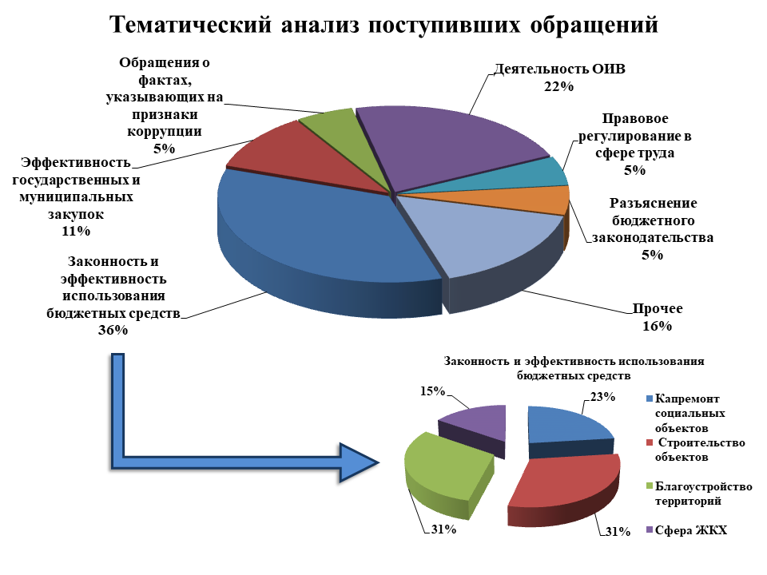
Информация, содержащаяся в поступающих в Контрольно-счетную палату обращениях, анализируется на предмет наличия в них доводов, относящихся к компетенции контрольно-счетного органа, для дальнейшего рассмотрения их по существу.
Вопросы 24-х обращений приняты для планирования деятельности Контрольно-счетной палаты, по 2 обращениям проведено контрольное и экспертно-аналитическое мероприятие, в адрес руководителей объектов контроля направлено представление для принятия мер по устранению выявленных нарушений (недостатков). Всего в качестве мер реагирования на обращения граждан и юридических лиц в соответствующие компетентные органы и заявителям направлено 53 письма.
На поступившие обращения заявителям даны разъяснения в установленные сроки.

7. ИНФОРМИРОВАНИЕ О ДЕЯТЕЛЬНОСТИ КОНТРОЛЬНО-СЧЕТНОЙ ПАЛАТЫ

Контрольно-счетной палатой особое внимание в своей деятельности уделяется реализации принципов открытости и гласности.

Информация о деятельности Контрольно-счетной палаты освещалась в средствах массовой информации, в том числе в газетах «Советская Чувашия», «Республика», журнале «Конституционное и муниципальное право», информационном агентстве «Чувашинформ», сетевом издании «Финконтроль», в которых публиковались статьи на актуальные темы.

В целях обеспечения доступа граждан и организаций к информации о деятельности, Контрольно-счетная палата на официальном сайте в информационно-телекоммуникационной сети «Интернет» (www.kcp.cap.ru) размещает план работы, отчет о деятельности Контрольно-счетной палаты за предыдущий год, информацию о результатах проведенных контрольных и экспертно-аналитических мероприятий, внесенных представлениях и предписаниях, принятых по ним решениях и мерах, а также освещает другие вопросы и события, касающиеся деятельности Контрольно-счетной палаты.

Информация по исполнению полномочий в сфере внешнего муниципального финансового контроля публикуется в отдельном баннере.

Кроме того, в течение 2023 года на официальных страницах в социальных сетях «ВКонтакте» (https://vk.com/kcpchr), Телеграмм-канал (https://t.me/SI_Aristova) размещалась информация о деятельности Контрольно-счетной палаты.

За отчетный период на официальном сайте опубликовано 108 новостных лент, в том числе о заседаниях коллегии, о совещаниях под руководством Главы Чувашской Республики, о проводимых мероприятиях обучающего характера, об участии в сессиях Государственного Совета Чувашской Республики, заседаниях Президиума Госсовета Чувашии, его комитетов, об участии в совещаниях комиссии СКСО при Счетной палате РФ и иных мероприятиях.

Контрольно-счетной палатой было продолжено информационное взаимодействие с контрольно-счетными органами субъектов Российской Федерации и Счетной палатой Российской Федерации посредством размещения информации на портале Счетной палаты Российской Федерации и контрольно-счетных органов субъектов Российской Федерации.

В 2023 году зарегистрировано 9 202 посещения сайта Контрольно-счетной палаты, количество просмотров составило 12 247.

Статистика посещения сайта Контрольно-счетной палаты за 2023 год

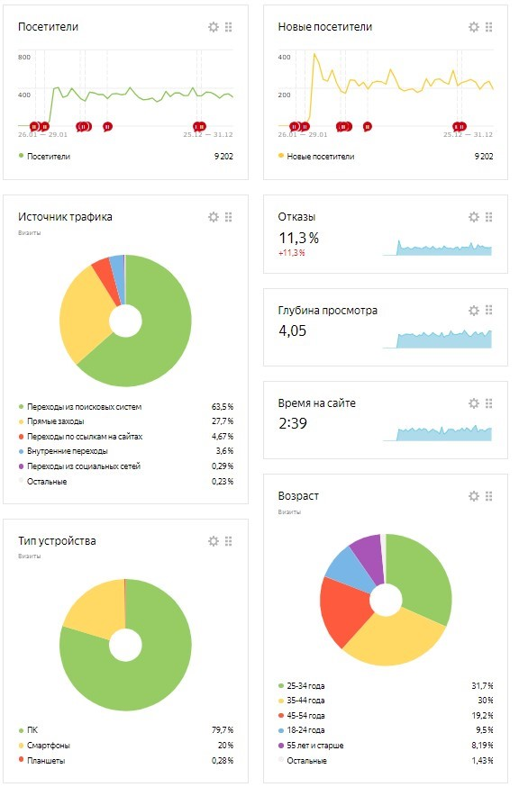

Контрольно-счетной палатой продолжено взаимодействие со СМИ. В 2023 году в газетах «Советская Чувашия», «Республика», журнале «Конституционное и муниципальное право», информационном агентстве «Чувашинформ», сетевом издании «Финконтроль» опубликовано 8 интервью председателя Контрольно-счетной палаты, а также статья председателя Контрольно-счетной палаты Светланы Аристовой и аудитора Ольги Львовой в журнале «Финконтроль».

8. АВТОМАТИЗАЦИЯ ПРОЦЕССОВ,

ИСПОЛЬЗОВАНИЕ ИНФОРМАЦИОННЫХ РЕСУРСОВ

В 2023 году велась активная работа по цифровизации деятельности Контрольно-счетной палаты.

В целях повышения качества внешнего государственного (муниципального) финансового контроля, обеспечения максимального эффекта от внедрения цифровых технологий, укрепления безопасности с помощью инструментов цифровой трансформации, включая информационную безопасность, а также развития компетенций сотрудников по использованию современных цифровых инструментов разработана «Дорожная карта» (план мероприятий) по цифровой трансформации Контрольно-счетной палаты Чувашской Республики.


В рамках «Дорожной карты» осуществлено подключение сотрудников к региональному сегменту государственной информационной системы о государственных и муниципальных платежах (далее – ГИС ГМП) и к региональной информационной системе межведомственного электронного взаимодействия Чувашской Республики (далее – РСМВ).

Доступ к ГИС ГМП позволяет сотрудникам Контрольно-счетной палаты оформлять платёжные документы, вести контроль за произведенными платежами по начислениям Контрольно-счетной палаты.

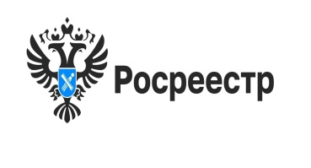
В РСМВ сотрудниками получен доступ к порталу ЕГРН Росреестр, который позволяет оперативно получать информацию об объектах недвижимости и (или) правообладателях и сведения ЕГРН (в виде копий), используемые в дальнейшем при проведении контрольных и экспертно-аналитических мероприятий.


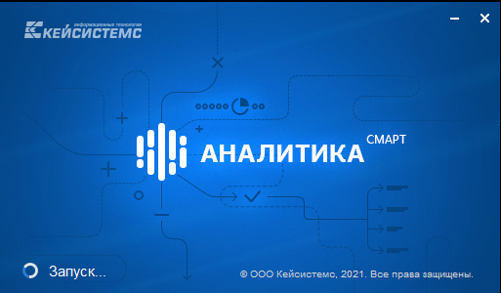
В ИС «Аналитика-СМАРТ» в течение 2023 года велась работа по актуализации шаблонов и расширению (разработке) сводных аналитических таблиц, анализов, используемых Контрольно-счетной палатой при проведении контрольных и экспертно-аналитических мероприятий.

В ПК «Финконтроль-СМАРТ» проведена работа по уточнению сводного отчета о результатах деятельности Контрольно-счетной палаты как в разрезе мероприятий, так и муниципальных образований, актуализированы основные показатели деятельности контрольно-счетного органа в соответствии с правилами отражения данных, утвержденными Президиумом Совета контрольно-счетных органов при Счетной палате Российской Федерации, доработаны журналы регистрации представлений и предписаний, протоколов об административном правонарушении, реализована возможность формирования служебных записок о снятии представлений (предписаний) с контроля в автоматическом режиме.

В целях обеспечения информационной безопасности Контрольно-счетной палатой в 2023 году аттестовано дополнительно 10 рабочих мест.

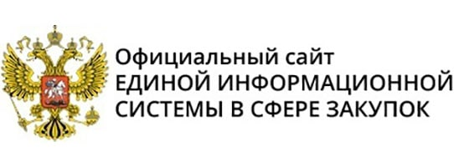
В рамках развития и внедрения практических подходов осуществления аудита в сфере закупок в Контрольно-счетной палате обеспечен доступ заместителей, аудиторов и инспекторов к подсистемам «Мониторинг закупок», «Риск-мониторинг» Единой информационной системы в сфере закупок. Таким образом, обеспечена возможность анализа факторов риска, связанных с нарушением законодательства в сфере закупок, которые используются при проведении контрольных и экспертно-аналитических мероприятий в целях принятия мер реагирования в соответствии с законодательством в рамках компетенции.

Для проверки использования средств, направленных на строительные работы, в 2023 году приобретен дополнительный ключ к ПК «ГрандСмета», который позволяет проводить перепроверку данных, включенных в акты выполненных работ, по объемам и расценкам.

Работа в части автоматизации процессов деятельности Контрольно-счетной палаты будет продолжена и в 2024 году.

9. ПРАВОВОЕ ОБЕСПЕЧЕНИЕ ДЕЯТЕЛЬНОСТИ

В 2023 году сотрудниками представлялись интересы Контрольно-счетной палаты в Арбитражном суде Чувашской Республики, в том числе:

в качестве ответчика – 2 дела по заявлениям МБУ «Управление капитального строительства и реконструкции» города Чебоксары о признании незаконным представления Контрольно-счетной палаты от 16.06.2023 №36 (оставлено без рассмотрения) и АУ «Издательский дом «Хыпар» Минцифры Чувашии о признании недействительным представления Контрольно-счетной палаты от 17.04.2023 №12;

в качестве третьих лиц, не заявляющих самостоятельных требований, по 27-ми делам: по иску Первого заместителя прокурора Чувашской Республики к ООО «Строительная компания «Восход» о взыскании в пользу муниципального образования «город Алатырь Чувашской Республики» в лице администрации города Алатыря Чувашской Республики в возмещение ущерба в размере 130,0 тыс. рублей, образовавшегося в результате ненадлежащего исполнения ответчиком муниципального контракта на ремонт автомобильной дороги по ул. Гагарина (участок от поста ГИБДД до ул. Грибоедова) в городе Алатырь Чувашской Республики. Ответчик в добровольном порядке возместил ущерб в сумме 130,0 тыс. рублей;

- по иску Первого заместителя прокурора Чувашской Республики к администрации Цивильского муниципального округа Чувашской Республики, ООО «Ликта», ООО «Инвест-Строй»: о признании договоров на выполнение работ по восстановлению дорожной одежды участка автомобильной дороги «Волга» - Елаши - Визикасы - Сюлескеры» в Цивильском районе №1 от 18.04.2022 и №2 от 18.04.2022, заключенных между администрацией Цивильского района и ООО «Ликта»; договоров на выполнение работ по восстановлению дорожной одежды участка автомобильной дороги «Волга» - Елаши - Визикасы - Сюлескеры» в Цивильском районе №2 от 18.04.2022 и №3 от 18.04.2022, заключенных между администрацией Цивильского района и ООО «Инвест-строй», недействительными (ничтожными); применении последствий недействительности сделок и взыскании в пользу муниципального образования «Цивильский муниципальный округ Чувашской Республики» в лице администрации Цивильского муниципального округа Чувашской Республики с ООО «Ликта» 1 102,6 тыс. рублей; с ООО «Инвест - строй» 1 100,9 тыс. рублей. Иск удовлетворен в полном объеме (решение не вступило в законную силу).

Таким образом, складывающаяся судебная практика показывает необходимость пересмотра действий заказчиков по недопущению «дробления» закупок по капитальным вложениям.

10. ФИНАНСОВОЕ И КАДРОВОЕ ОБЕСПЕЧЕНИЕ ДЕЯТЕЛЬНОСТИ КОНТРОЛЬНО-СЧЕТНОЙ ПАЛАТЫ

В соответствии с Законом Чувашской Республики от 29.11.2022 № 110 «О республиканском бюджете Чувашской Республики на 2023 год и на плановый период 2024 и 2025 годов» бюджетные ассигнования с учетом бюджетной росписи составили 57,02 млн рублей. Бюджетная смета исполнена в сумме 56,97 млн рублей, или на 99,92% к утвержденным назначениям.

Структура расходов выглядит следующим образом:

96,11 % направлено на фонд оплаты труда, отчисления на ФОТ;

1,03 % иные выплаты (командировочные расходы);

1,21 % приобретение материальных ценностей;

1,65 % другие расходы.

Кадровая работа в Контрольно-счетной палате ведется в соответствии со статьей 44 Федерального закона от 27.07.2004 № 79-ФЗ «О государственной гражданской службе Российской Федерации», Закона Чувашской Республики «О статусе лиц, замещающих государственные должности Чувашской Республики». Проводится работа по формированию кадрового состава для замещения должностей гражданской службы в Контрольно-счетной палате. По состоянию на 1 января 2024 года штатная численность Контрольно-счетной палаты составляет 42 единицы, в том числе 6 – государственные должности Чувашской Республики, 36 – должности государственной гражданской службы Чувашской Республики.

Диаграмма №12
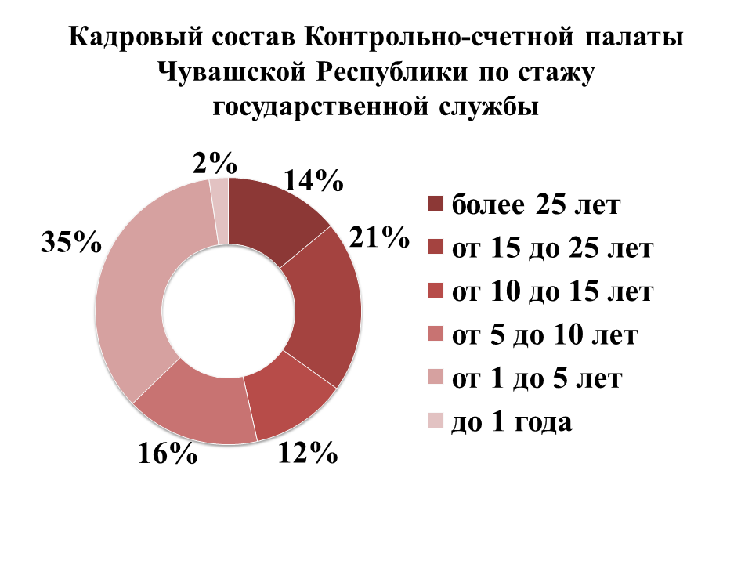

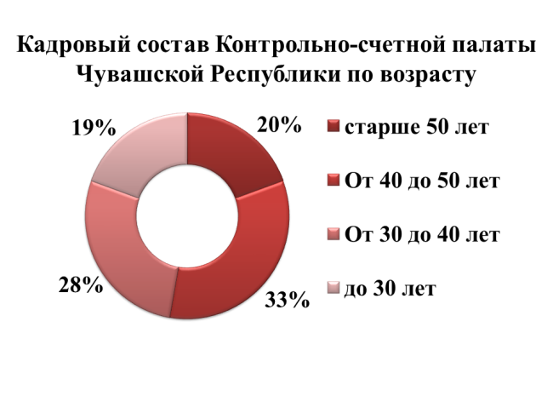

В течение года проведено 7 конкурсов на замещение вакантных должностей государственной гражданской службы Чувашской Республики и 4 конкурса на включение в кадровый резерв. Всего в 2023 году замещено 10 должностей государственной гражданской службы Чувашской Республики. В Контрольно-счетной палате сформирован кадровый резерв, постоянно проводится работа по его обновлению и эффективному использованию.

Высшее образование имеют 100% сотрудников, 10 сотрудников имеют два и более высших образования. На всех государственных гражданских служащих и лиц, замещающих государственные должности, заведены и ведутся личные дела, личные карточки Т-2 ГС, своевременно вносятся изменения в персональные данные служащих, обновляются анкеты.

Организована и ведется работа Комиссии по соблюдению требований к служебному поведению государственных гражданских служащих Чувашской Республики, замещающих должности государственной гражданской службы Чувашской Республики в Контрольно-счетной палате, и урегулированию конфликта интересов. Состоялось 2 заседания комиссии, проведен анализ сведений о доходах, расходах, имуществе и обязательствах имущественного характера 25 гражданских служащих в Контрольно-счетной палате, а также сведений о доходах, расходах, об имуществе и обязательствах имущественного характера их супругов и несовершеннолетних детей.

Постоянно проводится работа по профессиональному развитию и расширению компетенций служащих Контрольно-счетной палаты. В рамках этих мероприятий в 2023 году Контрольно-счетной палатой самостоятельно организовано и проведено 4 обучающих семинара. В целях осуществления взаимодействия и обмена опытом в семинарах принимали участие сотрудники УФНС России по Чувашской Республике и Чувашское УФАС России. Также сотрудники участвовали в семинарах, лекциях и обучающих видеоконференциях, проводимых Счетной палатой Российской Федерации.

В течение 2023 года 21 сотрудник Контрольно-счетной палаты прошёл курсы повышения квалификации:

1. Прошли обучение впервые поступившие на государственную гражданскую службу и имеющие стаж менее одного года по программам повышения квалификации: «Контрольно-надзорная деятельность в государственном управлении» (2 чел.), «Контрактная система в сфере закупок товаров, работ, услуг для обеспечения государственных и муниципальных нужд» (2 чел.), «Управление государственными финансами, бюджетная система и бюджетный процесс РФ» (1 чел.), «Основы противодействия коррупции» (1 чел.).

2. В ФГБОУ ВО «Российская академия народного хозяйства и государственной службы при Президенте Российской Федерации» в рамках реализации федерального проекта «Содействие занятости» национального проекта «Демография» прошли обучение 5 сотрудников (4 из них лица, замещающие государственные должности) по программам повышения квалификации «Информационные технологии в профессиональной деятельности» (4 чел.), «Директор по персоналу» (1 чел.).

3. Постоянно повышают свой профессиональный уровень сотрудники, имеющие стаж государственной гражданской службы в Контрольно-счетной палате от трех лет и более. Счетной Палатой Российской Федерации организовано обучение в университете им. Г.В. Плеханова (г. Москва). Два сотрудника обучились по программе повышения квалификации «Развитие системы методологического обеспечения деятельности региональных КСО с учетом современных тенденций социально-экономического развития: методология и практика аудита эффективности» и один сотрудник по программе «Современные тенденции совершенствования методологии и практики внешнего муниципального финансового контроля».

4. Современные ритмы деятельности государственных структур, а также вызовы времени, создают объективные предпосылки для цифровой трансформации контрольно-счетных органов. Счетной Палатой Российской Федерации совместно с Финансовым университетом при Правительстве РФ организованы программы повышения квалификации. Один сотрудник прошел обучение по программе повышения квалификации «Аналитика и цифровизация контрольной и экспертно-аналитической деятельности. Базовый уровень».

С целью повышения навыков работы в Exсel, 4 сотрудника прошли обучение в Московском политехническом университете по программе повышения квалификации «Основы работы в Exсel».

Диаграмма №13

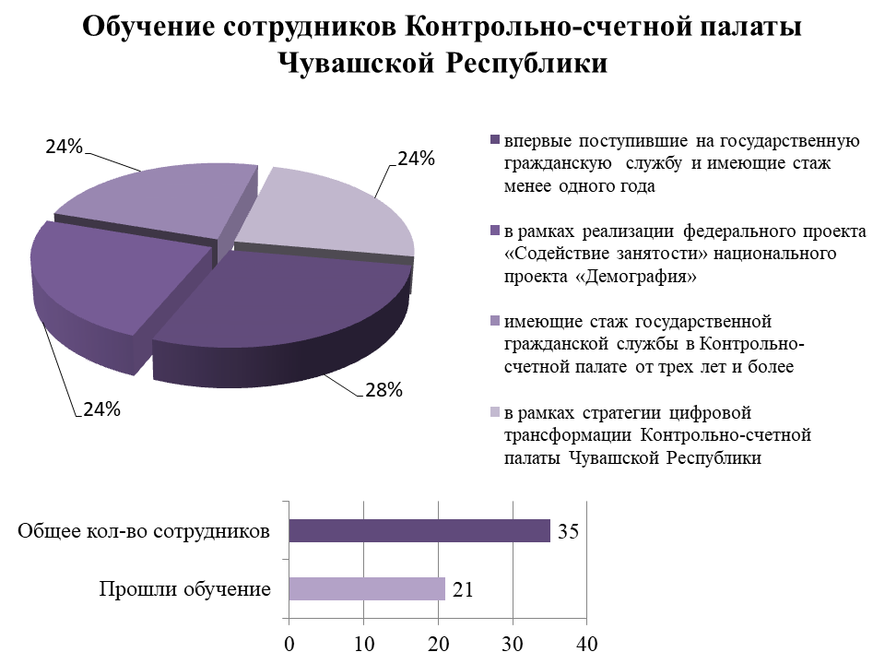

Таким образом, за 2023 год обучение прошли 60 процентов сотрудников Контрольно-счетной палаты.

11. ЗАКЛЮЧИТЕЛЬНЫЕ ПОЛОЖЕНИЯ

В соответствии с Регламентом Контрольно-счетной палаты вопросы планирования и организации работы, результаты контрольных и экспертно-аналитических мероприятий рассматривались на заседаниях Коллегии Контрольно-счетной палаты.
В 2023 году было проведено 104 заседания Коллегии, на которых рассматривались заключения Контрольно-счетной палаты на проекты бюджетов, отчеты по результатах контрольных и экспертно-аналитических мероприятий, вопросы внесения представлений и предписаний, контроля их исполнения и др. Расширенные заседания Коллегии проводились в том числе с участием депутатов Государственного Совета Чувашской Республики, представителей прокуратуры Чувашской Республики, министерств и ведомств Чувашской Республики, администраций муниципальных образований, должностных лиц объектов аудита (контроля).
На 2024 год запланирован комплекс мероприятий по предварительному, текущему и последующему контролю за формированием и исполнением бюджета Чувашской Республики, бюджета территориального фонда обязательного медицинского страхования Чувашской Республики, проверки годовых отчетов об исполнении бюджетов.
Основные направления деятельности Контрольно-счетной палаты на 2024 год сформированы на основании предложений Главы Чувашской Республики, Государственного Совета Чувашской Республики, прокуратуры Чувашской Республики, представительных органов муниципальных образований, обращений граждан, результатов контрольных и экспертно-аналитических мероприятий.
При осуществлении мероприятий будет продолжена практика проведения аудитов закупок и оценки влияния временных «послаблений», принятых в проверяемом периоде, а также проведения экспертно-аналитических мероприятий, мониторингов, направленных на предупреждение возникновения нарушений и недостатков в деятельности объектов контроля.
Отдельное внимание Контрольно-счетная палата будет уделять мерам, принимаемым объектами контроля по результатам выявленных нарушений, недостатков, по реализации рекомендаций, направляемых Контрольно-счетной палатой главным распорядителям бюджетных средств.
Так, в 2024 году будет проведен аудит использования средств республиканского бюджета Чувашской Республики, направленных на реализацию отдельных мероприятий государственной программы Чувашской Республики «Формирование современной городской среды на территории Чувашской Республики».
Кроме того, приоритетным направлением остается оценка эффективности и результативности использования республиканской собственности (казны Чувашской Республики), направленная, в том числе на выработку предложений по совершенствованию управления государственной собственностью. В связи с этим на 2024 год запланировано проведение совместно с Минфином Чувашии контрольного мероприятия «Проверка расходов республиканского бюджета Чувашской Республики, связанных с управлением и распоряжением государственным имуществом Чувашской Республики и (или) его использованием, в том числе учет государственного имущества Чувашской Республики, а также реализация полномочий администратора доходов в части учета дебиторской задолженности».
В 2024 году совместно со Счетной палатой Российской Федерации будет проведено контрольное мероприятие «Проверка целевого и эффективного использования средств федерального бюджета, направленных на реализацию инфраструктурных проектов в субъектах Российской Федерации», в рамках которого в том числе будет дана оценка влияния бюджетных кредитов на финансовое обеспечение реализации инфраструктурных проектов на экономику Чувашской Республики.
Кроме того, в конце 2023 года начато экспертно-аналитическое мероприятие «Аудит использования средств обязательного медицинского страхования медицинскими организациями в 2021-2023 годах», которое также проводится параллельно со Счетной палатой Российской Федерации.
В 2024 году будут завершены контрольные мероприятия, изначально предусмотренные в плане работы на 2023 год, но в связи с необходимостью исполнения поступивших поручений перенесены на 2024 год, а также будут проведены контрольные и экспертно-аналитические мероприятия по иным вопросам, указанным в плане работы.
Также ориентирами деятельности Контрольно-счетной палаты на 2024 год являются:
- оценка реализации внутриведомственного финансового контроля (аудита) как на уровне главных распорядителей бюджетных средств бюджета республики, так и местных бюджетов муниципальных образований;
- изучение вопросов управления дебиторской и кредиторской задолженности как на уровне главных распорядителей средств республики, так и на муниципальном уровне;
- развитие цифровизации в части автоматизации полномочий по анализу государственных и муниципальных программ;
- профессиональное развитие и повышение квалификации сотрудников, с целью освоения новых знаний и умений, необходимых для выполнения поставленных задач.
Кроме того, одной из основных задач остается повышение качества проводимых мероприятий, реализация полномочий в полном объеме с соблюдением основополагающих принципов – законности, объективности, эффективности, независимости, открытости и гласности.

Приложение №1

Основные показатели деятельности

Контрольно-счетной палаты Чувашской Республики за 2023 год
№  п/п | Наименование показателя | Значение показателя
1. | Проведено контрольных и экспертно-аналитических мероприятий всего, из них: | 741
1.1. | контрольных мероприятий (в т.ч. внешняя проверка ГРБС) | 68
1.2. | экспертно-аналитических мероприятий  (за исключением экспертиз проектов законодательных и иных нормативных правовых актов) | 265
1.3. | количество проведенных экспертиз проектов законодательных и иных нормативных правовых актов | 476
2. | Количество проверенных объектов в рамках контрольных и экспертно-аналитических мероприятий, всего, из них: | 450
2.1. | объектов контрольных мероприятий | 121
2.2. | объектов экспертно-аналитических мероприятий | 329
3. | Проведено совместных (параллельных) контрольных и экспертно-аналитических мероприятий всего, в том числе | 6
3.1. | с органами прокуратуры | 2
3.2. | с иными органами (Министерство финансов Чувашской Республики) | 4
4. | Всего выявлено нарушений в ходе осуществления внешнего государственного и муниципального финансового контроля (млн руб./количество), из них: | 1 726,3/4013
4.1. | нарушения при формировании и исполнении бюджетов | 186,5/1947
4.2. | нарушения ведения бухгалтерского учета, составления и представления бухгалтерской (финансовой) отчетности | 1 236,6/873
4.3. | нарушения в сфере управления и распоряжения государственной (муниципальной) собственностью | 13,3/378
4.4. | нарушения при осуществлении государственных (муниципальных) закупок и закупок отдельными видами юридических лиц | 289,3/758
4.5. | нарушения при в сфере деятельности государственных корпораций, государственных компаний, организаций с участием субъектов Российской Федерации, муниципальных образований в их уставных (складочных) капиталах и иных организаций, в том числе при использовании ими имущества, находящегося в государственной (муниципальной) собственности | 0,6/37
4.6. | иные нарушения | 0/20
5. | Выявлено неэффективное использование государственных (муниципальных) средств (млн руб. /количество) | 398,9/181
6. | Устранено выявленных нарушений (млн руб.),  в том числе: | 908,0
6.1. | объем восстановленных (возмещенных и устраненных) средств (млн руб.) | 31,1
6.2. | объем предотвращенных финансовых потерь и нарушений (млн руб.) | 876,9
7. | Внесено представлений всего,  в том числе: | 68
8. | Направлено предписаний всего, в том числе: | 0
8.1. | количество предписаний, выполненных в установленные сроки | 0
8.2. | количество предписаний, сроки выполнения которых не наступили | 0
8.3. | количество предписаний, не выполненных и выполненных не полностью | 0
9. | Количество направленных уведомлений о применении бюджетных мер принуждения | 0
10. | Взыскано сумм в бесспорном порядке, приостановлено (сокращено) предоставление межбюджетных трансфертов по результатам рассмотрения уведомлений о применении бюджетных мер принуждения) (млн руб.) | 0
11. | Направлено информационных писем в органы исполнительной власти субъекта Российской Федерации, органы местного самоуправления и объекты контроля | 285
12. | Количество материалов, направленных в органы прокуратуры, правоохранительные органы и иные государственные органы | 102
13. | Результаты рассмотрения органами прокуратуры и иными правоохранительными органами материалов, направленных контрольно-счетным органом
13.1. | принято решений о возбуждении уголовного дела | 3
13.2. | принято решений об отказе в возбуждении уголовного дела | 4
13.3. | принято решений о прекращении уголовного дела | 0
13.4. | возбуждено дел об административных правонарушениях | 35
13.5. | приняты меры прокурорского реагирования (представления, протесты и др.) | 44
14. | Возбуждено дел об административных правонарушениях сотрудниками контрольно-счетного органа | 44
15. | Количество дел об административных правонарушениях, возбужденных сотрудниками контрольно-счетного органа, по которым судьей, органом, должностным лицом, уполномоченными рассматривать дела об административных правонарушениях вынесены постановления по делу об административном правонарушении с назначением административного наказания, в том числе с вынесением предупреждения, устного замечания | 18
16. | Возбуждено дел об административных правонарушениях по обращениям контрольно-счетного органа, направленным в уполномоченные органы | 24
17. | Привлечено должностных и юридических лиц к административной ответственности (из стр.13.4,15,16) (количество должностных лиц/количество юридических лиц) | 76/2
17.1. | Сумма наложенных административных штрафов по возбужденным делам об административных правонарушениях | 1 627,8
18. | Привлечено лиц к дисциплинарной ответственности | 15
19. | Штатная численность сотрудников (шт. ед.) на конец отчетного периода, в том числе замещающих: | 42
19.1. | государственную должность | 6
19.2. | должность государственной гражданской службы | 36
20. | Фактическая численность сотрудников (чел.) на конец отчетного периода, в том числе замещающих: | 36
20.1. | государственную должность | 6
20.2. | должность государственной гражданской службы | 30
21. | Структура профессионального образования сотрудников (ед.):
21.1. | экономическое | 33
21.2. | юридическое | 2
21.4. | иное | 1
22. | Финансовое обеспечение деятельности контрольно-счетного органа в отчетном году (млн руб.) | 57,0

Приложение №2
Количество нарушений в разрезе муниципальных образований, шт.

Приложение №3
Сумма выявленных финансовых нарушений
в разрезе муниципальных образований, млн рублей

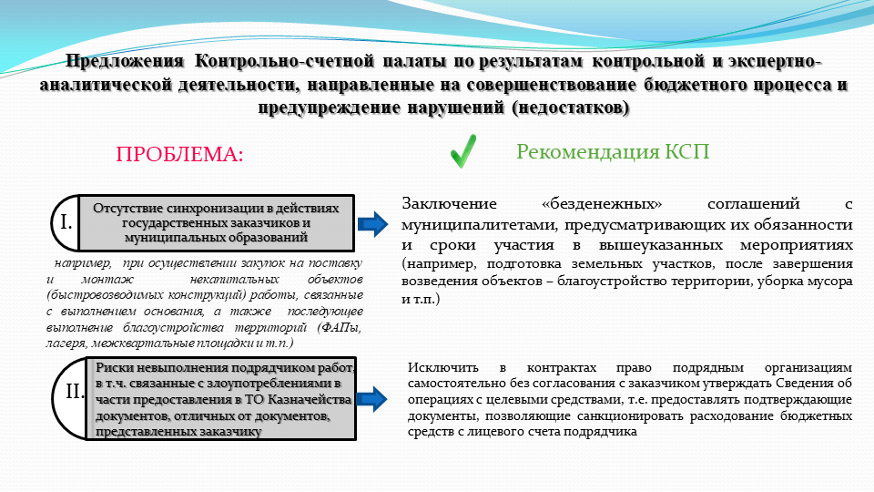Приложение №4
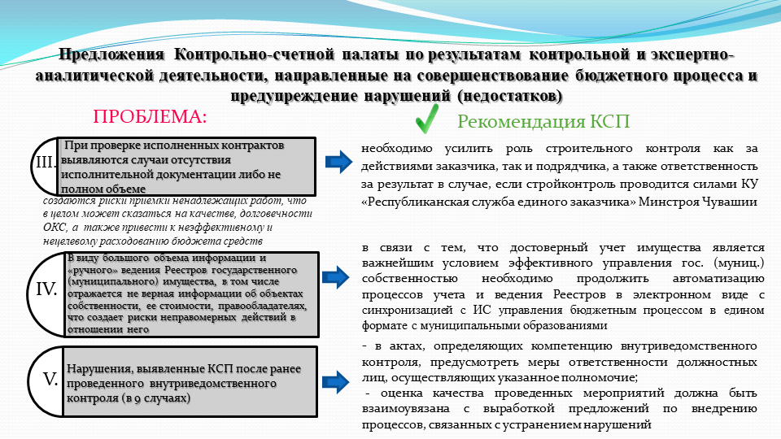

Приложение №5

Направление заместителя председателя Контрольно-счетной палаты Яковлевой Е.Г.

Осуществляет контроль за организацией (координацией) деятельности Контрольно-счетной палаты Чувашской Республики в сфере внешнего государственного финансового Чувашской Республики;

Осуществляет полномочия по внедрению в Контрольно-счетной палате информационных технологий и систем, обеспечению цифровизации и централизации процессов, автоматизации процессов контроля (аудита), систематизации результатов и др.;

Возглавляет и координирует следующие направления деятельности по осуществлению внешнего государственного финансового контроля:

Доходы республиканского бюджета Чувашской Республики;

Расходы республиканского бюджета в разрезе следующих разделов:

- «Национальная экономика», за исключением расходов, главными распорядителями которых являются Минстрой Чувашии и Минприроды Чувашии;

- «Культура и кинематография»;

- «Физкультура и спорт»;

Формирование и исполнение доходов и расходов Дорожного фонда Чувашской Республики;

Дефицит республиканского бюджета Чувашской Республики и источники его финансирования;

Проведение оценки эффективности предоставления за счет средств республиканского бюджета Чувашской Республики налоговых и иных льгот и преимуществ.

В рамках осуществления полномочий по внешнему государственному финансовому контролю по закрепленным направлениям деятельности в 2023 году проведено 5 контрольных и 1 экспертно-аналитическое мероприятие, 4 мониторинга хода исполнения Дорожного фонда Чувашской Республики, охвачено 18 объектов контроля с объемом проверенных средств в сумме 887,2 млн рублей, объемом выявленных финансовых нарушений – 42,8 млн рублей.

Устранено финансовых нарушений на общую сумму 1,8 млн рублей, предотвращены финансовые потери на общую сумму 4,2 млн рублей, в том числе путем вовлечения в хозяйственный оборот оборудования – на сумму 2,5 млн рублей, выполнения подрядными организациями невыполненных работ на сумму 1,6 млн рублей.
Основные результаты проведенных (скоординированных) мероприятий представлены ниже.
По разделу «Национальная экономика» проведено 3 контрольных, 1 экспертно-аналитическое мероприятие, 4 мониторинга хода исполнения Дорожного фонда Чувашской Республики.

1. В дорожной отрасли в 2023 году особое внимание уделено вопросам целевого и эффективного использования бюджетных средств, выделенных на содержание автомобильных дорог общего пользования местного значения вне границ населенных пунктов в границах муниципального района (округа), которые изучены в рамках проектной деятельности, проводимой на протяжении 2021 – 2023 годов.

Контрольно-счетной палатой по результатам ранее проведенных проверок было предложено Минтрансу Чувашии и администрациям муниципальных округов провести работу по паспортизации автомобильных дорог с целью получения данных о наличии дорог и дорожных сооружений, их протяженности и техническом состоянии для рационального планирования работ по дальнейшему развитию дорожной сети, реконструкции, ремонту и содержанию эксплуатируемых дорог.

Указанные предложения Минтрансом Чувашии учтены, средства на паспортизацию и диагностику автомобильных дорог вне границ населенных пунктов в границах муниципального района в 2019 году выделены, контракты на диагностику и оценку технического состояния автомобильных дорог, их паспортизацию муниципальными образованиями заключены, контракты исполнены.

При этом, повторные выборочные проверки показали, что работа по уточнению протяженности объектов муниципальной собственности по результатам диагностики и оценки технического состояния автомобильных дорог отдельными муниципальными образованиями в настоящее время не проведена либо не завершена.

Достоверность протяженности автомобильных дорог влияет на распределение субсидии, предусмотренной за счет средств Дорожного фонда Чувашской Республики на содержание автомобильных дорог, между муниципальными образованиями Чувашской Республики.

Так, в Батыревском муниципальном округе установлено, что фактическая протяженность автомобильной дороги «Первомайское – Сидели - Верхние Бюртли - Шигали» составляет 5,973 км вместо 6,871 км, указанных в Перечне автомобильных дорог общего пользования местного значения, относящихся к собственности Батыревского района, утвержденном постановлением администрации Батыревского района от 14.01.2022 № 27/1. В связи с чем общая протяженность автомобильных дорог Батыревского муниципального округа составила 129,210 км или на 0,892 км меньше, чем отражено в статистической отчетности Формы № 3-ДГ (мо) по состоянию на 01.01.2021, на 01.01.2022, на 01.01.2023.

Соответственно, при расчете размера субсидий на содержание автомобильных дорог на 2022 – 2023 годы, предусмотренной Батыревскому району, Минтрансом Чувашии учтены автомобильные дороги Батыревского района общей протяженностью 130,102 км (как отражено в статистической отчетности Формы № 3-ДГ (мо)), в связи с чем Соглашениями, заключенными между Минтрансом Чувашии и администрацией Батыревского муниципального округа о предоставлении в 2022-2023 годах субсидии из республиканского бюджета Чувашской Республики бюджету Батыревского муниципального округа на содержание автомобильных дорог общего пользования местного значения вне границ населенных пунктов, субсидии предоставлены исходя из установленного значения 130,102 км.

Таким образом, Батыревскому муниципальному округу, в виду завышения показателя, фактически на 2022–2023 годы распределено субсидий из республиканского бюджета Чувашской Республики в завышенном размере расчетно на сумму 90,5 тыс. рублей ежегодно.

Аналогичные расхождения выявлены в Ибресинском, Канашском, Порецком, Чебоксарском, Урмарском муниципальных округах.

Кроме того, в ходе проектной деятельности проведен анализ стоимости 1 км содержания автомобильных дорог в муниципальных округах показал, что стоимость в среднем по Чувашской Республике в 2021 году составила 103,4 тыс. рублей, в 2022 году – 106,7 тыс. рублей и увеличилась по сравнению с 2021 годом на 3,2%, в 2023 году планируется направить средства бюджетов разных уровней на содержание 1 км автомобильной дороги в среднем в сумме 109,8 тыс. рублей.

Стоимости содержания 1 кв. м автомобильных дорог в муниципальных округах Чувашской Республики в 2021 году составила 18,6 рублей, в 2022 году – 19,2 рублей и увеличилась по сравнению с 2021 годом на 3,2%, в 2023 году планируется направить средства бюджетов разных уровней на содержание 1 кв. м автомобильной дороги в среднем в сумме 19,9 рублей, что на 3,6% больше по сравнению с 2022 годом.

Различная стоимость содержания 1 кв. м в разрезе муниципальных округов Чувашской Республики сложилась в том числе в связи с разной площадью автомобильных дорог исходя из их категорийности. В связи с чем Контрольно-счетная палата повторно в материалах проверки обратило внимание Минтранса Чувашии на сложившийся факт и в целях рационального и эффективного распределения средств республиканского бюджета в виде субсидий муниципальных образованиям на содержание автомобильных дорог общего пользования местного значения и искусственных сооружениях на них, находящихся в собственности муниципальных образований, предложило рассмотреть вопрос о распределении средств субсидии с учетом не только протяженности, но и площади автомобильных дорог.

Особое внимание при проектной деятельности уделялось и приготовлению и распределению пескосоляной смеси.

Анализ показал, что расходование противогололедных материалов (пескосоляной смеси) на 1 км автомобильной дороги общего пользования местного значения вне границ населенных пунктов в границах муниципальных образований в 2021 году составил 21,7 т в год, что на 29,2% больше, чем в 2020 году, в 2022 году – 19,2 т в год, за 4 месяца 2023 года – 12,2 т.

Расходование пескосоляной смеси на 1 кв. м автомобильной дороги общего пользования местного значения в год в среднем по исследуемым муниципальным образованиям по итогам 2021 года составило 3,9 кг, в 2022 году – 3,5 кг, в истекшем периоде 2023 года – 2,2 кг.

Кроме того, выборочный анализ актов о приемке выполненных работ, размещенных муниципальными округами в ЕИС в сфере закупок, показал, что в отдельных муниципальных образованиях подрядными организациями в зимний период вместо пескосоляной смеси предъявлен к оплате песок природный для строительных работ средний, либо вышеуказанный песок использован при приготовлении пескосоляной смеси.

При этом, подрядными организациями исполнительной документацией подтверждено использование песка мелкого либо очень мелкого.

Вышеизложенное привело к нарушению ст. 72 БК РФ, ст. 34, 94 Федерального закона № 44-ФЗ, выразившемуся в приемке и оплате материальных ресурсов в 2022 году по завышенной стоимость расчетно в общей сумме 293,8 тыс. рублей, которые на сегодняшний день возвращены подрядными организациями в республиканский бюджет Чувашской Республики.

Данные материалы направлены в Министерство транспорта и дорожного хозяйства Чувашской Республики, муниципальные образования Чувашской Республики для учета в работе и принятия мер по устранению выявленных нарушений (недостатков). По состоянию на 01.01.2023 предотвращены финансовые нарушения на общую сумму 0,6 млн рублей путем возврата необоснованно оплаченных сумм либо завышенной суммы субсидии в республиканский бюджет Чувашской Республики.

Контрольно-счетная палата продолжит проектную деятельность в данном направлении.

Кроме того, в 2023 году Контрольно-счетной палатой совместно с Приволжской транспортной прокуратурой проведена проверка соблюдения бюджетного законодательства при предоставлении субсидий из республиканского бюджета Чувашской Республики, из местного бюджета города Чебоксары организациям, осуществляющим перевозки пассажиров железнодорожным транспортом, воздушным транспортом и внутренним водным транспортом, на компенсацию части потерь в доходах в связи с осуществлением перевозок пассажиров за 2021 - 2022 годы и истекший период 2023 года, курируемая Яковлевой Е.Г. (руководитель проверки – Храмцова Н.М.).
В рамках выборочной проверки целевого и эффективного расходования получателями средств республиканского бюджета Чувашской Республики установлены отдельные нарушения (недостатки) Правил предоставления субсидий из республиканского бюджета Чувашской Республики организациям воздушного, железнодорожного, водного транспорта, утвержденных постановлением Кабинета Министров Чувашской Республики от 13.02.2013 № 35, от 14.12.2016 № 533, от 30.05.2022 № 240 соответственно, а также отдельных положений заключенных соглашений.

В частности, при проверке экономической обоснованности затрат, учитываемых при формировании тарифов на перевозки пассажиров железнодорожным транспортом, воздушным транспортом и внутренним водным транспортом установлены факты завышения размера субсидии.

По итогам контрольного мероприятия отчет о результатах контрольного мероприятия направлен в Приволжскую транспортную прокуратуру. Кроме того, в целях устранения выявленных нарушений (недостатков) в адрес Министерства транспорта и дорожного хозяйства Чувашской Республики, Управления жилищно-коммунального хозяйства, энергетики, транспорта и связи администрации города Чебоксары направлены представления об устранении нарушений.
Контроль за устранением выявленных нарушений (недостатков) продолжается.
Также ежеквартально Контрольно-счетной палатой проводится мониторинг хода исполнения Дорожного фонда Чувашской Республики, по результатам которого проводится анализ освоения средств Дорожного фонда, в том числе отдельными муниципальными образованиями. В результате, Минтрансу Чувашии предложено разработать нормативный правовой документ, предусматривающий порядок перераспределения субсидий, предусмотренных на капитальный ремонт и ремонт автомобильных дорог местного значения вне границ населенных пунктов в границах муниципального образования, а также на их содержание, между муниципальными образованиями Чувашской Республики в течение текущего года во избежание случаев образования у муниципальных образований просроченной кредиторской задолженности, нарушения норм Бюджетного кодекса Российской Федерации.

2. По направлению «Сельское хозяйство» особое внимание уделено проверке целевого и эффективного использования средств республиканского бюджета Чувашской Республики, выделенных на стимулирование развития приоритетных подотраслей агропромышленного комплекса и развития малых форм хозяйствования, на развитие животноводства в рамках подпрограммы «Развитие отраслей агропромышленного комплекса» государственной программы Чувашской Республики «Развитие сельского хозяйства и регулирование рынка сельскохозяйственной продукции, сырья и продовольствия Чувашской Республики» за 2021 - 2022 годы и истекший период 2023 года», курируемой Яковлевой Е.Г. (руководитель проверки – Власова М.М.).

Анализ показал, что в проверяемом периоде Минсельхозом Чувашии заключено 293 соглашения на предоставление субсидии на развитие животноводства на общую сумму 438,4 млн рублей, 157 соглашений - на предоставление грантов на общую сумму 1 072,5 млн рублей (в 2021 году – 52 гранта на 385,2 млн рублей, в 2022 году – 65 грантов на 470,3 млн рублей, на 01.07.2023 - 40 грантов на 217,1 млн рублей).

В период с 2021 года по 01.07.2023 поддержку на приобретение семени племенных быков-производителей получили 18 муниципальных округов, на приобретение племенного молодняка сельскохозяйственных животных в племенных организациях, зарегистрированных в государственном племенном регистре, - 17 муниципальных округов.
В ходе контрольного мероприятия также выборочно проверен вопрос предоставления государственной поддержки в форме грантов на развитие семейной фермы (за период с 2021 года по состоянию на 01.07.2023 предоставлена 34-м К(Ф)Х на общую сумму 319,9 млн рублей), на развитие материально-технической базы (предоставлена 6-ти К(Ф)Х на общую сумму 236,1 млн рублей).
Всего в ходе поверки охвачено 20 получателей субсидий, грантов.
В рамках выборочной проверки целевого и эффективного расходования получателями средств республиканского бюджета Чувашской Республики установлены отдельные нарушения, недостатки Порядков предоставления государственной поддержки в форме грантов, утвержденных постановлением Кабинета Министров Чувашской Республики от 11.02.2020 №43, а также отдельных положений заключенных с получателями соглашений.

По итогам контрольного мероприятия отчет о результатах контрольного мероприятия направлен в Прокуратуру Чувашской Республики, МВД по Чувашской Республике.
В настоящее время по фактам выявленных нарушений осуществлен возврат средств в сумме 0,6 млн рублей, устранены недостатки путем перераспределения расходов в Плане расходов на общую сумму 0,9 млн рублей, а также вовлечено в хозяйственный оборот оборудование на общую сумму 2,5 млн рублей.
Контроль за устранением выявленных нарушений (недостатков) продолжается.

Кроме того в 2023 году совместно с Минфином Чувашии и Минсельхозом Чувашии проведена проверка законности, результативности (эффективности и экономности) использования средств республиканского бюджета Чувашской Республики, выделенных на обеспечение деятельности автономного учреждения Чувашской Республики дополнительного профессионального образования «Учебный центр «Нива» Министерства сельского хозяйства Чувашской Республики, а также соблюдения установленного порядка управления и распоряжения государственным имуществом за 2022 год и истекший период 2023 года, курируемая Яковлевой Е.Г. (руководитель проверки – Толмасов С.Н.).

В ходе выборочной проверки установлены факты завышения расходов по списанию горюче-смазочных материалов путем использования самостоятельно разработанной нормы расхода топлива в несоблюдение п. 5, 6.1 Методических рекомендаций Министерства транспорта Российской Федерации от 14.03.2008 № АМ-23-р.

Кроме того, выявлены факты неэффективного расходования бюджетных средств, в том числе при оплате услуг адвокату по правовому сопровождению при наличии вакантной должности юрисконсульта (в части превышения расходов на оплату юридических услуг и размера выплат заработной платы по вакантной должности).

Также установлены нарушения норм Гражданского кодекса Российской Федерации, условий заключенных договоров, выразившиеся в необеспечении Учреждением поступления возмещения затрат на содержание имущества, непринятии мер по взиманию неустойки за ненадлежащее исполнение договорных обязательств.

По итогам контрольного мероприятия отчет о результатах контрольного мероприятия направлен в администрацию Главы Чувашской Республики, МВД по Чувашской Республике, Министерство сельского хозяйства Чувашской Республики и Министерство финансов Чувашской Республики.

Контрольно-счетная палата продолжает контроль за устранение выявленных нарушений (недостатков).
3. По разделу «Образование» проведено 2 контрольных мероприятия, 1 из которых в форме аудита (продолжено в январе 2024 года).

По поручению Главы Чувашской Республики, а также обращения Следственного Управления Следственного комитета Российской Федерации по Чувашской Республике проведена проверка финансово-хозяйственных расчетов МБУ «Управление капитального строительства и реконструкции» города Чебоксары в части реализации муниципального контракта по строительству школы в мкр. «Садовый» г. Чебоксары.

В ходе выборочной проверки выявлены отдельные случаи представления документов о выполненных работах субподрядными организациями в целях уклонения от норм, предусмотренных п. 3 ст. 242.23 БК РФ, п. 10 Порядка № 301н, п. 20 Порядка № 214н.

Кроме того, в целях санкционирования расходов бюджетных средств подрядчиком заявлены акты о приемке выполненных субподрядными организациями работ в завышенных объемах, которые в последующем не предъявлены к оплате Учреждению в нарушение ст. 309 ГК РФ, условий МК № 14, в несоблюдение норм, предусмотренных ст. 94 Федерального закона № 44-ФЗ.

Выявлены случаи заключения дополнительных соглашений между подрядчиком и субподрядными организациями, на условиях, отличных от условий заключенного муниципального контракта, а именно при наличии в 2021 году фактов перечисления субподрядным организациям авансовых платежей подрядчиком увеличены сроки выполнения работ с 2021 года на 2022 год, которые в результате привели к увеличению стоимости материальных ресурсов, используемых субподрядными организациями фактически в 2021 году по ценам 2022 года.

Также проверкой установлено отсутствие информации об остатках работ, подлежащих выполнению в рамках исполнения контракта (зафиксированной стоимости незавершенного строительства) по состоянию на 01.01.2022, 01.01.2023, а также на дату проведения контрольного мероприятия, что в свою очередь привело к увеличению заказчиком цены муниципального контракта за счет применения коэффициента корректировки цены контракта на весь объем предусмотренных контрактом работ без учета ранее выполненных работ, а также указывает на риски оплаты невыполненных работ, либо работ в завышенном объеме.

По итогам контрольного мероприятия отчет о результатах контрольного мероприятия направлен в Следственное управление Следственного комитета Российской Федерации по Чувашской Республике, Прокуратуру Чувашской Республики.

Кроме того, по обращению депутата Государственного Совета Чувашской Республики, прокуратуры Чувашской Республики в план работы Контрольно-счетной палаты на 2024 год включено контрольное мероприятие «Проверка целевого и эффективного использования бюджетных средств, направленных на строительство и укрепление материально-технической базы общеобразовательной школы в поз.37 в мкр.3 района «Садовый» г. Чебоксары Чувашской Республики», запланированное на III квартал 2024 года.

В 2023 году также по поручению Следственного управления Следственного комитета Российской Федерации по Чувашской Республике Контрольно-счетной палатой проанализировано расходование бюджетных средств, перечисленных из республиканского бюджета Чувашской Республики ООО «Глобалстрой» в виде авансовых платежей в рамках государственных контрактов на капитальный ремонт МБОУ «СОШ №7 имени Олега Беспалова» и МБОУ «СОШ № 23» г. Чебоксары.

Результаты проверки направлены в СУ СК России по Чувашской Республике для принятия мер в рамках компетенции.

Особое внимание в 2023 году также уделено аудиту эффективности использования средств республиканского бюджета Чувашской Республики, направленных на осуществление капитальных вложений в объекты государственной (муниципальной) собственности, в части капитального ремонта учреждений образования в 2022 году и истекшем периоде 2023 года, в том числе оценки влияния принятых в указанный период временных «послаблений» в законодательство о закупках (совместно с Минфином Чувашии), который начат в 2023 году и продолжен в текущем году.

В рамках аудита проведен анализ контрактов, заключенных КУ «Республиканская служба единого заказчика» Минстроя Чувашии в 2022-2023 годах на выполнение работ по капитальному ремонту образовательных учреждений, в том числе в разрезе периодов заключения контрактов, срока выполнения работ, способа определения подрядной организации, экономической эффективности, а также условий заключенных контрактов в части авансирования, применения индексов-дефляторов на период выполнения работ.

Например, всего за проверяемый период капитальному ремонту подлежало 53 образовательных учреждения, в том числе:
- со сроком выполнения работ в 2022 году (заключены контракты в 2022 году) – 14 школ на общую сумму 719,9 млн рублей;
- со сроком выполнения работ в 2022-2023 годах (контракты заключены в 2022 году) – 16 школ на общую сумму 1 664,5 млн рублей;
- со сроком выполнения работ в 2023 году (контракты заключены в 2023 году) – 23 школы на общую сумму 1 865,8 млн рублей.

Аудит также показал, что основная доля бюджетных ассигнований распределена на капитальных ремонт 10 образовательных учреждений г. Чебоксары – в сумме 1 127,1 млн рублей, что составляет 26,9% от общего объема бюджетных ассигнований на 2022-2023 годы на вышеуказанные цели (с учетом дополнительных соглашений к контрактам).

Второе место в данном анализе занимает Канашский муниципальный округ. Учреждением направлены бюджетные ассигнования на капитальный ремонт 9 школ данного муниципального образования в сумме 723,4 млн рублей, что составляет 17,2%.

Третье место в рейтинге занимает г. Новочебоксарск. Бюджетные ассигнования в сумме 647,9 млн рублей направлены на капитальный ремонт 6 школ г. Новочебоксарска, что составляет 15,4%.

Также в ходе контрольного мероприятия совместно с Минфином Чувашии проведены осмотры 11 отремонтированных образовательных учреждений, выборочные проверки соответствия видов и объемов работ, предусмотренных условиями заключенных контрактов, с фактически выполненными работами на объектах и используемыми материальными ресурсами.

Контрольное мероприятие продолжено в январе 2024 года.
4. По разделу «Физическая культура и спорт» проведено 1 контрольное мероприятие.

Контрольно-счетной палатой проведена проверка законности, результативности (экономности и эффективности) использования средств республиканского бюджета Чувашской Республики, выделенных на строительство и реконструкцию спортивных объектов в рамках подпрограммы «Развитие физической культуры и массового спорта» государственной программы Чувашской Республики «Развитие физической культуры и спорта», за 2020 – 2022 годы и истекший период 2023 года.

В ходе контрольного мероприятия установлены отдельные случаи нарушений (недостатков) Правил предоставления субсидий из республиканского бюджета Чувашской Республики бюджетам муниципальных округов и бюджетам городских округов на развитие спортивной инфраструктуры по месту жительства, утвержденной постановлением Кабинета Министров Чувашской Республики от 12.12.2018 № 517.

Кроме того, проверкой установлены отдельные нарушения (недостатки) при формировании начальной (максимальной) цены контракта, случаи использования муниципальными образованиями средств республиканского бюджета Чувашской Республики на цели, не соответствующие целям, указанным в Законе о республиканском бюджете Чувашской Республики, Соглашении, Правилах предоставления субсидий, нарушения при выборочной проверке приемки и оплаты выполненных подрядчиками работ, исполнительной документации, условий заключенных муниципальных контрактов.

По итогам контрольного мероприятия отчет о результатах контрольного мероприятия направлен в Прокуратуру Чувашской Республики.

В свою очередь, районными прокурорами отдельные материалы проверки направлены в отделы полиции муниципальных образований Чувашской Республики для рассмотрения в порядке статей 144-145 УПК РФ.

На сегодняшний день предотвращены финансовые нарушения путем возврата средств в республиканский бюджет Чувашской Республики в сумме 0,3 млн рублей, в отношении иных финансовых нарушений, подлежащих устранению, объектами контроля ведется претензионная исковая работа. Контроль по устранению нарушений продолжается.

Приложение №6
Направление Заместителя председателя Контрольно-счетной палаты Чувашской Республики Родионовой И.В.
Возглавляет направления деятельности по осуществлению внешнего муниципального финансового контроля и организует (координирует) деятельность управления по осуществлению внешнего муниципального финансового контроля.
В рамках контроля за средствами республиканского бюджета Чувашской Республики закреплены следующие направления деятельности:
- «Национальная экономика», в части расходов главными распорядителями которых являются Минстрой Чувашии и Минприроды Чувашии;
- «Жилищно-коммунальное хозяйство»;
- «Охрана окружающей среды»;
- «Государственный долг», «Обслуживание государственного и муниципального долга»;
- «Условно утвержденные расходы».
Организация внешнего муниципального финансового контроля
В 2023 году Контрольно-счетная палата Чувашской Республики в рамках заключенных с представительными органами местного самоуправления Чувашской Республики соглашениями осуществлялся внешний муниципальный финансовый контроль в отношении бюджетов 26 муниципальных образований Чувашской Республики.
Реализация полномочий по внешнему муниципальному финансовому контролю осуществляется Управлением по осуществлению полномочий по внешнему муниципальному финансовому контролю и сектором экспертно-аналитической работы и камеральных проверок.
Результаты деятельности Контрольно-счетной палаты по осуществлению внешнего муниципального финансового контроля отражены в соответствующем разделе отчета о деятельности Контрольно-счетной палаты за 2023 год.
В рамках осуществления полномочий по внешнему государственному финансовому контролю по закрепленным направлениям деятельности в соответствии с Планом работы Контрольно-счетной палаты на 2023 год под руководством заместителем председателя Контрольно-счетной палаты Родионовой И.В. проведено 3 тематических контрольных мероприятия (из них 1 - в форме аудита), в том числе 2 контрольных мероприятия проведено по поручению Государственного Совета Чувашской Республики.
В рамках контрольных мероприятий проверками охвачено 19 объектов контроля, с объемом проверенных средств в сумме 1 862,5 млн рублей, объемом выявленных финансовых нарушений – 107,8 млн рублей.
1. По направлению «Жилищно-коммунальное хозяйство» в 2023 году под руководством заместителя председателя проведено 2 контрольных мероприятия, а именно:
- проверка целевого и эффективного использования бюджетных средств, направленных на благоустройство территорий населенных пунктов Чувашской Республики;
- проверка соблюдения установленного порядка управления и распоряжения имуществом, находящимся в государственной собственности Чувашской Республики, и результатов финансово-хозяйственной деятельности государственного унитарного предприятия Чувашской Республики «Чувашгаз» Министерства строительства, архитектуры и жилищно-коммунального хозяйства Чувашской Республики за 2021-2022 годы и истекший период 2023 года».
1.1. Так, в 2023 году продолжен контроль за целевым и эффективным использованием бюджетных средств, направленных в 2022 году и истекшем периоде 2023 года на благоустройство населенных пунктов Чувашской Республики. Проверками по данному направлению было охвачено 8 муниципальных образований с объемом финансирования в сумме 636,7 млн рублей. | 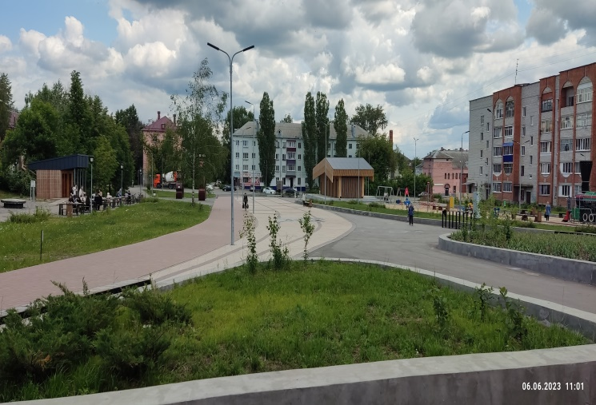
По результатам контрольного мероприятия выявлено 74 факта нарушений, из них 39 фактов финансовых нарушений. Факты неэффективного использования бюджетных средств выявлены на сумму 3,1 млн рублей.
Неэффективное использование бюджетных средств
Несмотря на ежегодно проводимые Контрольно-счетной палатой контрольные мероприятия по данному направлению, муниципалитетами допускаются системные нарушения и недостатки, такие как:
- оплата невыполненных работ, некачественно выполненных работ;
- факты отсутствия результата благоустройства, выразившиеся в приобретении различных конструкций, но не установленных на территориях благоустройства;
- отсутствие синхронизации выполнения работ по благоустройству территорий с иными программами (например, по ремонту и модернизации инженерных сетей и иных объектов), приводящие к уничтожению ранее достигнутого результата;
- оплата работ в отсутствии надлежаще оформленной исполнительной документации, что в свою очередь не подтверждает качество выполненных работ. При этом отдельными муниципалитетами не принимают своевременные меры по устранению выявленных нарушений, дефектов в периоды действия гарантийного срока эксплуатации.
Значительный объем нарушений выявлен при осуществлении закупок – на сумму 39,7 млн рублей (52,0%), а также при формировании и исполнении бюджета на общую сумму 30,2 млн рублей (40,0%), которые в основном связаны с несоблюдением муниципальными образованиями правил и условий предоставления межбюджетных трансфертов, в частности при использовании средств, направленных на благоустройство дворовых территорий.
Также отмечено, что муниципальными образованиями не обеспечивается сохранность и содержания вновь созданных объектов благоустройства.
За допущенные нарушения бюджетного законодательства, а именно не соблюдение правил предоставления (использования) межбюджетных субсидий и условий Соглашений к административной ответственности привлечено 6 должностных лиц органов местного самоуправления.
В целях исключения фактов нецелевого использования бюджетных средств Минстроем Чувашии в Правила предоставления из республиканского бюджета бюджетам муниципальных образований субсидий на благоустройство дворовых территорий и тротуаров внесены изменения. В результате начиная с 2023 года у муниципалитетов появилась возможность направлять средства республиканского бюджета на оплату расходов по восстановлению газонов, поврежденных в ходе производства работ по благоустройству (на расстоянии не более 0,5 м от места проведения работ), а также на создание (строительство, обустройство) парковок (парковочных мест), расположенных в границах дворовых территорий, финансирование которых ранее предусматривалось лишь за счет средств местного бюджета или заинтересованных лиц.
По итогам контрольного мероприятия в республиканский бюджет Чувашской Республики муниципалитетами произведен возврат неправомерно использованных межбюджетных трансфертов в сумме более 4,6 млн рублей, подрядными организациями устранены нарушения путем выполнения работ на сумму 0,6 млн рублей, принято к учету неправомерно списанное имущество на сумму 2,5 млн рублей.
Контрольно-счетной палатой продолжается контроль за устранением выявленных нарушений, в том числе путем проведения проверок исполнения объектами контроля представлений.
1.2. В рамках контрольного мероприятия «Проверка соблюдения установленного порядка управления и распоряжения имуществом, находящимся в государственной собственности Чувашской Республики, и результатов финансово-хозяйственной деятельности государственного унитарного предприятия Чувашской Республики «Чувашгаз» Министерства строительства, архитектуры и жилищно-коммунального хозяйства Чувашской Республики за 2021-2022 годы и истекший период 2023 года», также осуществлена проверка использования бюджетных средств, направленных в 2022-2023 годах на реализацию на территории двух муниципальных образований (г. Козловка и г. Шумерля) мероприятий программы модернизации жилищно-коммунального хозяйства Чувашской Республики.
По результатам проверки установлено, что ГУП «Чувашгаз», реализующим функции государственного заказчика допущены нарушение законодательства о закупках, как при формирования цены контрактов, заключенных с единственным поставщиком, за счет неправомерного применения коэффициентов инфляции, так и на стадии исполнения государственных контрактов, в части несвоевременного исполнения подрядными организациями обязательств по строительству и реконструкции тепловых сетей и сетей горячего водоснабжения.
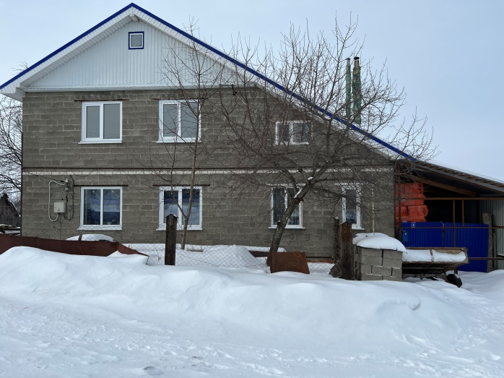 | 2. В 2023 году проведен аудит использования средств республиканского бюджета Чувашской Республики, направленных на обеспечение отдельных граждан жилыми помещениями (на предоставление социальной (единовременной) выплаты на приобретение или строительство жилого помещения) в рамках государственной
программы Чувашской Республики «Обеспечение граждан в Чувашской Республике доступным и комфортным жильем», государственной программы Чувашской Республики «Комплексное развитие сельских территорий Чувашской Республики», в том числе оценка влияния принятых в указанный период временных «послаблений» в законодательство о закупках (на обеспечение детей – сирот и детей, оставшихся без попечения родителей, лиц из их числа; многодетных семей, имеющих пять и более несовершеннолетних детей; граждан, переселяемых из жилищного фонда, признанного в установленном порядке до 01 января 2017 года аварийным и подлежащим сносу или реконструкции в связи с физическим износом в процессе эксплуатации; граждан, проживающих в сельской местности) за 2021-2022 годы и истекший период 2023 года.
Объем проверенных средств в отношении 9 объектов контроля (из них 2 главных распорядителя бюджетных средств – Минстрой Чувашии и Минсельхоз Чувашии) составил в сумме 694,2 млн рублей. По результатам контрольного мероприятия выявлено 53 факта нарушений, из них 23 финансовый нарушений на сумму 24,6 млн рублей. Кроме того, установлены факты неэффективного использования бюджетных ресурсов на общую сумму 1,9 млн рублей.
Основная доля в общем объеме неправомерно использованных государственных средств приходится на нарушения, допущенные при формировании и исполнении бюджета на общую сумму 18,0 млн рублей, которые в основном связаны с несоблюдением муниципальными образованиями правил и условий предоставления (использования) межбюджетных трансфертов, что в отдельных случаях привело к неправомерному предоставлению социальных выплат гражданам, проживающим в сельской местности и фактически не являющимся нуждающимися в улучшении жилищных условий.
Нарушения в области закупок для государственных (муниципальных) нужд, имеющие стоимостную оценку, составили 6,6 млн рублей, из них основная доля нарушений связана с формированием начальной (максимальной) цены контрактов на приобретение жилых помещения для предоставления отдельным категориям граждан, а также нарушения при заключении и исполнении контрактов, в том числе при предоставлении авансовых платежей.
В целях устранения нарушений в адрес объектов контроля направлено 5 представлений, материалы контрольного мероприятия направлены в правоохранительные органы. По результатам рассмотрения материалов к административной ответственности привлечено 3 должностных лица (из них в виде штрафа 2 должностных лица на сумму 142,9 тыс. рублей).
Одним получателем субсидии средства возвращены в республиканский бюджет в сумме 0,9 млн рублей, в отношении 3 получателей органами местного самоуправления ведется работа по взысканию неправомерно предоставленных социальных выплат в судебном порядке.
3. В рамках контроля за исполнением республиканского бюджета по закрепленным направлениям в 2023 году проведена внешняя проверка годовой бюджетной отчетности в отношении 4-х главных администраторов бюджетных средств.
По результатам проведенной внешней проверки выявлен 31 факт нарушений, из них 7 финансовых на сумму более 166,7 млн рублей, из которых объем предотвращенных финансовых нарушений путем представления уточненной финансовой (бухгалтерской) отчетности составил в сумме 104,3 млн рублей, возмещено в бюджет неправомерно оплаченных сумм – 1,0 млн рублей. Также установлено 8 фактов неэффективного расходования бюджетных средств.

При этом следует отметить, что установленные нарушения в целом не повлияли на показатели отчета об исполнении республиканского бюджета Чувашской Республики за 2022 год, в части отражения исполнения плановых назначений по доходам и расходам. Результаты внешних проверок бюджетной отчетности были использованы в последующем при подготовке заключения Контрольно-счетной палаты на проект закона Чувашской Республики об исполнении республиканского бюджета Чувашской Республики за 2022 год.
В рамках экспертизы проекта республиканского бюджета Чувашской Республики на 2024 год и на плановый период 2025 и 2026 годов проведено экспертно-аналитическое мероприятие по вопросу обоснованности планирования бюджетных ассигнований Министерством строительства, архитектуры и жилищно-коммунального хозяйства Чувашской Республики, а также при формировании адресной инвестиционной программы Чувашской Республики, по результатам которого выявлены отдельные нарушения и недостатки при планировании Минстроем Чувашии бюджетных ассигнований, в том числе по объектам капитального строительства.
В адрес органов исполнительной власти направлены рекомендации, в том числе по внесению изменений в Правила формирования и реализации республиканской адресной инвестиционной программы, утвержденные постановлением Кабинета Министров Чувашской Республики от 09.12.2010 №428 предусматривающих:
- порядок пересчета сметной стоимости объектов капитального строительства, включенных в РАИП на очередной финансовый год и плановый период, путем применения прогнозных индексов-дефляторов и индексов цен производителей в целях разработки единого подхода по определению стоимости строительства (реконструкции) во избежание неэффективного, нецелевого и нерезультативного расходования средств республиканского бюджета Чувашской Республики;
- порядок принятия решения, содержащий требования к отбору объектов капитального строительства, включаемых в РАИП без наличия необходимой документации и утверждение формы обоснования о необходимости включения таких объектов в РАИП;
- утверждение формы данных по РАИП, включающей распределение бюджетных ассигнований по объектам капитального строительства и приобретаемым объектам недвижимого имущества, с указанием сметной стоимости или стоимости приобретения, наличия проектной документации с положительным заключением государственной экспертизы, правовых актов (решений), информации о принадлежности объекта капитального строительства к незавершенным объектам.
Минстроем Чувашии представлена информация о разработке проекта постановления Кабинета Министров Чувашской Республики «О внесении изменений в постановление Кабинета Министров Чувашской Республики от 09.12.2010 №428», которое в настоящее время проходит процедуру согласования.
Контроль по закрепленным направлениям деятельности «Государственный долг», «Обслуживание государственного и муниципального долга» и «Условно утвержденные расходы» реализован в рамках экспертизы проектов законов Чувашской Республики о республиканском бюджете Чувашской Республики.
5. По поручению Главы Чувашской Республики в 2023 году продолжен ежеквартальный мониторинг реализации мероприятия по ликвидации (рекультивации) объектов накопленного экологического вреда, представляющих угрозу реке Волге, в рамках регионального проекта «Оздоровление Волги» национального проекта «Экология».
В отчетном году на завершение реализации мероприятия по ликвидации (рекультивации) объектов накопленного экологического вреда, представляющих угрозу реке Волге, предусматривались бюджетные ассигнования в сумме 93,6 млн рублей. Объем выполненных и оплаченных работ по состоянию на 01.01.2024 составил в сумме 93,6 млн рублей (100,0% от бюджетных назначений, утвержденных на 2023 год).
По результатам проведенного в 2023 году мониторинга установлены отдельные нарушения и недостатки, в части несоблюдения условий государственного контракта, а именно приняты и оплачены работы, в том числе в счет резерва на непредвиденные затраты, не подтвержденные надлежаще оформленной исполнительной документацией, документально не подтверждена необходимость выполнения непредвиденных работ и затрат. Заказчиком при наличии фактов замены материальных ресурсов (песок и щебень) на более дешевые не приняты меры по уменьшению цены контракта на общую сумму 2,2 млн рублей.
В целях устранения нарушений и недостатков аналитические записки ежеквартально направлялись в адрес Министерства строительства, архитектуры и жилищно-коммунального хозяйства Чувашской Республики и Администрации Главы Чувашской Республики.

Приложение №7

Аудиторское направление Иракиной И.А.
К возглавляемому направлению отнесены следующие направления деятельности:

- «Образование»;

- «Здравоохранение»;

«Формирование и исполнение доходов и расходов бюджета Территориального фонда обязательного медицинского страхования Чувашской Республики;

«Реализация региональных проектов Чувашской Республики, направленных на реализацию национальных проектов (программ) и федеральных проектов, входящих в состав национальных проектов (программ), в Чувашской Республике».

В отчетном периоде проведено плановое контрольное мероприятие, связанное с использованием средств республиканского бюджета Чувашской Республики, предусмотренных на реализации отдельных мероприятий регионального проекта Чувашской Республики «Борьба с сердечно-сосудистыми заболеваниями», входящего в состав национального проекта «Здравоохранение».

Всего за рассматриваемый период проведено 8 контрольных (с учетом 3-х внешних проверок годовой бюджетной отчетности главных распорядителей бюджетных средств и 1-го мероприятия, переходящего с 2023 года) мероприятий и являлась руководителем 1 экспертно-аналитического мероприятия.

Кроме того, в 2023 году принято участие в экспертизе 8 проектов законов Чувашской Республики, в том числе о республиканском бюджете Чувашской Республики и о бюджете территориального фонда обязательного медицинского страхования Чувашской Республики.

В рамках проведения экспертно-аналитических мероприятий за отчетный год подготовлены 3 аналитические записки о ходе исполнения бюджета территориального фонда обязательного медицинского страхования Чувашской Республики.

По результатам работы (с учетом экспертно-аналитического мероприятия) подготовлено и направлено:

представлений об устранении нарушений объектам контроля – 9;

информационных писем органам исполнительной власти – 36;

обращений в органы прокуратуры, правоохранительные органы и антимонопольный орган – 7.
В рамках контрольных мероприятий проверками охвачен 21 объект контроля, объем проверенных средств - 15 282,6 млн рублей, объем выявленных финансовых нарушений – 35,0 млн рублей.

Основные проведенные (скоординированные) мероприятия представлены ниже.

В сфере образования в 2023 году являлась руководителем 1 контрольного мероприятия «Аудит эффективности использования бюджетных средств на организацию питания обучающихся муниципальных общеобразовательных учреждений Чувашской Республики в 2021 - 2022 годах и истекшем периоде 2023 года, в том числе оценка влияния принятых в указанный период временных «послаблений» в законодательство о закупках»

объектами контроля являлись 8 муниципальных образований (ГРБС- Минобразования Чувашии), также проверены встречные проверки в 8 муниципальных образовательных учреждениях.

Объем проверенных средств в отношении проверенных муниципальных образований составил в сумме 380,6 млн рублей.

По результатам проверки Контрольно-счетной палатой выявлены отдельные нарушения и недостатки, а именно: принятые отдельными муниципальными образованиями нормативные правовые акты, регулирующие порядок организации питания обучающимся общеобразовательных учреждений не содержат весь перечень категорий обучающихся общеобразовательных учреждений, которым полагается бесплатное и льготное питание; действующие муниципальные нормативные правовые акты не содержат отдельные положения, регулирующие порядок предоставления имущества, находящегося в оперативном управлении общеобразовательных организаций, в безвозмездное пользование сторонним организациям (аутсорсерам) для организации питания обучающимся, а также не урегулированы вопросы, связанные с оплатой коммунальных услуг и иные нарушения, связанные с предоставлением имущества; расходы связанные с оплатой коммунальных услуг школьных столовых при организации горячего питания обучающимся аутсорсерами осуществлялись образовательными учреждениями, что фактически является дополнительной нагрузкой на бюджеты муниципальных образований.

Кроме того, проверкой выявлены отдельные недостатки, связанные с организацией питания, а именно: несоблюдение утвержденного меню, графика приема пищи, привлечение работников школы к накрытию и уборке столов и иные нарушения.

По результатам контрольного мероприятия Минобразования Чувашии приняты меры направленные на устранения нарушений, контроль продолжается.

В сфере здравоохранения проведено 2 контрольных мероприятий (из них одно мероприятие переходящее с 2022 года).

Объем проверенных средств в отношении 5 объектов контроля составил в сумме 610,7 млн рублей. По результатам контрольного мероприятия выявлено 34 факта нарушений, из них 15 финансовых нарушений на общую сумму13,6 млн рублей.

Кроме того установлены факты не эффективного использования бюджетных ресурсов на общую сумму 0,5 млн рублей.

При проведении контрольного мероприятия «Проверка исполнения законодательства о контрактной системе при реализации регионального проекта Чувашской Республики «Борьба с сердечно-сосудистыми заболеваниями», входящего в состав национального проекта «Здравоохранения», а также при проведении закупок, осуществляемых за счет средств бюджета территориального фонда обязательного медицинского страхования ЧР за 2021 - 2022 годы и истекший период 2023 года» установлено, что в проверяемый период реализовывались следующие мероприятия регионального проекта «Дооснащение медицинским оборудованием региональных сосудистых центров и первичных сосудистых отделений в субъектах Российской Федерации» и «Обеспечение профилактики развития сердечнососудистых заболеваний и сердечно-сосудистых осложнений у пациентов высокого риска, находящихся на диспансерном наблюдении (обеспечение граждан лекарственными препаратами».

На «Дооснащение медицинским оборудованием региональных сосудистых центров и первичных сосудистых отделений в субъектах Российской Федерации» за 2021 год направлено 89 585,7 тыс. рублей или на 99,9% от предусмотренного финансирования, за 2022 год - 98 747,6 тыс. рублей или на 66,3% (148 867,7), в 2023 году предусмотрены бюджетные ассигнования в общей сумме 120 929,5 тыс. рублей.

В рамках регионального проекта за 2021-2023 годы для оснащения 5 медицинских учреждений Минздравом Чувашии предусмотрено приобретение 223 единиц медицинского оборудования.

В ходе проверки закупки Минздравом Чувашии медицинского оборудования (медицинских изделий) выявлены отдельные нарушения и недостатки законодательства о контрактной системе, бюджетного законодательства и иных нормативных правовых актов, а именно:
- несвоевременное проведение закупочных процедур на поставку медицинского оборудования и медицинских изделий при наличии лимитов бюджетных обязательств, в результате чего контракт на поставку медицинского изделия заключен лишь в 4 квартале 2022 года со сроком поставки оборудования в 2023 году (не соответствует условиям реализации федерального соглашения на предоставление средств из федерального бюджета, что повлекло дополнительные расходы из республиканского бюджета Чувашской Республики;

- при определении Н(М)ЦК по 3 закупкам лекарственных препаратов не соблюдены требования «Порядка определения начальной (максимальной) цены контракта, цены контракта, заключаемого с единственным поставщиком (подрядчиком, исполнителем), начальной цены единицы товара, работы, услуги при осуществлении закупок лекарственных препаратов для медицинского применения», утвержденного приказом Минздрава РФ от 19 декабря 2019 г. № 1064 н), а именно не осуществлялся сбора и анализа общедоступной ценовой информации, в том числе и исполненных контрактов;

- в одном случае не синхронизация сроков поставки медицинского оборудования со сроками проведения капитального ремонта медицинской организации - получателе оборудования привела к вынужденной задержке исполнения поставщиком принятых обязательств более чем на 50 календарных дней.
Кроме того, проверкой выявлены отдельные нарушения, связанные с ведением бухгалтерского учета (не отражение банковских гарантий), а также требований законодательства о контрактной системе в части приемки оборудования не в полной мере соответствующего условиям контракта, не проведение претензионной работы при нарушении срока поставки товара, и другие недостатки.

По итогам проверки Контрольно-счетная палата проинформировала Региональный проектный офис о необходимости доведения до ответственных исполнителей, реализующих мероприятия региональных проектов, на недопустимость несвоевременного заключения контракта при наличии доведенных лимитов бюджетных обязательств, а также на установление сроков исполнения контракта, в пределах соответствующего финансового года.

В рамках контрольного мероприятия «Проверка законности, результативности (эффективности и экономности) использования средств, выделенных на реализацию Плана организационных санитарно-противоэпидемических (профилактических) мероприятий по предупреждению завоза и распространения новой коронавирусной инфекции, вызванной 2019-nCoV, в Чувашской Республике за 2021 год и истекший период 2022 года» на объектах контроля (Минздрав Чувашии, БУ «Вторая городская больница» и БУ «Новочебоксарская городская больница») Контрольно-счетной палатой также выявлены отдельные нарушения и недостатки законодательства о закупках, бюджетного законодательства, правил ведения бухгалтерского учета и другое.

Так, в ходе проверки в Минздраве Чувашии были выявлены нарушения и недостатки, связанные с формированием начальной максимальной цены контрактов на поставку лекарственных препаратов, заключаемых с единственным поставщиком (без проведения конкурентных процедур), а именно недостаточное изучение Минздравом Чувашии рынка поставщиков (в том числе информации об исполненных контрактах на поставку аналогичных лекарственных препаратов) в целях определения минимального значения стоимости лекарственного препарата, предусмотренное действующими нормативными правовыми актами Минздрава РФ.
При проверке целевых субсидий, предоставленных проверяемым медицинским учреждениям в рамках реализации мероприятий по предупреждению завоза и распространения новой коронавирусной инфекции, вызванной 2019-nCoV, установлены отдельные нарушения и недостатки, связанные с использованием целевой субсидии на цели, не предусмотренные условиями заключенных соглашений (в рамках предоставленного финансирования на приобретение газификатора также оплачены работы, связанные с устройством площадки для размещения газификатора и ограждающих конструкций), а также нарушения связанные с приемкой оборудования технические характеристики которого не соответствуют характеристикам, предусмотренным аукционной документацией и заключенным контрактом.

По результатам проведенных контрольных мероприятий приняты меры в соответствии с представленными полномочиями.

Кроме того, в 2023 году продолжено осуществление контроля за устранением нарушений по результатам проведенного в 2022 году аудита использования средств республиканского бюджета Чувашской Республики, выделенных на капитальный ремонт и модернизацию инфраструктуры муниципальных образовательных организаций в рамках государственной программы Чувашской Республики «Развитие образования» за 2020-2021 годы (совместно с прокуратурой Чувашской Республики), а также за реализацией отдельных мероприятий в рамках курируемых направлений региональных проектов.

Приложение №8
Аудиторское направление Львовой О.В.
К возглавляемому направлению отнесены следующие направления деятельности:
Контроль за расходами республиканского бюджета Чувашской Республики в разрезе следующих разделов:
- «Общегосударственные вопросы» (раздел 01);
- «Национальная оборона» (раздел 02);
- «Национальная безопасность и правоохранительная деятельность» (раздел 03);
- «Социальная политика» (раздел 10);
- «Средства массовой информации» (раздел 12);
Координация работы по выполнению полномочий по аудиту в сфере закупок товаров, работ и услуг;
Контроль за формированием государственной собственности Чувашской Республики, управлением и распоряжением такой собственностью и соблюдение установленного порядка формирования, управления и распоряжения государственной собственностью Чувашской Республики.
Кроме того, осуществлялась координация отдельных контрольных и экспертно-аналитических мероприятий, проводимых Контрольно-счетной палатой в рамках осуществления внешнего муниципального финансового контроля.
Аудиторским направлением в 2023 году деятельность осуществлялась в следующих направлениях.
- Проведено 9 контрольных (с учетом 6 внешних проверок годовой бюджетной отчетности главных распорядителей бюджетных средств) и 3 экспертно-аналитических мероприятия, в ходе которых проверками (анализом) охвачено 20 объектов контроля (объектов экспертно-аналитических мероприятий).
Проведенными мероприятиями установлено 239 фактов нарушений, в том числе финансовых – 96 (из них связанных с нарушением ведения бухгалтерского учета, составления и представления отчетности в сумме 72,8 млн рублей, ненадлежащего выполнения полномочий ГРБС – 16,7 млн рублей), неэффективного использования имущества в сумме 17,8 млн рублей. Сумма предотвращенных и возмещенных финансовых потерь и нарушений по результатам контрольной деятельности составила 1,5 млн рублей.
В рамках контроля за исполнением республиканского бюджета Чувашской Республики по закрепленным направлениям в 2023 году проведена внешняя проверка годовой бюджетной отчетности в отношении 6 главных администраторов бюджетных средств.
По результатам проведенной внешней проверки сумма предотвращенных финансовых нарушений путем представления уточненной финансовой (бухгалтерской) отчетности составила 59,6 млн рублей. Сумма неэффективного использования бюджетных средств составила – 2,0 млн рублей.
По установленным фактам грубого нарушения ведения бухгалтерского (бюджетного) учета привлечено к административной ответственности два должностных лица в виде административного штрафа на общую сумму – 30,0 тыс. рублей, по нарушениям законодательства о закупках – 5 должностных лиц, которым Чувашским УФАС объявлены предупреждения.
Структура нарушений и неэффективного использования представлена на следующей диаграмме.

При этом следует отметить, что установленные нарушения в целом не повлияли на показатели отчета об исполнении республиканского бюджета Чувашской Республики за 2022 год, в части отражения исполнения плановых назначений по доходам и расходам, отчетность скорректирована по результатам проведения внешней проверки.
- Аудитором осуществлялась координация проведения Управлением внешнего муниципального финансового контроля контрольных и экспертно-аналитических мероприятий по аналогичным направлениям, курируемым по аудиторскому направлению на уровне республиканского бюджета, в частности:
контрольные мероприятия:
- по анализу осуществления отдельных полномочий муниципальными образованиями (г. Чебоксары, г. Новочебоксарск, г. Канаш, г. Шумерля) в части организации закупок, в том числе проверка финансово – хозяйственной деятельности МКУ «Центр организации закупок» города Чебоксары» (по поручению Государственного Совета Чувашской Республики);
- оценка эффективности формирования муниципальной собственности Чувашской Республики (акции, доли в уставных капиталах акционерных обществ, обществ с ограниченной ответственностью), управления и распоряжения такой собственностью и контроль за соблюдением установленного порядка формирования такой собственности, управления и распоряжения такой собственностью), а также финансово-хозяйственной деятельности за 2021 - 2022 годы» АО «Горсвет», АО «Сывлах, ООО «Аудит-Гарант», ООО «Жилищная компания» (далее – общества).
Аудитором принято участие в рассмотрении и обсуждении результатов указанных мероприятий депутатами Государственного Совета Чувашской Республики и Чебоксарского городского собрания депутатов.
экспертно-аналитические мероприятия:
- по анализу закупок товаров, работ, услуг для обеспечения муниципальных нужд Чувашской Республики на предмет выявления случаев искусственного «дробления» объекта закупки с целью заключения нескольких контрактов с единственным поставщиком (подрядчиком, исполнителем).
По результатам рассмотрения фактов, изложенных в отчете прокуратурой Чувашской Республики по фактам искусственного дробления единого предмета закупок на несколько договоров направлено в Арбитражный суд Чувашской Республики девять исков о признании сделок недействительными и применении последствий ничтожности сделок в виде взыскания бюджетных средств на сумму свыше 13,6 млн рублей.
- В ходе экспертно-аналитической деятельности, осуществленной в рамках экспертизы проектов законов о республиканском бюджете Чувашской Республики на 2024 год и на плановый период 2025 и 2026 годов (об исполнении республиканского бюджета Чувашской Республики за 2022 год), отдельное внимание уделено анализу выполнения Минэкономразвития Чувашии полномочий главного администратора (администратора) доходов республиканского бюджета Чувашской Республики, вопросу исполнения государственных программ Чувашской Республики, выполнения мероприятий республиканской адресной инвестиционной программы.
По результатам, в том числе предложений Контрольно-счетной палаты:
- Постановлением Кабинета Министров ЧР от 28.06.2023 №431 внесены изменения в Порядок планирования приватизации государственного имущества Чувашской Республики, утвержденный Постановлением Кабинета Министров ЧР от 14.07.2021 № 315, в части изменения периода, на который формируется прогнозный план (программа) приватизации (установлен на 3-летний период);
- Постановлением Кабинета Министров Чувашской Республики от 25.05.2023 №357 внесены изменения в Правила формирования и реализации республиканской адресной инвестиционной программы, утвержденные постановлением Кабинета Министров Чувашской Республики от 09.12.2010 № 428, контроль за выполнением которых возложен на Минстрой Чувашии и Минэкономразвития Чувашии;
- дополнительно проанализирована информация в части прогнозируемых объемов поступлений отдельных неналоговых доходов в республиканский бюджет Чувашской Республики на 2024 год и плановый период 2025 и 2026 годов, администрируемых Минэкономразвития Чувашии, при уточнении республиканского бюджета Чувашской Республики на 2024 год и на плановый период 2025 и 2026 годов Минэкономразвития Чувашии будут представлены предложения по внесению соответствующих изменений в части корректировки доходов республиканского бюджета Чувашской Республики.
- Проведена экспертиза проекта государственной программы «Молодежь Чувашии», а также трех проектов Законов Чувашской Республики, направленных Государственным Советом Чувашской Республики для проведения экспертизы.
- Результаты отдельных мероприятий по аудиторскому направлению:
- в рамках полномочия по оценке управления и распоряжения государственной собственностью Чувашской Республики, а также использования государственной собственности Чувашской Республики проведено контрольное мероприятие:
Проверка расходов республиканского бюджета Чувашской Республики, связанных с управлением и распоряжением государственным имуществом Чувашской Республики и (или) его использованием, в том числе учет государственного имущества Чувашской Республики и проведение кадастровой оценки за 2021-2022 годы и истекший период 2023 года (объект – Минэкономразвития Чувашии).

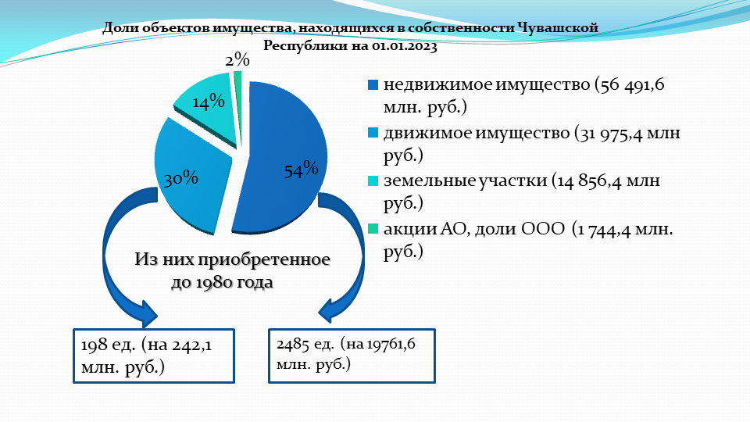
По результатам проверки отмечено, что:
- ведение Реестра государственного имущества Чувашской Республики осуществляется ненадлежащим образом;
- не принимались управленческие решения по вовлечению в хозяйственный оборот или списанию отдельных объектов;
- по результатам осмотров движимого имущества, недвижимого имущества и земельных участков, находящихся на ответственном хранении, безвозмездном пользовании, аренде установлены отдельные факты использования арендуемых помещений с нарушением условий договоров, использования имущества казны при отсутствии правовых оснований, ненадлежащего контроля за выполнением арендаторами условий договоров аренды земельных участков и др.
Кроме того, аудитором принято участие в контрольном мероприятии «Проверка соблюдения установленного порядка управления и распоряжения имуществом, находящимся в государственной собственности Чувашской Республики, и результатов финансово-хозяйственной деятельности государственного унитарного предприятия Чувашской Республики «Чувашгаз» Министерства строительства, архитектуры и жилищно-коммунального хозяйства Чувашской Республики за 2021-2022 годы и истекший период 2023 года.
Установлены, в том числе, следующие нарушения при распоряжении имуществом:
- при заключении в 2021 году крупных сделок на общую сумму 106,0 млн рублей допущено несоблюдение порядка их согласования;
- в 2021-2022 гг. и 1 полугодии 2023 года в нарушение статей Федерального закона № 161-ФЗ и Устава не согласовывались с собственником имущества (отраслевым министерством) крупные сделки, заключенные в рамках текущей деятельности;
- с 2015 года не приняты надлежащие меры по вовлечению в оборот 152 ед., закрепленные на праве хозяйственного ведения, в связи с чем, упущена возможность получения дополнительных доходов в виде арендной платы за использование АО «Газпром газораспределение Чебоксары» газового оборудования и сетей (за 2021, 2022 и 8 мес. 2023 года) (при этом сумма понесенных расходов по уплате налога на имущество составила на сумму свыше 333,6 тыс. рублей, что указывает на неэффективное и нерезультативное использование части республиканского имущества Чувашской Республики и собственных средств предприятия);
- двумя арендаторами в нарушение условий заключенных договоров заняты дополнительные площади, в результате сумма неосновательного обогащения арендаторов за счет использования государственного имущества Чувашской Республики, и, соответственно, недополученных доходов предприятия составила 0,9 млн рублей (расчетно);
- Минстроем Чувашии не направлялось предложение в Минэкономразвития Чувашии об изъятии имущества, закрепленного за ГУП «Чувашгаз» с 2018 года и не используемого в хозяйственной деятельности предприятия свыше 8 лет балансовой стоимостью 50,2 млн рублей (две блочно – модульные котельные, установленные в комплексе Амазония, газоснабжение комплекса Ясна) (расходы ГУП «Чувашгаз» по указанным объектам составили в общей сумме 263,8 тыс. рублей).
- в рамках полномочий по аудиту в сфере закупок товаров, работ и услуг и координации работы по выполнению указанного полномочия.
Проведено экспертно-аналитическое мероприятие по анализу закупок для обеспечения нужд Чувашской Республики на предмет выявления случаев искусственного «дробления» объекта закупки с целью заключения нескольких контрактов с единственным поставщиком (подрядчиком, исполнителем)» и одновременно проведенное аналогичное мероприятие в рамках переданных полномочий по осуществлению внешнего муниципального финансового контроля для нужд муниципальных образований.

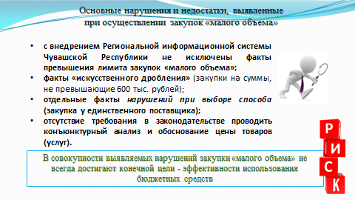
Кроме того, ЭАМ установлено, что государственными и муниципальными заказчиками:
- В несоблюдение распоряжения Кабинета Министров Чувашской Республики от 18 июня 2020 г. № 562-р, приказа Госслужбы Чувашии по тарифам от 15.07.2020 №01/06-493 закупки малого объема осуществляются в отдельных случаях без использования электронного ресурса «Портал закупок малого объема Чувашской Республики».
- Осуществляется разделение закупок на несколько договоров (до 20,0 тыс. рублей) в целях не использования Портала закупок малого объема Чувашской Республики.
- Анализ договоров, в том числе по проведению ремонтных (строительных) работ, показал наличие преимуществ, созданных для отдельных подрядчиков, что также приводит к рискам осуществления работ без проектно-сметной документации, установление ненадлежащих сроков гарантийных обязательств и др.
Госслужбой Чувашии по тарифам в информационной системе «Региональная информационная система управления закупками Чувашской Республики» установлен дополнительный блокирующий контроль, который действует при размещении заказчиками плана-графика закупок в случае превышения установленного лимита закупок малого объема, который заказчики вправе осуществить на основании пунктов 4, 5 части 1 статьи 93 Федерального закона № 44-ФЗ, а также в адрес заказчиков направлены рекомендации о необходимости осуществления не менее 80% закупок малого объема с использованием электронного ресурса «Портал закупок малого объема Чувашской Республики».
- контроль за расходами республиканского бюджета Чувашской Республики в разрезе следующих разделов: «Общегосударственные вопросы» (раздел 01); «Национальная оборона» (раздел 02); «Национальная безопасность и правоохранительная деятельность»; (раздел 03). «Социальная политика» (раздел 10); «Средства массовой информации» (раздел 12).
Выборочный контроль по планируемым и осуществленным расходам республиканского бюджета Чувашской Республики осуществлялся в ходе экспертизы проектов законов о бюджете, отчета об исполнении республиканского бюджета Чувашской Республики за 2022 год, внешней проверки годовой бюджетной отчетности главных распорядителей бюджетных средств за 2022 год, оперативного контроля за исполнением республиканского бюджета Чувашской Республики за 2023 год.
Кроме того, контроль за использованием отдельных расходов по разделу «Социальная политика», «Средства массовой информации» проведен в рамках проведенных в 2023 году контрольных мероприятий:
- «Проверка отдельных вопросов деятельности учреждений социальной защиты населения, подведомственных Министерству труда и социальной защиты Чувашской Республики за 2022 год и истекший период 2023 года» (руководитель аудитор – Иракина И.А.).
По результатам проверки установлены отдельные нарушения и недостатки при формировании Минтрудом Чувашии государственных заданий подведомственным учреждениям (БУ «Батыревский центр социального обслуживания населения», БУ «Вурнарский центр социального обслуживания населения») на 2022 и 2023 годы, не обеспечение надлежащего контроля за подведомственными учреждениями.
В ходе проверки обоснованности осуществления оплаты труда, в том числе выплат стимулирующего характера выявлены отдельные нарушения положений Трудового кодекса РФ, начисление стимулирующих выплат при отсутствии утвержденных критериев и показателей, факты расходования средств на содержание имущества, не используемого в уставной деятельности учреждения, что указывает на допущенное нерезультативное (неэффективное) использование средств республиканского бюджета Чувашской Республики.
По результатам контрольного мероприятия направлены представления об устранений нарушений в БУ «Вурнарский ЦСОН», в БУ «Батыревский ЦСОН», информация о результатах проверки - в Межмуниципальный отдел МВД РФ «Батыревский».
- «Проверка законности, результативности (эффективности и экономности) использования средств республиканского бюджета Чувашской Республики, выделенных на реализацию мероприятий по обеспечению деятельности государственных учреждений средств массовой информации в рамках подпрограммы «Массовые коммуникации» государственной программы Чувашской Республики «Цифровое общество Чувашии», за 2020-2021 годы и истекший период 2022 года (руководитель начальник отдела – Власова М.М.).
Проверка показала, что Минцифры Чувашии в нарушение пункта 4 статьи 78.1 БК РФ нарушались сроки перечисления субсидии на реализацию социально значимых проектов.
Анализ финансово-хозяйственной деятельности проверенных учреждений показал, что автономными учреждениями в нарушение статьи 78.1 БК РФ, Положения о формировании государственного задания произведены расходы за счет средств субсидии на финансовое обеспечение выполнения государственного задания на цели, не связанные с выполнением государственного задания, а именно на оплату коммунальных и эксплуатационных расходов, а также на оплату труда и начисления на выплаты по оплате труда работников, не связанных с оказанием государственных услуг (оплачиваемых за счет иной приносящей доход деятельности) и др.
По результатам контрольного мероприятия направлено 3 представления в адрес объектов контроля.

Приложение №9

Аудиторское направление Никифоровой Н.И.
К возглавляемому направлению отнесены следующие направления деятельности:

Расходы республиканского бюджета Чувашской Республики в разрезе следующих разделов:
- «Межбюджетные трансферты общего характера бюджетам бюджетной системы Российской Федерации»;
- «Межбюджетные трансферты, предоставляемые из республиканского бюджета Чувашской Республики»;
Доходы и расходы местных бюджетов, дефицит и источники его финансирования по муниципальным образованиям Чувашской Республики, по которым переданы полномочия по осуществлению внешнего муниципального финансового контроля.

Кроме того, закреплены функции по осуществлению внешнего муниципального финансового контроля в части экспертно-аналитической работы и камеральных проверок.
В 2023 году по указанным направлениям проведено 1 контрольное и 6 экспертно-аналитических мероприятий, проверено 22 объекта, выявлены финансовые нарушения на общую сумму 10,9 млн рублей.
По результатам работы подготовлено и направлено:

- представлений об устранении нарушений объектам контроля – 5;

- информационных писем органам местного самоуправления – 7;

- в Кабинет Министров Чувашской Республики – 1;

- обращений в правоохранительные органы и в органы прокуратуры – 3.
Органами местного самоуправления муниципальных образований Чувашской Республики по результатам рассмотрения информации Контрольно-счетной палаты приняты решения, направленные на устранение нарушений, в том числе по внесению изменений в нормативно-правовые акты муниципальных образований.
Кроме того, проведено 10 аналитических мероприятий, из них анализ итогов исполнения бюджетов за первое полугодие и девять месяцев 2 муниципальных образований, мониторинг объема кредиторской задолженности муниципальных образований и бюджетных учреждений муниципальных образований Чувашской Республики за первое полугодие 2023 года и дебиторской и кредиторской задолженности за девять месяцев 2023 года, экспертиза проекта решения Чебоксарского городского Собрания депутатов «Об утверждении Положения о регулировании бюджетных правоотношений в муниципальном образовании городе Чебоксары - столицы Чувашской Республики». Также проведен анализ межбюджетных трансфертов, предоставляемые из республиканского бюджета Чувашской Республики бюджетам муниципальных образований в рамках экспертизы 3 проектов законов Чувашской Республике о республиканском бюджете Чувашской Республики.
Основные проведенные (скоординированные) мероприятия представлены ниже.
1. В рамках направления деятельности «Доходы и расходы местных бюджетов, дефицит и источники его финансирования по муниципальным образованиям Чувашской Республики, по которым переданы полномочия по осуществлению внешнего муниципального финансового контроля» в 2023 году проведено 1 контрольное мероприятие (совместно с Минфином Чувашии) «Проверка выполнения условий соглашения о мерах по социально-экономическому развитию и оздоровлению муниципальных финансов отдельных муниципальных образований Чувашской Республики в части соблюдения норматива формирования расходов на содержание органов местного самоуправления, соблюдение порядка ведения бюджетной росписи отдельных муниципальных образований, в том числе анализ вносимых изменений в сводную бюджетную роспись на соответствие законодательству Российской Федерации и муниципальным правовым актам, регулирующим бюджетные правоотношения» за 2021 – 2022 годы и истекший период 2023 года», в ходе которого установлены отдельные нарушения (недостатки).
Так, во всех 5 проверяемых муниципальных образованиях Порядок составления и ведения сводной бюджетной росписи бюджета муниципальных образований и бюджетных росписей главных распорядителей средств бюджета (главных администраторов источников финансирования дефицита бюджета), утвержденный приказом финансового отдела администрации муниципального образования, не был приведен в соответствии со статьей 217 Бюджетного кодекса Российской Федерации и нормативно-правовыми актами органов местного самоуправления.
Кроме того, в одном муниципальном образовании (г. Алатыре) отдельные положения нормативно-правового акта, регулирующего бюджетные правоотношения, не соответствовали бюджетному законодательству.
Вышеуказанное привело к нарушению бюджетного законодательства при внесении изменений в сводные бюджетные росписи бюджетов муниципальных образований без внесения изменений в решения Собраний депутатов о местном бюджете.
Выделение бюджетных ассигнований на принятие новых видов расходных обязательств (увеличение бюджетных ассигнований на исполнение существующих видов расходных обязательств) в 3 муниципальных образованиях (г. Алатыре, Вурнарском и Цивильском муниципальном округах) осуществлялось в нарушение требований статьи 83 Бюджетного кодекса Российской Федерации.
Кроме того в Цивильском муниципальном округе был выявлен факт выплаты ежемесячной надбавки к должностному окладу за особые условия муниципальной службы муниципальным служащим в размере, превышающим значение установленное решением Собрания депутатов Цивильского муниципального округа, в 3 муниципальных образованиях (Мариинско-Посадском, Урмарском, Вурнарском, Цивильском муниципальных округах) отражение расходов на оплату труда работников единой дежурно-диспетчерской службы осуществлялось в нарушении приказа Минфина России от 24.05.2022 № 82н.

Отдельные нарушения устранены (нормативно-правовые акты приведены в соответствии с бюджетным законодательством), по остальным установлен контроль.
Также по вышеуказанному направлению проведено 6 экспертно-аналитических мероприятий: внешняя проверка годовой бюджетной отчетности главных администраторов средств бюджетов за 2022 год 2 муниципальных образований (г. Алатыря, Вурнарского районов), внешняя проверка отчетов об исполнении бюджетов за 2022 год 2 муниципальных образований (г. Алатыря, Вурнарского районов), экспертиза проектов бюджета на 2024 год и на плановый период 2025-2026 гг. 2 муниципальных образований (г. Алатыря, Вурнарского муниципального округа).
А также проведен анализ итогов исполнения бюджетов за первое полугодие и девять месяцев 2 муниципальных образований (г. Алатыря, Вурнарского муниципального округа).
2. Проведен анализ выполнения отдельных пунктов Плана мероприятий «Дорожной карты» по социально-экономическому развитию г. Алатыря по результата которого, было установлено, что оплата задолженности за потребленный газ по исполнительным листам, выставляемым МУП «АПОК и ТС» и в солидарном порядке Администрации города Алатыря, осуществляется в основном за счет средств бюджета города Алатыря, доля которых составляет 80,6%. Так, по состоянию на 01.10.2023 задолженность за счет средств местного бюджета погашена в размере 55 434,6 тыс. рублей, что составляет 28,3% от общей объема собственных (налоговых и неналоговых) доходов, поступивших в бюджет города Алатыря за девять месяцев 2023 года. Кроме того, по итогам заседания балансовой комиссии города Алатыря принято решение о подготовке информации о целесообразности проведения процедуры банкротства МУП «АПОК и ТС» и установление срока проведения процедуры ликвидации предприятия – до конца отопительного сезона 2023-2024 гг.
По состоянию на 01.10.2023 Администрацией города Алатыря предложения КСП Чувашии, в части уточнения завышенных плановых значений по доходам от продажи материальных и нематериальных активов не учтены, что приводит к принятию завышенных обязательств и, как следствие, к образованию кредиторской задолженности по принятым обязательствам.
Вышеуказанная информация была направлена в Минэконоразвития Чувашии и в администрацию города Алатыря для принятия мер по исполнению Плана мероприятий «Дорожной карты» по социально-экономическому развитию г. Алатыря.
3. По результатам реализации мероприятий Плана восстановления платежеспособности города Алатыря, утвержденного распоряжением Кабинета Министров Чувашской Республики от 03.08.2022 № 743-р, установлено, что в рамках вышеуказанного распоряжения:
главой города Алатыря Чувашской Республики заключено с Минфином Чувашии соглашение о мерах по восстановлению платежеспособности города Алатыря Чувашской Республики (далее – Соглашение);
решением Собрания депутатов города Алатыря Чувашской Республики утвержден План восстановления платежеспособности города Алатыря Чувашской Республики на 2022 - 2026 годы (далее – План).
Вместе с тем в ходе выборочного анализа по состоянию на 01.10.2023 установлено, что администрацией города Алатыря не соблюдены условия Соглашения в части казначейского сопровождения авансовых платежей.
Кроме того, администрацией города Алатыря не выполнены (не соблюдены) отдельные пункты, предусмотренные приложением № 3 «Меры по оздоровлению муниципальных финансов города Алатыря Чувашской Республики» к Плану, в том числе:
не осуществлен контроль в части применения повышенной ставки налогообложения к земельным участкам по выявленным фактам нецелевого использования земельных участков;
с января по сентябрь 2023 года договоры социального найма не заключались;
сведения о свободных от застройки земельных участков для включения в Единый информационный ресурс об отдельных объектах недвижимого имущества в Минэкономразвития Чувашии в установленный срок не представлялись;
не обеспечен контроль за исполнением отдельных пунктов Плана по восстановлению платежеспособности муниципального унитарного предприятия «Алатырское предприятие объединенных котельных и тепловых сетей», утвержденного распоряжением администрации города Алатыря от 12.09.2022 № 290 (за проведением ежемесячной инвентаризации исполнительных листов по предприятию; по оптимизации штатного расписания, расходов ГСМ для нужд предприятия, не представлены итоги и результаты ревизии всех контрагентов, получающих теплоэнергию и ГВС, на предмет безучетного потребления тепловой энергии и результаты мероприятий по установке приборов учета тепловой энергии и ГВС и другие);
не осуществлен контроль за расходами МУП «Алатырское предприятие объединенных котельных и тепловых сетей».
По результатам анализа было рекомендовано администрации города Алатыря усилить контроль за исполнением обязательств муниципального образования Чувашской Республики, предусмотренных Соглашением и Планом.
4. Проводился мониторинг объема дебиторской и кредиторской задолженности местных бюджетов на основе анализа показателей, отраженных в информации и бюджетной отчетности, представленной администрациями муниципальных образований.
В рамках аналитического мероприятия выявлены риски увеличения дебиторской задолженности и образования просроченной кредиторской задолженности бюджетов муниципальных образований.
Также, в 2023 году аудитором осуществлялся контроль и координация работы по подготовке экспертно-аналитических мероприятий:
- оценка качества формирования и реализации муниципальных программ Чувашской Республики» - 2023 год и исполнение рекомендаций Контрольно-счетной палатой Чувашской Республики, по результатам которого выявлены отдельные нарушения (недостатки). В целях устранения выявленных нарушений (недостатков) Контрольно-счетной палатой Чувашской Республики в адрес муниципальных образований Чувашской Республики направлен отчет.
По рекомендациям Контрольно-счетной палаты администрациями муниципальных образований проведена работа по их устранению: внесены изменения в Порядки разработки муниципальных программ и разработаны проекты порядков, утверждены Порядки проведения общественного обсуждения документов стратегического планирования, утвержденные муниципальные программы и перечни муниципальных программ размещены на официальных сайтах муниципальных образований, утверждены Стратегии социально-экономического развития или разработаны проекты, устранены замечания, выявленные в утвержденных муниципальных программах.
Информация по муниципальным образования, по которым рекомендации выполнены частично или меры по устранению нарушений не приняты, направлена Главе Чувашской Республики;
- анализ нормативных правовых актов органов местного самоуправления Чувашской Республики, регулирующих порядок оплаты труда лиц, замещающих муниципальные должности, и лиц, замещающих должности муниципальной службы. По результатам проведенного экспертно-аналитического мероприятия в целях устранения выявленных нарушений Контрольно-счетной палатой в адрес муниципальных образований направлен отчет, а также материалы экспертно-аналитического мероприятия направлены в Администрацию Главы Чувашской Республики и Минфин Чувашии.
По результатам рассмотрения вышеуказанного отчета муниципальными образованиями приняты меры по устранению выявленных нарушений (недостатков), а именно: разработаны и утверждены нормативные правовые акты (внесены изменения в нормативные правовые акты), регулирующие порядок оплаты труда лиц, замещающих муниципальные должности и должности муниципальной службы, а также предусматривающие порядок учета рекомендаций Администрации Главы Чувашской Республики о рекомендованном коэффициенте премирования главы муниципального округа.
Кроме того, в 2023 году аудитором осуществлялся контроль и координация работы за курирующим структурным подразделением Контрольно-счетной палаты по подготовке заключений по внешней проверке годовой бюджетной отчетности главных администраторов средств бюджетов за 2022 год (20), исполнению бюджетов за 2022 год (25), экспертизе бюджетов муниципальных и городских округов на 2024 год и плановые периоды 2025-2026 годы (24), внесению изменений в бюджеты муниципальных и городских округов на 2023 год и плановые периоды 2024-2025 годы (98), проектам муниципальных программ (332), по результатам которых были направлены 491 писмо в адрес глав администраций и Собраний депутатов муниципальных образований и 28 писем в правоохранительные органы.

ДЛЯ РЕКОМЕНДАЦИЙ (ПРЕДЛОЖЕНИЙ)
______________________________________________________________________________________________________________________________________________________________________________________________________________________________________________________________________________________________________________________________________________________________________________________________________________________________________________________________________________________________________________________________________________________________________________________________________________________________________________________________________________________________________________________________________________________________________________________________________________________________________________________________________________________________________________________________________________________________________________________________________________________________________________________________________________________________________________________________________________________________________________________________________________________________________________________________________________________________________________________________________________________________________________________________________________________________________________________________________________________________________________________________________________________________________________________________________________________________________________________________________________________________________________________________________________________________________________________________________________________________________________________________________________________________________________________________________________________________________________________________________________________________________________________________________________________________________________________________________________________________________________________________________________________________________________________________________________________________________________________________________________________________________
Отчет о деятельности Контрольно-счетной палаты за 2023 год принят к сведению в соответствии с Постановлением Государственного Совета Чувашской Республики от «___»________ 2024 года





Контактная информация

Адрес: 428004, г. Чебоксары, Президентский бульвар, 10
Режим работы: пн-пт 8:00–17:00, перерыв 12:00–13:00
Телефон организации (Приемная): (8352) 62-13-83
Факс: (8352) 62-40-57

https://kcp.cap.ru/

https://t.me/si_aristova

https://vk.com/kcpchr

